UNIVERSIDAD NACIONAL DE CAJAMARCA

FACULTAD DE INGENIERÍA

ESCUELA ACADÉMICO PROFESIONAL DE INGENIERÍA DE SISTEMAS

“DESARROLLO E IMPLEMENTACIÓN DE UN DATAMART DE RECARGAS VIRTUALES COMO APOYO A LA TOMA DE DECISIONES EN LA GERENCIA DE RECARGAS DE AMÉRICA MÓVIL PERÚ S.A.C.”

TESIS PARA OPTAR EL TÍTULO DE INGENIERO DE SISTEMAS

BACHILLER JAVIER SERAPIO PUMACCAJIA TASILLA

ASESOR:
M.Sc. MARISOL TAPIA ROMERO

CAJAMARCA – PERÚ
NOVIEMBRE – 2018

COPYRIGHT © 2018 by
JAVIER SERAPIO PUMACCAJIA TASILLA
Todos los derechos reservados

AGRADECIMIENTOS

Agradezco a Dios por la vida y oportunidad de permitirme cumplir mis objetivos profesionales y personales.

A mi asesora M.Sc. Marisol Tapia Romero, por sus conocimientos, orientación, tiempo y apoyo constante en el desarrollo de la presente investigación.

A mis padres y hermanos que a lo largo de mi carrera siempre estuvieron presentes con sus consejos, ánimos, conocimiento y apoyo incondicional.

A los ingenieros, profesores de la Escuela Académico Profesional de Ingeniería de Sistemas de la Universidad de Nacional de Cajamarca que contribuyeron en mi formación académica y por ende a la elaboración de la presente tesis.

Finalmente agradecer por el apoyo y colaboración de mis familiares, amigos(as) y compañeros(as) de estudio, y a todas aquellas personas que me brindaron aliento y depositaron su confianza en mí.

DEDICATORIA

A Dios y la Santísima Virgen María por las bendiciones recibidas

A mis amados padres María Rosa y Serapio, por su incondicional amor, sacrificios, y ejemplos que continúan sirviendo para mi crecimiento personal y profesional. Es una bendición ser hijo suyo.

A mis preciados hermanos Ana, Daniel, Percy y Guillermo por su apoyo, paciencia, conocimiento, y sobre todo amistad.

A mí amada familia, Karina y Gabriel, por su gran amor, comprensión, y apoyo en la elaboración de la tesis.
Son mi motivación, mi fuerza y mi alegría.

A mi familia en general por hacer posible el cumplimiento de mis metas.

CONTENIDO
AGRADECIMIENTOS ii
DEDICATORIA iii
ÍNDICE DE TABLAS vii
ÍNDICE DE FIGURAS viii
RESUMEN 1
ABSTRACT 2
CAPITULO I. INTRODUCCIÓN 3
CAPITULO II. MARCO TEÓRICO 6
2.1. ANTECEDENTES TEÓRICOS DE LA INVESTIGACIÓN 6
2.1.1. ANTECEDENTES INTERNACIONALES 6
2.1.2. ANTECENDETES NACIONALES 7
2.1.3. ANTECEDENTES LOCALES 8
2.2. BASES TEÓRICAS 8
2.2.1. TOMA DE DECISIONES 8
2.2.1.1. PROCESO DE TOMA DE DECISIONES 9
2.2.1.2. ASPECTOS DE LA INFORMACIÓN 11
2.2.1.3. RECARGAS VIRTUALES 12
2.2.1.3.1. TIPOS 12
2.2.1.3.2. PROCESO 13
2.2.1.3.3. INTERMEDIARIOS 16
2.2.2. DATAMART 17
2.2.2.1. LA INTELIGENCIA DE NEGOCIOS (BI) 17
2.2.2.2. DATAWAREHOUSE 19
2.2.2.2.1. SISTEMAS OLTP 20
2.2.2.2.2. SISTEMAS OLAP 21
2.2.2.2.3. LOAD MANAGER 22
2.2.2.2.4. MODELO MULTIDIMENSIONAL 23
2.2.2.3. HERRAMIENTAS DE CONSULTA Y ANÁLISIS 28
2.2.2.4. CARACTERISTICAS DE UN DATAMART 29
2.2.2.5. VENTAJAS DE UN DATAMART 30
2.2.2.6. METODOLOGIA PARA EL DESARROLLO DE UN DATAMART 30
2.2.2.6.1. DE BILL INMON 30
2.2.2.6.2. DE RALPH KIMBALL 32
2.2.2.6.3. DE HEFESTO V2.0 35
2.2.2.6.4. ELECCIÓN DE METODOLOGÍA 39
2.3. DEFINICIÓN DE TÉRMINOS 40
2.3.1. METODOLOGÍA: 40
2.3.2. EFICIENCIA: 40
2.3.3. DECISIÓN: 40
2.3.4. NEGOCIO: 40
2.3.5. PRODUCTIVIDAD 41
2.3.6. INFORMACIÓN 41
2.3.7. MODELO: 41
2.3.8. SISTEMA TRANSACCIONAL: 41
2.3.9. PROCESO 42
2.3.10. BASE DE DATOS 42
2.3.11. QUERY & REPORTING 42
2.3.12. KPIS (INDICADOR CLAVE DE RENDIMIENTO) 42
2.3.13. DASHBOARD 42
2.3.14. EL DISEÑO WEB RESPONSIVE O ADAPTATIVO 43
CAPITULO III. MATERIALES Y MÉTODOS 44
3.1. DESARROLLO DE LA METODOLOGIA DE HEFESTO V2.0 45
3.1.1. ANALISIS DE REQUERIMIENTOS 45
3.1.1.1. IDENTIFICAR PREGUNTAS 45
3.1.1.2. IDENTIFICAR INDICADORES Y PERSPECTIVAS 46
3.1.1.3. MODELO CONCEPTUAL 48
3.1.2. ANALISIS DE LOS OLTP 50
3.1.2.1. CONFORMAR INDICADORES DE NEGOCIO 50
3.1.2.2. ESTABLECER CORRESPONDENCIAS 52
3.1.2.3. NIVEL DE GRANULARIDAD 56
3.1.2.4. MODELO CONCEPTUAL AMPLIADO 60
3.1.3. MODELO LÓGICO DEL DW 61
3.1.3.1. TIPO DE MODELO LÓGICO DEL DW 61
3.1.3.2. TABLAS DE DIMENSIONES 61
3.1.3.3. TABLAS DE HECHOS 65
3.1.3.4. UNIONES 67
3.1.4. INTEGRACION DE DATOS 68
3.1.4.1. CARGA INICIAL 69
3.1.4.2. ACTUALIZACIÓN 94
3.1.5. SOPORTE DE CARGA 99
3.1.6. CREACIÓN DE CUBOS MULTIDIMENCIONALES 102
3.1.7. REPORTES 107
3.2. TRATAMIENTO Y ANÁLISIS DE DATOS Y PRESENTACIÓN DE RESULTADOS 112
3.2.1. DISEÑO ESTADÍSTICO 112
3.2.2. PRUEBA DE HIPÓTESIS 113
3.2.2.1. INDICADOR 1: Número de procesos automatizados de negocio de recargas virtuales. 113
3.2.2.2. INDICADOR 2: Tiempo de atención de entrega de reportes de recargas virtuales. 117
3.2.2.3. INDICADOR 3: Nivel de servicio en base al número de reportes disponibles a gerencia. 121
3.2.2.4. INDICADOR 4: Nivel de satisfacción del usuario en el proceso de toma de decisiones. 124
CAPITULO IV. ANÁLISIS Y DISCUSIÓN DE RESULTADOS 131
4.1. SEGÚN LOS OBJETIVOS E HIPÓTESIS 131
4.1.1. NÚMERO DE PROCESOS AUTOMATIZADOS DE NEGOCIO DE RECARGAS VIRTUALES. 132
4.1.2. TIEMPO DE ATENCIÓN DE ENTREGA DE REPORTES DE RECARGAS VIRTUALES 132
4.1.3. NIVEL DE SERVICIO EN BASE AL NÚMERO DE REPORTES DISPONIBLES A GERENCIA 133
4.1.4. NIVEL DE SATISFACCIÓN DEL USUARIO EN EL PROCESO DE TOMA DE DECISIONES 134
4.2. SEGÚN LOS ANTECEDENTES TEORICOS 135
CAPITULO V. CONCLUSIONES Y RECOMENDACIONES 138
5.1. CONCLUSIONES 138
5.2. RECOMENDACIONES 139
REFERENCIAS BIBLIOGRÁFICAS 141
ANEXOS 144

ÍNDICE DE TABLAS
Tabla N° 1: Indicadores y Perspectivas 48
Tabla N° 2: Indicador unidades de recarga 50
Tabla N° 3: Indicador monto total de recargas 50
Tabla N° 4: Indicador monto total de compras 50
Tabla N° 5: Indicador monto total de transferencias 51
Tabla N° 6: Indicador unidades de PDV operativos 51
Tabla N° 7: Granularidad de distribuidor y recargador 57
Tabla N° 8: Granularidad de tiempo 57
Tabla N° 9: Granularidad de producto 58
Tabla N° 10: Granularidad de precio 58
Tabla N° 11: Granularidad de medio 58
Tabla N° 12: Granularidad de ubicación 59
Tabla N° 13: Granularidad de canal 59
Tabla N° 14: Granularidad de categoría 59
Tabla N° 15: Criterio de evaluación – detalle 112
Tabla N° 16: Número de Procesos automatizados – pre-test. 113
Tabla N° 17: Número de Procesos automatizados – post-test. 114
Tabla N° 18: Comparación de resultados pre-test vs post-test 114
Tabla N° 19: Resumen de tiempo de atención de reportes 118
Tabla N° 20: Número de reportes de automatizados– pre-test. 121
Tabla N° 21: Número de reportes de automatizados – post-test. 121
Tabla N° 22: Comparación de resultados pre-test vs post-test 122
Tabla N° 23: Escala de Likert de 5 niveles de satisfacción de usuarios 125
Tabla N° 24: Método de ponderación y cálculo de puntaje para determinar el nivel de satisfacción de usuarios 125
Tabla N° 25: Nivel de satisfacción de usuarios con el diseño pre-test. 126
Tabla N° 26: Nivel de satisfacción de usuarios con el diseño post-test. 127
Tabla N° 27: Tabla resumen de nivel de satisfacción en el proceso de toma de decisiones con los resultados pre-test y post-test 128
Tabla N° 28: Reporte de procesos automatizados pre-test 144
Tabla N° 29: Reporte de procesos automatizados post-test 146
Tabla N° 30: Lista de reportes pre-test 147
Tabla N° 31: Lista de reportes post-test 149
Tabla N° 32: Lista de usuarios involucrados 152

ÍNDICE DE FIGURAS
Figura N° 1: Proceso de toma de decisiones 9
Figura N° 2: Flujo de recarga móvil y web 14
Figura N° 3: Flujo de recarga ATM 15
Figura N° 4: Flujo de recarga sistemas propios 15
Figura N° 5: Intermediario por canal 16
Figura N° 6: Modelo integral de una solución BI 18
Figura N° 7: Fases del proceso de BI 18
Figura N° 8: Proceso ETL 23
Figura N° 9: Tabla de hechos 24
Figura N° 10: Tabla de dimensiones 25
Figura N° 11: Esquema en estrella 26
Figura N° 11: Esquema copo de nieve 27
Figura N° 13: Esquema constelación 28
Figura N° 14: Metodología Inmon - Corporate Information Factory (CIF) 31
Figura N° 15: Tareas de la metodología de Kimball 32
Figura N° 16: Metodología HEFESTO, pasos. 35
Figura N° 17: Indicadores y perspectiva pregunta 1 (i). 46
Figura N° 18: Indicadores y perspectiva pregunta 2 (ii). 47
Figura N° 19: Indicadores y perspectiva pregunta 3 (iii). 47
Figura N° 20: Indicadores y perspectiva pregunta 4 (iv). 47
Figura N° 21: Indicadores y perspectiva pregunta 5 (v). 47
Figura N° 22: Indicadores y perspectiva pregunta 6 (vi). 47
Figura N° 23: Indicadores y perspectiva pregunta 7 (vii). 47
Figura N° 24: Indicadores y perspectiva pregunta 8 (viii). 47
Figura N° 25: Indicadores y perspectiva pregunta 9 (ix). 48
Figura N° 26: Indicadores y perspectiva pregunta 10 (x). 48
Figura N° 27: Modelo conceptual: recarga virtual 49
Figura N° 28: Modelo conceptual: compra de saldo 49
Figura N° 29: Modelo conceptual: transferencia saldo 49
Figura N° 30: Diagrama Entidad – Relación 52
Figura N° 31: Recarga virtual: correspondencia indicadores 53
Figura N° 32: Recarga virtual: correspondencia perspectiva 54
Figura N° 33: Compra de Saldo: Correspondencia Indicadores y Perspectiva 55
Figura N° 34: Transferencia Saldo: Correspondencia Indicadores y Perspectiva 56
Figura N° 35: Marco conceptual ampliado: recarga virtual 60
Figura N° 36: Marco conceptual ampliado: transferencia saldo 60
Figura N° 37: Marco conceptual ampliado: compra de saldo 60
Figura N° 38: Tabla de dimensión “SP_CANAL” 61
Figura N° 39: Tabla de dimensión “SP_CATEGORIA” 62
Figura N° 40: Tabla de dimensión “SP_ENTIDAD” 62
Figura N° 41: Tabla de dimensión “SP_RECARGADOR” 63
Figura N° 42: Tabla de dimensión “SP_PRODUCTO” 63
Figura N° 43: Tabla de dimensión “SP_MEDIO” 63
Figura N° 44: Tabla de dimensión “SP_UBICACION” 64
Figura N° 45: Tabla de dimensión “SP_PRECIO” 64
Figura N° 46: Tabla de dimensión “SP_TIEMPO” 64
Figura N° 47: Tabla de hecho “SP_REC_OPERATIVO” 66
Figura N° 48: Tabla de hecho “SP_RECARGA” 66
Figura N° 49: Tabla de hecho “SP_TRANSFERENCIA” 67
Figura N° 50: Tabla de hecho “SP_COMPRA” 67
Figura N° 51: Uniones tablas dimensiones y tablas hechos 68
Figura N° 52: Carga inicial: proceso ETL 69
Figura N° 53: SP_CANAL – Extracción 71
Figura N° 54: SP_CANAL – Carga 72
Figura N° 55: Carga de dimensión SP_CANAL 72
Figura N° 56: SP_CATEGORIA – Extracción 73
Figura N° 57: SP_CATEGORIA – Carga 74
Figura N° 58: Carga de dimensión SP_CATEGORIA 74
Figura N° 59: SP_PRODUCTO – Extracción 75
Figura N° 60: SP_PRODUCTO – Carga 76
Figura N° 61: Carga de dimensión SP_PRODUCTO 76
Figura N° 62: SP_UBICACION – Extracción 77
Figura N° 63: SP_UBICACION – Carga 78
Figura N° 64: Carga de dimensión SP_UBICACION 78
Figura N° 65: SP_TIEMPO – Carga 79
Figura N° 66: Carga de dimensión SP_TIEMPO 79
Figura N° 67: SP_MEDIO – Carga 80
Figura N° 68: Carga de dimensión SP_MEDIO 80
Figura N° 69: SP_PRECIO – Carga 81
Figura N° 70: Carga de dimensión SP_PRECIO 81
Figura N° 71: SP_ENTIDAD – Extracción 82
Figura N° 72: SP_ENTIDAD – Carga 83
Figura N° 73: Carga de dimensión SP_ENTIDAD 83
Figura N° 74: SP_RECARGADOR – Extracción 84
Figura N° 75: SP_RECARGADOR – Carga 85
Figura N° 76: Carga de dimensión SP_RECARGADOR 85
Figura N° 77: SP_RECARGA – Extracción 86
Figura N° 78: SP_RECARGA – Carga 87
Figura N° 79: Carga de dimensión SP_RECARGA 88
Figura N° 80: SP_TRANSFERENCIA – Extracción 89
Figura N° 81: SP_TRANSFERENCIA – Carga 89
Figura N° 82: Carga de dimensión SP_TRANSFERENCIA 90
Figura N° 83: SP_REC_OPERATIVO – Extracción 91
Figura N° 84: SP_REC_OPERATIVO – Carga 92
Figura N° 85: Carga de dimensión SP_REC_OPERATIVO 92
Figura N° 86: SP_COMPRA – Extracción 93
Figura N° 87: SP_COMPRA – Carga 94
Figura N° 88: Carga de dimensión SP_COMPRA 94
Figura N° 89: Actualización: proceso ETL 95
Figura N° 90: SP_ENTIDAD_TMP – Carga 96
Figura N° 91: SP_ENTIDAD – Actualización 97
Figura N° 92: Actualización de dimensión SP_ENTIDAD 97
Figura N° 93: SP_RECARGADOR – Carga 98
Figura N° 94: SP_RECARGADOR – Actualización 98
Figura N° 95: Actualización de dimensión SP_RECARGADOR 99
Figura N° 96: Rastro de actualización SP_ENTIDAD 99
Figura N° 97: Rastro de actualización SP_RECARGADOR 100
Figura N° 98: Rastro de actualización SP_RECARGA 100
Figura N° 99: Rastro de actualización SP_TRANSFERENCIA 101
Figura N° 100: Rastro de actualización SP_REC_OPERATIVO 101
Figura N° 101: Rastro de actualización SP_COMPRA 102
Figura N° 102: ODI – Arquitectura Física 102
Figura N° 103: ODI – Esquema Físico 103
Figura N° 104: ODI – Esquema Lógico 103
Figura N° 105: ODI - Modelo 104
Figura N° 106: ODI – Almacén de Datos 104
Figura N° 107: ODI – Atributo de almacenes de datos 105
Figura N° 108: ODI – Dimensiones y Cubos 105
Figura N° 109: ODI – Cubo Recargas 106
Figura N° 110: ODI – Cubo Recargadores Operativos 106
Figura N° 111: ODI – Cubo Transferencias 107
Figura N° 112: ODI – Cubo Compras 107
Figura N° 113: Reporte general 108
Figura N° 114: Reporte general y comparativa recargas 109
Figura N° 115: Reporte general y comparativas compras 109
Figura N° 116: Reporte general por canal 110
Figura N° 117: Reporte general por producto 110
Figura N° 118: Reporte general por ubicación 111
Figura N° 119: Reporte general por entidad y medio 111
Figura N° 120: Hipótesis vs Método pre-test y post-test 112
Figura N° 121: Zona de aceptación y rechazo – Indicador número de procesos automatizados 116
Figura N° 122: Zona de aceptación y rechazo – Indicador atención de reportes 120
Figura N° 123: Zona de aceptación y rechazo – Indicador nivel de servicio por número de reportes 124
Figura N° 124: Zona de aceptación y rechazo – Indicador nivel de satisfacción de usuarios 130
Figura N° 125: Número de procesos automatizados antes y después de la implementación del datamart 132
Figura N° 126: Tiempo de atención de reportes antes y después de la implementación del datamart 133
Figura N° 127: Nivel de servicio antes y después de la implementación del datamart 134
Figura N° 128: Nivel de satisfacción del usuario en el proceso de toma de decisiones antes y después de la implementación del datamart 135
Figura N° 129: Modelo físico de base de datos para la gestión del dashboard 157
Figura N° 130: Arquitectura física para la implementación del datamart y dashboard 158
Figura N° 131: Pantalla dashboard – inicio de sesión 159
Figura N° 132: Pantalla dashboard – opciones de administración 159
Figura N° 133: Pantalla dashboard – cierre de sesión 160

RESUMEN
El presente proyecto de investigación logró describir el comportamiento del negocio de recargas virtuales de Claro Perú, y con ello los inconvenientes encontrados en el proceso que disponía de la información relevante de este negocio hacia los usuarios que lo requerían, información que en muchos casos fue trabajada de forma manual, conllevando a demora en la entrega e inadecuada presentación (.txt, .csv, etc.) lo que generaba que se invierta más tiempo para presentar la información en forma estadística, de tal forma que apoye a la toma de decisiones. En tal sentido el objetivo general de la presente investigación fue desarrollar e implementar un datamart de recargas virtuales en Claro Perú como apoyo a la toma de decisiones de la gerencia de recargas, por lo que se realizó un estudio sobre las metodologías que permitan construir un datamart, eligiendo la metodología HEFESTO V2.0, la implementación de la metodología elegida ayudó a identificar los indicadores y perspectivas clave, y a desarrollar un modelo conceptual teniendo como base la base de datos transaccionales de recargas, además se desarrolló scripts de Linux para realizar la carga y actualización de la data, y un dashboard responsive para la explotación y representación de la información almacenada en el datamart. Luego se realizó el tratamiento y análisis de datos obtenidos de cada indicador demostrando que el datamart desarrollado e implementado ha permitido incrementar del número de procesos automatizados de negocio, pasando 12 a 19 procesos y eliminado los procesos manuales de 39 a 0, se redujo el tiempo de atención en la entrega de reportes en un 95%, se incrementó el nivel de servicio aumentando el número de reportes de 23 a 72, y elevó en un 62% el nivel de satisfacción de usuarios del proceso de toma de decisiones. Por lo que se ha determinado que el desarrollo e implementación del datamart contribuye de manera positiva a la toma de decisiones de la gerencia de recargas, generando información oportuna y de calidad.

Palabras clave: Datamart, business intelligence, toma de decisiones, recargas virtuales, dashboard, hefesto v2.0.

ABSTRACT
This research project was able to describe the behavior of Claro Peru's virtual recharge business, and with it the inconveniences found in the process that had the relevant information of this business to the users that required it, information that in many cases was worked manually, leading to delays in delivery and inadequate presentation (.txt, .csv, etc.), which meant that more time was spent to present the information in a statistical way, in such a way that it supports decision-making. In this sense, the general objective of the present investigation was to develop and implement a datamart of virtual recharges in Claro Peru as support to the decision making of the recharge management, for which a study was made on the methodologies that allow to build a datamart , choosing the HEFESTO V2.0 methodology, the implementation of the chosen methodology helped to identify the key indicators and perspectives, and to develop a conceptual model based on the transactional database of recharges, as well as Linux scripts to carry out the loading and updating of the data, and a responsive dashboard for the exploitation and representation of the information stored in the datamart. Then the treatment and analysis of data obtained from each indicator was demonstrated, demonstrating that the datamart developed and implemented has allowed to increase the number of automated business processes, passing 12 to 19 processes and eliminated the manual processes from 39 to 0, the time was reduced of attention in the delivery of reports by 95%, the service level was increased, increasing the number of reports from 23 to 72, as well as raising the level of satisfaction of users of the decision-making process by 62%. that it has been determined that the development and implementation of the datamart contributes positively to the decision making of the recharge management, generating timely and quality information.

Key words: Datamart, business intelligence, decision making, virtual recharges, dashboard, Hefesto v2.0.

CAPITULO I. INTRODUCCIÓN
En la actualidad las empresas se encuentran inmersas en entornos altamente competitivos, por lo que, es fundamental contar con la información que ayude a adoptar estrategias empresariales que den ventaja sobre sus competidores en el negocio. En este contexto las empresas están generando diariamente grandes volúmenes de información tanto interna (sistemas propios) como externa (entorno), teniendo como principal dificultad para tomar eficientes y eficaces decisiones: la sobreabundancia de información no relevante, la poca fiabilidad, incoherencia y desactualización de la misma, y sobre todo la complejidad en el tratamiento de esta información de modo que pueda convertirla en conocimiento útil y a tiempo. En vista de esto surgen conceptos de trabajo, como el datamart. Un datamart, posibilita la generación de información estadística, la cual apoya a los usuarios estratégicos a que puedan analizar factores claves que ayuden a encontrar soluciones a los problemas de la empresa.

La Gerencia de Recargas de América Móvil Perú S.A.C. no está exenta de las problemáticas mencionadas, debido a que tiene una visión limitada del negocio de las recargas virtuales, no se realiza un correcto análisis de la información con la que se cuenta, cuentan reportes específicos (en formato *csv, *xls, *txt) enviados por correo por el área de Soporte TI, que sirven para casos puntuales como saber cuánto se vendió en recargas, cuantas transacciones se realizó, cuántos puntos de venta están operativos, todo esto en un periodo determinado, los reportes existentes son utilizados para crear más reportes lo cual ocasiona que se duplique el trabajo, que se solicite de manera emergente un reporte específico porque la alta dirección lo solicito. Por lo cual, descrita la problemática nos hacemos la pregunta ¿En qué medida un datamart permitirá mejorar la eficiencia en la toma de decisiones de la Gerencia de Recargas en América Móvil Perú S.A.C. (Claro Perú)?

Ante este escenario, el presente trabajo de investigación se justifica porque busca demostrar lo importante que es contar con herramientas de análisis de información del proceso de recargas virtuales que permitan mejorar la interpretación de la información histórica almacenada en las bases de datos transaccionales de los sistemas de recargas virtuales de Claro Perú S.A.C. y puedan servir como base fundamental para la toma de decisiones, por lo cual, planteamos como hipótesis que “el desarrollo e implementación de un datamart permitirá mejorar la eficiencia en la toma de decisiones de la Gerencia de Recargas de la compañía América Móvil Perú S.A.C.”, teniendo como objetivo general el desarrollo e implementación de un datamart de Recarga Virtuales como apoyo a la toma de decisiones de la gerencia de recargas de Claro Perú, lo que permitirá mejorar la eficiencia en el proceso de toma de decisiones de esta compañía, como objetivos específicos tenemos: a) Unificar los reportes en presentaciones dashboard para el proceso de toma de decisiones y b) Mejorar el tiempo del proceso de toma de decisiones de la Gerencia de Recargas con la implementación de un datamart en América Móvil Perú S.A.C..

Respecto al alcance de la presente investigación es que se desarrollará un datamart que contenga toda la información de las recargas virtuales en Claro Perú a nivel nacional, la cual será la base para la optimización de los reportes existentes, generación de reportes a demanda, y la implementación un dashboard de inteligencia de negocios el cual represente en gran medida los indicadores del negocio establecidos por los usuarios y se pueda dar un mejor seguimiento al negocio.

Para el desarrollo del datamart se usó como metodología Hefesto V2.0, y como medición la entrevista y observación de los reportes que forman parte del proceso de toma de decisiones.

La presente Tesis está estructurado en 5 capítulos, los cuales se detallan a continuación:

Capítulo I, en este capítulo detallamos la problemática, situación actual de la Gerencia de Recargas de América Móvil Perú SAC., la hipótesis, justificación e importancia, los alcances y objetivos de la investigación.

Capitulo II, Contiene los antecedentes de los cuales analizamos tesis realizadas a nivel local, nacional e internacional que han tratado sobre la implementación de herramientas de inteligencia de negocios y el impacto sobre toma de decisiones en las organizaciones que fueron implementadas, revisamos la base teórica que de sustento a nuestro estudio y las metodologías que son utilizadas actualmente para implementar un datamart, y definimos los términos que hemos trabajado.

Capitulo III, Corresponde a los materiales y métodos en los cuales analizamos y determinamos la Metodología Hefesto V2.0 como la metodología con mayor acorde a nuestro contexto de estudio, adaptamos esta metodología con la realidad del negocio de recargas virtuales en Claro Perú, identificando las preguntas de negocio, las dimensiones y hechos, la relación con nuestros datos transaccionales realizadas, la creación de nuestro base de datos OLAP, y el proceso de carga y actualización del mismo.

Capitulo IV, Corresponde al análisis de los datos, donde explicamos los resultados obtenidos de la investigación de acuerdo a la metodología aplicada.

Capítulo V, Contiene las Conclusiones obtenidas de acuerdo a los objetivos planteados y Recomendaciones sobre como poder ampliar el conocimiento sobre la investigación realizada.

CAPITULO II. MARCO TEÓRICO

ANTECEDENTES TEÓRICOS DE LA INVESTIGACIÓN

ANTECEDENTES INTERNACIONALES
Villarreal [1] en su trabajo de tesis titulado “Estudio de metodologías de datawarehouse para la implementación de repositorios de información para la toma de decisiones gerenciales”, resalta como objetivos de tesis la implementación de un repositorio de información para la obtención de reportes de cartera de crédito para la Cooperativa de Ahorro y Crédito “San Antonio Ltda.” con el apoyo de la herramienta de BI Pentaho, Determinar las ventajas y desventajas que se obtienen al utilizar el proceso de Business Intelligence (BI), y metas propias del proyecto embebido será a fin de construir los datamart, cubos OLAP y reportes de BI, necesarios para el análisis de la información de los módulos de cartera de crédito, clientes e Inversiones. Su trabajo concluye que: la implementación de herramientas de inteligencia de negocios colabora al mejoramiento de la administración y gestión de datos, mejora el proceso de toma de decisiones por medio de la disponibilidad de la información, optimizan los procesos empresariales, se eliminan tiempos de espera de información, aumenta la confianza de las decisiones tomadas en base a la información del datawarehouse.

Haro y Pérez [2] en su trabajo de tesis titulado “Data Warehouse para el centro de documentación regional Juan Bautista Vázquez”, resalta como objetivo principal de tesis analizar, diseñar e implementar un sistema de datawarehouse (DW) de soporte de decisiones para el centro de documentación Juan Bautista Vázquez de la Universidad de Cuenca, si bien menciona la implementación de un DW, se trata de un datamart debido a que su implementación está enfocado en un departamento específico perteneciente a la Universidad de Cuenca. Su trabajo concluye en que el DW que integra la información disponible sirve como soporte en la toma de decisiones a los usuarios, sin embargo, considera también que la ayuda incrementa cuando se aplican técnicas de Data Mining.

Bustos y Mosquera [3] en su trabajo de tesis titulado “Análisis, Diseño e Implementación de una Solución Business Intelligence para la Generación de Indicadores y Control de Desempeño en la Empresa OTECEL S.A. Utilizando la Metodología HEFESTO v2.0”, resalta como objetivo principal de tesis implementar una solución Business Intelligence (datamart) utilizando la Metodología HEFESTO. Su trabajo concluye en que: la implementación de la metodología elegida permitió identificar fácilmente los objetivos y resultados alcanzados por la empresa OTECEL, se determinó las necesidades del negocio, basándose en los requerimientos del usuario e involucrado en cada etapa para la toma de decisiones oportunas ante los cambios del negocio.

ANTECENDETES NACIONALES
Altamirano [4], en su trabajo de tesis titulado “Análisis, Diseño y Construcción de un datamart para la Mejora en la Toma de Decisiones en la Sección Soporte Mesa de Dinero de la Oficina Principal del Banco de la Nación”, resalta como objetivo principal la de mejorar la toma de decisiones en la sección soporte mesa de dinero de la oficina principal del Banco de la Nación con el datamart. Su trabajo concluye en que la implementación del datamart es viable, esto se basa en los indicadores obtenidos posteriormente a su construcción, tales como la reducción significativa de los tiempos empleados para generar reportes diarios y mensuales, así como también en la consulta de datos históricos; adicionalmente a esto el nivel de detalle de los reportes implementados con el datamart son mucho mejor a los que se tiene, mejorando así la base de información para la toma de decisión.

Rojas [5], en su trabajo de tesis titulado “Implementación de un datamart como solución de Inteligencia de Negocios, bajo la metodología de Ralph Kimball (RK) para optimizar la toma de decisiones en el departamento de finanzas de la contraloría general de la República”, resalta como objetivos: identificar los procesos de toma de decisiones, analizar los requerimientos de información de acuerdo a las perspectivas y necesidades, y construir el datamart en base a la metodología RK que cumpla con los requerimientos necesarios del departamento de finanzas. Su trabajo concluye que con la metodología de Business Intelligence utilizada se procedió con la identificación de los procesos que permiten llevar a cabo la toma de decisiones, procesos los cuales facilitó la construcción de un modelo de datos OLAP, permitiendo al usuario realizar diferentes consultas pre-elaboradas, garantizando además la validad y calidad de los resultados obtenidos.

ANTECEDENTES LOCALES
Vásquez [6], en su trabajo de tesis titulado “Solución de inteligencia de negocios móvil para mejorar la toma de decisiones en el área de ventas e agro-veterinaria La Colmena”, resalta como objetivos realizar un análisis de ventas, detectando los principales clientes, analizar productos, mercados para realizar pronósticos y proyecciones, para lo cual implemento un datamart de ventas con el cual presenta de manera gráfica y detallada en el dispositivo Móvil la información resultante del análisis. En su trabajo concluye que la construcción del datamart en la empresa contribuyó a mejorar los aspectos administrativos y gestión de la información, disminuyendo los tiempos del desarrollo de reportes y tiempos en la toma de decisiones.

BASES TEÓRICAS

TOMA DE DECISIONES
Para Mallo Jiménez la toma de decisiones es: “La elección que se hace entre una alternativa o varias posibilidades de acción para satisfacer un propósito.” [7]

Para Rodríguez Valencia la toma de decisiones: “Es elegir una acción entre varias posibilidades, con el propósito de resolver un problema determinado.” [8]

Dado las previas definiciones podemos indicar que: “La toma de decisiones se define como la selección de un conjunto de acciones entre las alternativas disponibles con el fin de resolver un problema puntual o evitar que surjan problemas.”

PROCESO DE TOMA DE DECISIONES
Contiene una serie de pasos que se deben seguir para lograr lo máximo posible una meta dentro de una situación. En definitiva, es la racionalización de los medios disponibles para alcanzar un logro [9].

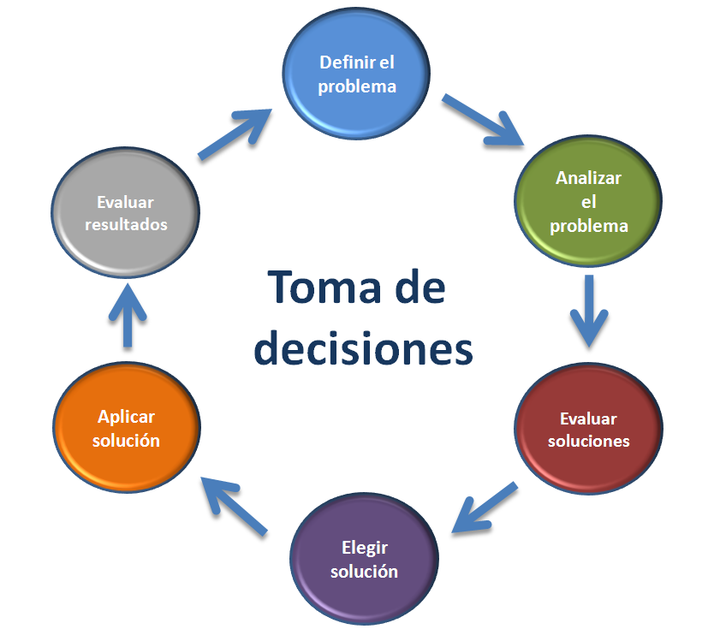
Figura N° 1: Proceso de toma de decisiones

DEFINICIÓN Y DIAGNÓSTICO DEL PROBLEMA
Si se desconocen los problemas verdaderos y sus posibles causas, es imposible que se dé una toma de decisiones eficaz. La definición y diagnóstico de problemas supone tres habilidades de conceptualización: percepción, interpretación e incorporación.

ESTABLECIMIENTO DE METAS
Una vez definido un problema se pueden establecer metas específicas para su eliminación.

BÚSQUEDA DE SOLUCIONES ALTERNATIVAS
Se debe buscar medios alternativos para el logro de una meta. Este paso además de contener la búsqueda de información adicional, la reflexión creativa, la consulta a expertos, la realización de investigaciones u acciones similares, indica que si aparentemente no existe una solución factible para el cumplimiento de una meta, puede sea preciso modificar esta meta.

COMPARACIÓN Y EVALUACIÓN DE SOLUCIONES ALTERNATIVAS
Luego de haber identificado las soluciones alternativas, estas se deben comparar y evaluarlas. En este paso se subrayan los resultados esperados y la determinación del costo relativo de cada alternativa.

SELECCIÓN ENTRE SOLUCIONES ALTERNATIVAS
La toma de decisiones suele asociarse con la selección final de una alternativa de solución, sin embargo, esta es sólo uno más de los pasos del proceso de toma de decisiones.

IMPLEMENTACIÓN DE LA SOLUCIÓN SELECCIONADA
La selección de una solución no implica que su ejecución vaya a ser exitosa. Una decisión técnicamente correcta tiene que ser aceptada y apoyada por quienes serán los responsables de ponerla en práctica si efectivamente se desea que la decisión se eficaz. Si la solución seleccionada no puede ser puesta en práctica por alguna razón, se debe considerar otra.

SEGUIMIENTO Y CONTROL
La sola implementación de la solución no garantiza automáticamente el cumplimiento de la meta. Se deben controlar las actividades de implementación y mantener su seguimiento mediante la evaluación de los resultados. Si la implementación no produce resultados satisfactorios, será necesario emprender acciones correctivas.
La retroalimentación derivada de este paso podría apuntar incluso a la necesidad de comenzar de nuevo y repetir en su totalidad el proceso de toma de decisiones.

Enfocándonos a la necesidad de contar con la información para así poder resolver problemas/tomar decisiones (RP/TD) y aplicarla.

La información es la materia prima del proceso de RP/TD, es decir, todo proceso decisorio puede enfocarse como un sistema cuyo input es la información y cuyo output es la decisión orientada a la acción, por lo que se entiende que, la calidad el output depende de la calidad del input.

ASPECTOS DE LA INFORMACIÓN
Los cuales se debe enfocar la información son [10]:

Contenido: El contenido puede referirse a la organización o su entorno (cifras contables), al pasado (cifras provenientes de la contabilidad) y futuro (cifras fruto del presupuesto) y a datos monetarios o no monetarios (formación de indicadores de desempeño).

Cualidades: La información debe reunir cinco cualidades: Confiable, Clara, Relevante, Oportuna, Eficiente, Provocar actitudes favorables.

Destinatarios: Pueden ser persona o entes que no pertenecen a la organización, o miembros de la organización.

Modalidades: La información puede ser sistemática o circunstancial; la información sistemática es principalmente escrita y se produce con una frecuencia predeterminada, la información circunstancial también es importante para detectar y resolver adecuadamente los problemas.

Procesos Gerenciales Involucrados: La información puede ser para el planeamiento, la dirección y el liderazgo, el control o la toma de decisiones puntuales.

Tecnología: Dotar a las organizaciones de sistemas útiles para la ejecución de sus procesos y para la toma de decisiones, con el propósito de hacerlo en forma eficaz y eficiente.

RECARGAS VIRTUALES
Recarga virtual es el medio electrónico que brinda saldo y/o vigencia a una determinada cuenta de un cliente dependiendo el tipo de servicio que este posea, todo mediante la utilización de un software [11].

Las recargas virtuales pueden ser realizadas a través de cuatro medios diferentes, las cuales son:
    - PDV Móvil: Se trata de equipos de telefonía móvil o fija que realizan una marcación corta para realizar la acción de recarga.
    - PDV Web: El servicio de recarga es realizada a través de un portal web al cual se puede acceder a través de internet.
    - ATM: Se trata de cajeros automáticos utilizado por el cliente de forma auto asistida para realizar su recarga.
    - Sistemas Propios: Se trata de sistemas propios del operador, están ubicados en sus centros de atención al cliente, estos sistemas se encuentran en la red interna del operador.

Estos cuatro medios se pueden encontrar en distintos negocios afiliados a cualquier operador de su país en donde el cliente informa el tipo de recargas, su número / código y el monto a recargar.

TIPOS
En la actualidad existen varios tipos de recarga virtuales entre los cuales se encuentran las recargas de:
- Saldo móvil: Esta recarga es aplicada sólo a las líneas de telefonía móvil y afecta directamente a la bolsa asignada al saldo principal del número.
- Paquete de datos: Esta recarga es aplicada sólo a las líneas de telefonía móvil y afecta directamente a la bolsa de Megabytes del número.
- Saldo fijo: Esta recarga es aplicada sólo a las líneas de telefonía fija y afecta directamente a la bolsa asignada al saldo principal del número.
- TV SAT: Esta recarga es aplicada sólo a los códigos de televisión satelital y afecta directamente a la vigencia del servicio asociado al código del cliente.

Cabe resaltar que no todos los operadores brindan todos estos servicios, por ejemplo, hay operadores que no realizan recargas TV SAT.

PROCESO
El proceso de recarga virtual fue creado como alternativa al proceso de recarga física (el cual consiste en que el cliente compra una tarjeta física con saldo y cada vez que quiere utilizar el saldo de la tarjeta tiene que realizar el marcado del código que viene en esta, volviendo este proceso tedioso y lento) debido a que no necesita de un código ya que el saldo es asignado de forma virtual a una bolsa asociada al número / código del cliente, es decir, es más fácil y rápido [11].

Los siguientes diagramas describen el flujo de los Canales de Recargas: Web y Móvil, ATM y Sistemas Propios.
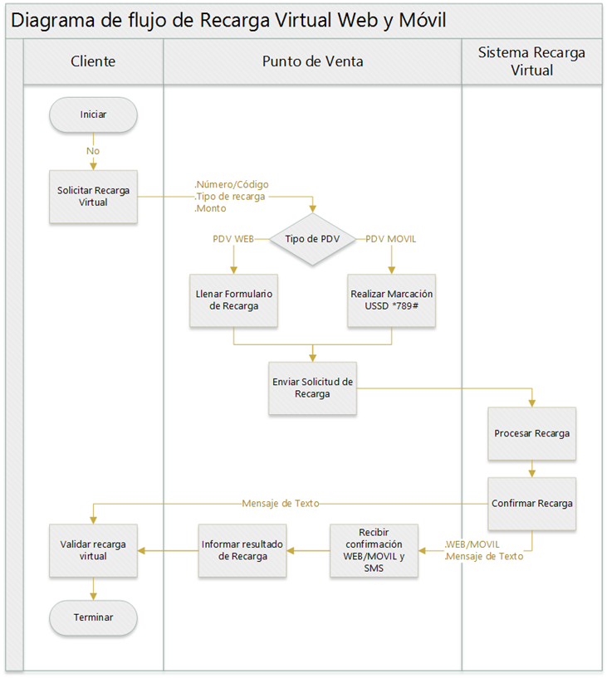
Figura N° 2: Flujo de recarga móvil y web

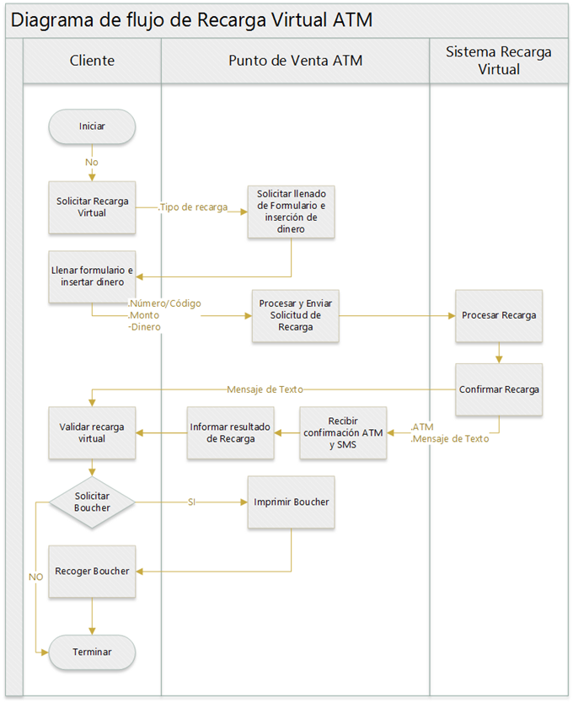
Figura N° 3: Flujo de recarga ATM
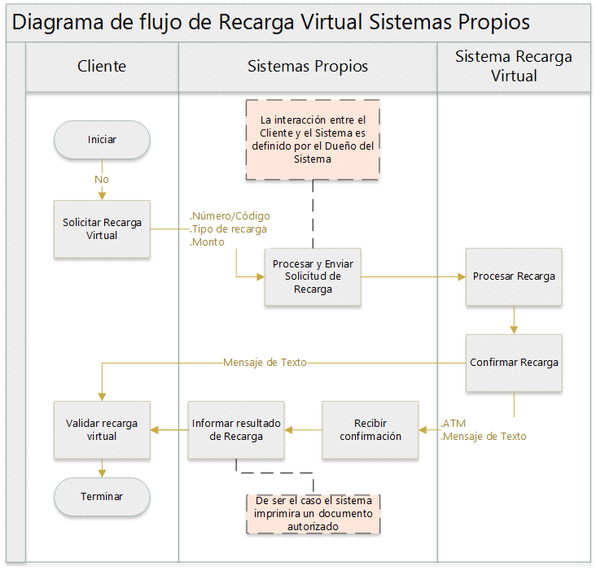
Figura N° 4: Flujo de recarga sistemas propios

INTERMEDIARIOS
Los operadores delegan su fuerza de ventas de recargas virtuales a terceros, siendo estos los intermediarios entre el operador y los POS.

Existen cinco tipos de intermediarios los cuales son:
- Distribuidor: Es el encargado de afiliar a los POS con el operador y así estos puedan realizar la venta de recargas virtuales en su establecimiento a través del sistema que el operador provee (Web o Móvil).
- ATM: Hace referencia a Cajeros Automáticos que se integran directamente a los sistemas del operador para poder realizar la venta de recargas virtuales.
- Integrador: Hace referencia a empresas las cuales se integran directamente a los sistemas del operador para poder realizar la venta de recargas virtuales a través de sistemas propios del integrador.
- Cadena: Hace referencia a supermercados que realizan ventas de recarga a través de sistemas propios.
- Centro de Atención al Cliente (CAC): Son los centros propios del operador desde el cuales pueden realizar recargas virtuales solo por el medio de sistemas propios.

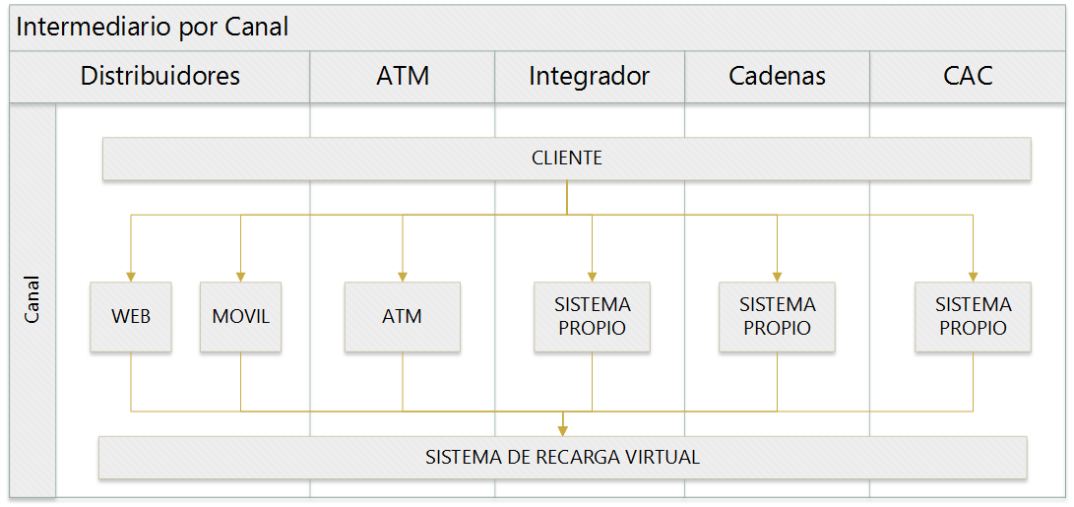
Figura N° 5: Intermediario por canal

DATAMART
Para poder comprender que es un datamart, definiremos que es una solución de Inteligencia de Negocios, que es la implementada de un datawarehouse con alcance restringido a un área funcional, problema en particular, departamento, tema o grupo de necesidades.

Muchos depósitos de datos comienzan siendo datamart, para, entre otros motivos, minimizar riesgos y producir una primera entrega en tiempos razonables. Pero, una vez que estos se han implementado exitosamente, su alcance se irá ampliando paulatinamente.

LA INTELIGENCIA DE NEGOCIOS (BI)
El contexto de la sociedad de la información ha propiciado la necesidad de tener mejores, más rápidos y más eficientes métodos para extraer y transformar los datos de una organización en información y distribuirla a lo largo de la cadena de valor [12].

La inteligencia de negocio (o Business Intelligence) responde a dicha necesidad, y podemos entender, en una primera aproximación, que es una evolución de los sistemas de soporte a las decisiones (DSS, Decissions Support Systems). Sin embargo, este concepto, no es nuevo. En octubre de 1958 Hans Peter Luhn, investigador de IBM en dicho momento, acuño el término en el artículo “A Business Intelligence System” como:

“La habilidad de aprehender las relaciones de hechos presentados de forma que guíen las acciones hacia una meta deseada”.

No es hasta 1989 que Howard Dresden, analista de Gartner, propone una definición formal del concepto:

“Conceptos y métodos para mejorar las decisiones de negocio mediante el uso de sistemas de soporte basados en hechos”.

Desde entonces, este concepto ha evolucionado unificando diferentes tecnologías, metodologías y términos. Es necesario, por lo tanto, establecer una definición formal de uso en el presente material:

“Se entiende por Business Intelligence al conjunto de metodologías, aplicaciones, prácticas y capacidades enfocadas a la creación y administración de información que permite tomar mejores decisiones a los usuarios de una organización”.

En la siguiente figura se presenta un modelo integral de una solución de Inteligencia de negocios:

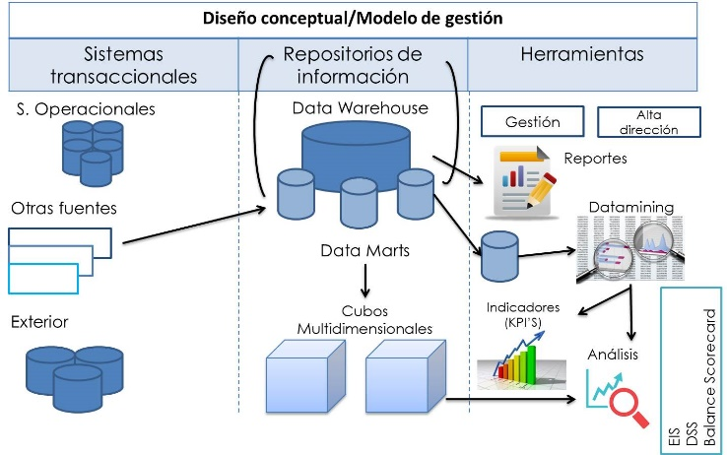
Figura N° 6: Modelo integral de una solución BI
Fuente (INGESIS, 2015)

Para comprender cómo una organización puede crear inteligencia de sus datos con el proceso de BI (dividió en cinco fases), observar la siguiente imagen:

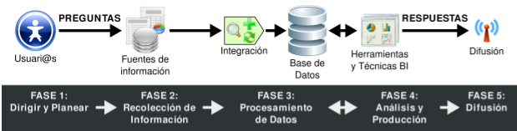
Figura N° 7: Fases del proceso de BI
Fuente (Hefesto)

DATAWAREHOUSE
A mediados de los ochenta, en el entorno empresarial, ha cobrado importancia el concepto datawarehouse o almacén-factoría de datos, entendido como la plataforma que concentra toda la información de interés para la organización, sus fuentes de información son tanto las bases de datos corporativas, como otras fuentes externas (por ejemplo, actualmente Internet se ha convertido en la fuente más importante de suministro de datos). Existen numerosas definiciones de datawarehouse, si bien la más conocida fue propuesta por Inmon [10] “Un datawarehouse es una colección de datos orientados a temas, integrados, no-volátiles y variante en el tiempo, organizados para soportar necesidades empresariales”. Con el datawarehouse se integra y se facilita el acceso a la información, eliminando aquellos datos que obstaculizan la labor de análisis de información y entregando la información que se requiere en la forma más apropiada. La estructura básica de la arquitectura datawarehouse incluye:

- Datos operacionales: fuente de datos para el componente de almacenamiento físico.
- Extracción de Datos: selección sistemática de datos operacionales usados para poblar el componente de almacenamiento físico.
- Transformación de datos: Procesos para sumarizar y realizar otros cambios en los datos operacionales y para reunir los objetivos de orientación a temas e integración.
- Carga de Datos: inserción sistemática de datos en el componente de almacenamiento físico.
- Data Warehouse: almacenamiento físico de datos de la arquitectura datawarehouse.
- Herramientas de Acceso al componente de almacenamiento físico datawarehouse: herramientas que proveen acceso a los datos.

Hay que señalar que el diseño del datawarehouse no es un proceso trivial, se debe elegir, en base a la información que se desea explotar, los datos que se guardarán, la unidad mínima de éstos, la estructura de las entidades de información, las dimensiones que se estudiarán, estadísticos intermedios que se deben conservar y muchos aspectos más para que el diseño responda a las necesidades de información de distintos departamentos o áreas y niveles jerárquicos de la empresa, así como la eficiencia en la provisión operacional de dicha información.

SISTEMAS OLTP
Un sistema OLTP se puede definir como una herramienta tecnológica capaz de soportar el procesamiento, administración y mantenimiento diario de transacciones generadas por los negocios de una compañía a nivel corporativo, para ofrecer altos niveles de disponibilidad, seguridad y confiabilidad [13].

Desde el punto de vista del usuario, los sistemas OLTP deben ser altamente dinámicos. Como están continuamente sujetos a cambios, actualizaciones, nuevos datos y, en general, a todo tipo de transacciones que involucran acceso a la información con un grado de disponibilidad de 24 horas, siete días a la semana, y deben soportar cientos y hasta miles de usuarios en forma simultánea, con tiempos de respuesta excelentes.

Para los proveedores de base de datos, un OLTP debe ofrecer funcionalidad garantizada en aspectos como: Concurrencia, un máximo desempeño a gran cantidad de usuarios simultáneos, garantizando que dos usuarios no actualicen el mismo registro al mismo tiempo (primero).

Entre otros OLTP más habituales que pueden existir en cualquier organización se encuentran:
- Archivos de textos.
- Hipertextos.
- Hojas de cálculos.
- Informes semanales, mensuales, anuales, etc.

SISTEMAS OLAP
Un sistema OLAP, o proceso analítico en línea, se puede definir como un método ágil y flexible para organizar datos, especialmente metadatos, sobre un objeto o jerarquía de objetos como en un sistema u organización multidimensional, y cuyo objetivo es recuperar y manipular datos y combinaciones de los mismos a través de consultas o incluso informes.

Su principal objetivo es el de brindar rápidas respuestas a complejas preguntas, para interpretar la situación del negocio y tomar decisiones. Cabe destacar que lo que es realmente interesante en OLAP, no es la ejecución de simples consultas tradicionales, sino la posibilidad de utilizar operadores para explotar profundamente la información [14].

Además de lo descrito se pueden enumerar las siguientes características:
- Permite recolectar y organizar la información analítica necesaria para los usuarios y disponer de ella en diversos formatos, tales como tablas, gráficos, reportes, tableros de control, etc.
- Soporta análisis complejos de grandes volúmenes de datos.
- Complementa las actividades de otras herramientas que requieran procesamiento analítico en línea.
- Presenta a los usuarios una visión multidimensional de los datos (matricial) para cada tema de interés del negocio.
- No tiene limitaciones con respecto al número máximo de dimensiones permitidas.
- Permite a los usuarios, analizar la información basándose en más criterios que un análisis de forma tradicional.
- Al contar con muestras grandes, se pueden explorar mejor los datos en busca de respuestas.
- Permiten realizar agregaciones y combinaciones de los datos de maneras complejas y específicas, con el fin de realizar análisis más estratégicos.

LOAD MANAGER
Para poder extraer los datos desde los OLTP, para luego manipularlos, integrarlos y transformarlos, para posteriormente cargar los resultados obtenidos en el DW, es necesario contar con algún sistema que se encargue de ello. Precisamente, la Integración de Datos en quien cumplirá con tal fin [14].

La Integración de Datos agrupa una serie de técnicas y subprocesos que se encargan de llevar a cabo todas las tareas relacionadas con la extracción, manipulación, control, integración, depuración de datos, carga y actualización del DW, etc. Es decir, todas las tareas que se realizarán desde que se toman los datos de los diferentes OLTP hasta que se cargan en el DW.

Si bien existen muchas técnicas de la Integración de Datos los procesos Extracción, Transformación y Carga (ETL) brinda un concepto general en cada una de sus etapas, como describimos a continuación:

Extracción: Es aquí, en donde, basándose en las necesidades y requisitos de los usuarios, se exploran las diversas fuentes OLTP que se tengan a disposición, y se extrae la información que se considere relevante al caso. Si los datos operacionales residen en un SGBD Relacional, el proceso de extracción se puede reducir a, por ejemplo, consultas en SQL o rutinas programadas. En cambio, si se encuentran en un sistema no convencional o fuentes externas, ya sean textuales, hipertextuales, hojas de cálculos, etc., la obtención de los mismos puede ser un tanto más dificultoso, debido a que, por ejemplo, se tendrán que realizar cambios de formato y/o volcado de información a partir de alguna herramienta específica.

Transformación: Esta función es la encargada de convertir aquellos datos inconsistentes en un conjunto de datos compatibles y congruentes, para que puedan ser cargados en el DW. Estas acciones se llevan a cabo, debido a que pueden existir diferentes fuentes de información, y es vital conciliar un formato y forma única, definiendo estándares, para que todos los datos que ingresarán al DW estén integrados. Entre los más comunes tenemos a: Codificación, Medida de atributos, Convenciones de nombramiento y Fuentes múltiples.

Carga: Esta función se encarga de realizar las tareas relacionadas con la Carga Inicial (Initial Load) y Actualización o mantenimiento periódico (siempre teniendo en cuenta un intervalo de tiempo predefinido para tal operación). Se debe tener en cuenta, que los datos antes de moverse al almacén de datos, deben ser analizados con el propósito de asegurar su calidad

La siguiente figura muestra de mejor manera el proceso ETL.

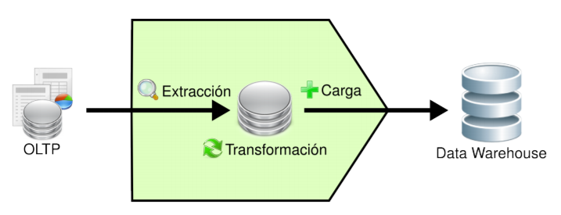
Figura N° 8: Proceso ETL
Fuente (Hefesto)

MODELO MULTIDIMENSIONAL
El modelo multidimensional proporciona a los analistas y diseñadores mayor flexibilidad en la construcción del repositorio de información para lograr un mejor desempeño y optimizar la recuperación de la información.

Una base de datos multidimensional es una base de datos en donde su información se almacena en forma multidimensional, es decir, a través de tablas de hechos y tablas de dimensiones.

Proveen una estructura que permite, a través de la creación y consulta a una estructura de datos determinada (cubo multidimensional12, Business Model13, etc), tener acceso flexible a los datos, para explorar y analizar sus relaciones, y consiguientes resultados.

Tiene la particularidad de tener menor cantidad de tablas y relaciones, modela las particularidades de los procesos dentro de una organización, realizando la división de medición y entorno. Un modelo contiene:

TABLA DE HECHOS: Las tablas de hechos contienen, precisamente, los hechos que serán utilizados por los analistas de negocio para apoyar el proceso de toma de decisiones. Contienen datos cuantitativos.
Los hechos son datos instantáneos en el tiempo, que son filtrados, agrupados y explorados a través de condiciones definidas en las tablas de dimensiones.

Los datos presentes en las tablas de hechos constituyen el volumen de la bodega, y pueden estar compuestos por millones de registros dependiendo de su granularidad y antigüedad de la organización. Los más importantes son los de tipo numérico. El registro del hecho posee una clave primaria que está compuesta por las claves primarias de las tablas de dimensiones relacionadas a este.

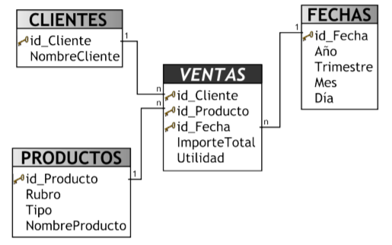
Figura N° 9: Tabla de hechos
Fuente (Hefesto)

Como se muestra en la figura anterior, la tabla de hechos “VENTAS” se ubica en el centro, e irradiando de ella se encuentran las tablas de dimensiones “CLIENTES”, “PRODUCTOS” y “FECHAS”, que están conectadas mediante sus claves primarias. Es por ello que la clave primaria de la tabla de hechos es la combinación de las claves primarias de sus dimensiones. Los hechos en este caso son “Importe Total” y “Utilidad”.

Existen dos tipos de hechos, básicos y derivados, por ejemplo: campos como cantidad y precio son de tipo hecho básico y total (cantidad * precio) es de tipo hecho derivado.

TABLAS DE DIMENSIONES: Definen como están los datos organizados lógicamente y proveen el medio para analizar el contexto del negocio. Contienen datos cualitativos.
Representan los aspectos de interés, mediante los cuales los usuarios podrán filtrar y manipular la información almacenada en la tabla de hechos.

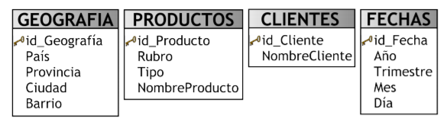
Figura N° 10: Tabla de dimensiones
Fuente (Hefesto)

Los datos dentro de estas tablas, que proveen información del negocio o que describen alguna de sus características, son llamados datos de referencia.

Cada tabla de dimensión podrá contener los siguientes campos:
- Clave principal o identificador único.
- Clave foránea.
- Datos de referencia primarios: datos que identifican la dimensión. Por ejemplo: nombre del cliente.
- Datos de referencia secundarios: datos que complementan la descripción de la dimensión. Por ejemplo: e-mail del cliente, fax del cliente, etc.

Usualmente la cantidad de tablas de dimensiones, aplicadas a un tema de interés en particular, varían entre tres y quince.

TABLA DE DIMENSIÓN TIEMPO: En un DW, la creación y el mantenimiento de una tabla de dimensión Tiempo es obligatoria, y la definición de granularidad y estructuración de la misma depende de la dinámica del negocio que se esté analizando. Toda la información dentro del depósito posee su propio sello de tiempo que determina la ocurrencia de un hecho específico, representando de esta manera diferentes versiones de una misma situación.

Entre los esquemas más comunes para la creación de un modelo multidimensional tenemos:

ESQUEMA EN ESTRELLA: El esquema en estrella, consta de una tabla de hechos central y de varias tablas de dimensiones relacionadas a esta, a través de sus respectivas claves. El modelo debe estar totalmente des-normalizado.
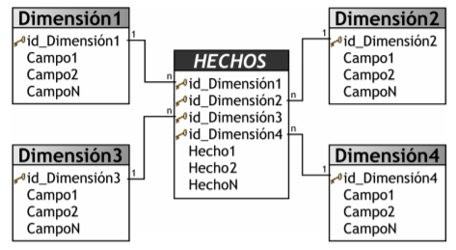
Figura N° 11: Esquema en estrella
Fuente (Hefesto)

Las ventajas de la des-normalización, son las de obviar uniones (Join) entre las tablas cuando se realizan consultas, procurando así un mejor tiempo de respuesta y una mayor sencillez con respecto a su utilización. El punto en contra, es que se genera un cierto grado de redundancia, pero el ahorro de espacio no es significativo. El esquema en estrella es el más simple de interpretar y optimiza los tiempos de respuesta ante las consultas de los usuarios. Este modelo es soportado por casi todas las herramientas de consulta y análisis, y los metadatos son fáciles de documentar y mantener, sin embargo, es el menos robusto para la carga y es el más lento de construir.

ESQUEMA COPO DE NIEVE: Este esquema representa una extensión del modelo en estrella cuando las tablas de dimensiones se organizan en jerarquías de dimensiones.
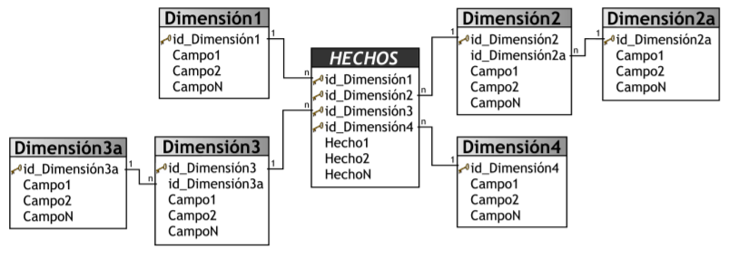
Figura N° 11: Esquema copo de nieve
Fuente (Hefesto)

Como se puede apreciar en la figura anterior, existe una tabla de hechos central que está relacionada con una o más tablas de dimensiones, quienes a su vez pueden estar relacionadas o no con una o más tablas de dimensiones.

Este modelo es más cercano a un modelo de entidad relación, que al modelo en estrella, debido a que sus tablas de dimensiones están normalizadas, es que es muy flexible y puede implementarse después de que se haya desarrollado un esquema en estrella.

ESQUEMA CONSTELACIÓN: Este modelo está compuesto por una serie de esquemas en estrella. No es necesario que las diferentes tablas de hechos compartan las mismas tablas de dimensiones, ya que, las tablas de hechos auxiliares pueden vincularse con solo algunas de las tablas de dimensiones asignadas a la tabla de hechos principal, y también pueden hacerlo con nuevas tablas de dimensiones.

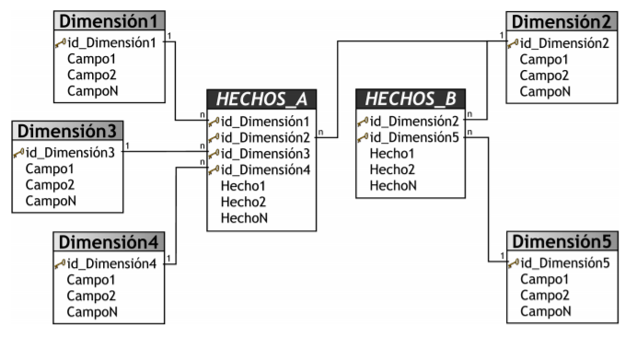

Figura N° 13: Esquema constelación
Fuente (Hefesto)

Su diseño y cualidades son muy similares a las del esquema en estrella, pero posee una serie de diferencias las que lo destacan y caracterizan. Entre ellas se pueden mencionar: permite tener más de una tabla de hechos, por lo cual se podrán analizar más aspectos claves del negocio con un mínimo esfuerzo adicional de diseño, contribuye a la reutilización de las tablas de dimensiones, ya que una misma tabla de dimensión puede utilizarse para varias tablas de hechos, no es soportado por todas las herramientas de consulta y análisis.

HERRAMIENTAS DE CONSULTA Y ANÁLISIS
Las herramientas de consulta y análisis son sistemas que permiten la exploración de los datos del DW, es el nexo entre el usuario y el depósito de datos.

A través de una interfaz gráfica y una serie de pasos, los usuarios generan consultas que son enviadas desde la herramienta de consulta y análisis al Query Manager, este a su vez realiza la extracción de información al DW y devuelve los resultados obtenidos a la herramienta que se los solicitó. Luego, estos resultados son expuestos ante los usuarios en formatos que le son familiares.
Existen herramientas de consulta y análisis, y de acuerdo a la necesidad, tipos de usuarios y requerimientos de información, se deberán seleccionar las más propicias al caso. Entre ellas se encuentran los reportes y consultas, OLAP, Dashboard y Data Mining.

CARACTERISTICAS DE UN DATAMART
El datamart se diseña con estructura multidimensional, cada objeto de análisis es una tabla de hechos enlazada con diversas tablas de dimensiones. Si se diseña siguiendo el modelo en estrella habrá prácticamente una tabla para cada dimensión, es la versión más desnormalizada. Si se sigue un modelo de Copo de Nieve las tablas de dimensiones estarán menos desnormalizadas y para cada dimensión se podrán utilizar varias tablas enlazadas jerárquicamente.

Las bases de datos que conforman el componente de almacenamiento físico del datamart tienen las siguientes características:

Integradas: Deben constituir un conjunto de datos y metadatos perfectamente integrados con respecto al nombre de las variables, formatos de los distintos campos, medida de los atributos, codificación, etc.

Temáticas: Las bases de datos deben conformarse hacia materias o temas, como clientes, productos, campañas, etc., a diferencia de las bases de datos de los sistemas operacionales, más orientados a procesos administrativos.

Históricas: Éste es un factor clave en la toma de decisiones, contar con información histórica para comparar datos en distintos períodos e identificar tendencias. El tiempo debe estar en todos y cada uno de los registros del datawarehouse, de manera que, cuando un dato entra en el datawarehouse se sepa en qué momento tenía ese valor.

No Volátiles: La información una vez incorporada al datawarehouse debe mantenerse, en general, invariable, cargándose una vez en el tiempo y no permitiendo actualizaciones de los datos.

VENTAJAS DE UN DATAMART
La ventaja que trae aparejada este modelo es que cada datamart se crea y pone en funcionamiento en un corto lapso de tiempo y se puede tener una pequeña solución a un costo no tan elevado. Luego que todos los datamart estén puestos en marcha, se puede decidir si construir el datawarehouse o no. El mayor inconveniente está dado en tener que sincronizar los hechos al momento de la consolidación en el depósito.

Dentro de las ventajas de aplicar un datamart a un negocio, se han seleccionado las siguientes:
- Son simples de implementar.
- Conllevan poco tiempo de construcción y puesta en marcha.
- Permiten manejar información confidencial.
- Reflejan rápidamente sus beneficios y cualidades.
- Reducen la demanda del depósito de datos.

METODOLOGIA PARA EL DESARROLLO DE UN DATAMART
En el mercado actual existen una gran variedad de metodologías para el diseño y construcción de un datamart, cada fabricante de este tipo de software intenta una propia metodología con sus productos, sin embargo, las metodologías de Bill Inmon, Ralph Kimball y Hefesto V2.0 son la que se imponen tanto para pequeños, medianos y grandes proyectos.

DE BILL INMON
Bill Inmon es considerado como el padre del DW, en su libro “Building the Data Warehouse”, constituyó la primera guía de cómo construir un DW a pautas muy concretas, las cuales actualmente siguen vigentes. En su enfoque “Corporate Information Factory (CIF)”, propone una estrategia corporativa para la construcción de datawarehouse, en el cual plantea transferir la información de los diferentes Sistemas Transaccionales de las organizaciones a un único lugar centralizado donde los datos puedan ser utilizados para los análisis debidos. Considera además que dicha información debe encontrarse lo más detallado posible [15].

Los DW departamentales o datamart’s son tratados como subconjuntos del datawarehouse Corporativo, que son construidos para cubrir con las necesidades individuales de análisis de cada departamento, y siempre a partir del datawarehouse Central.

En la figura N°14 se ilustra el modelo que propone Bill Immon.

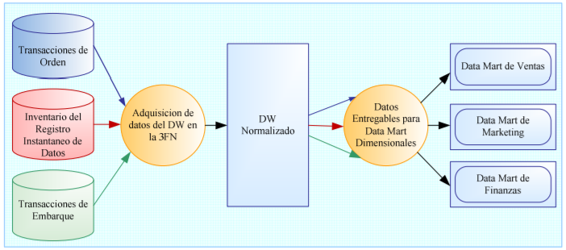
Figura N° 14: Metodología Inmon - Corporate Information Factory (CIF)

Inmon referencia su metodología como Top-Down, es decir, define un datawarehouse Corporativo; y a partir de él se deberá construir los modelos de análisis para los distintos departamentos de la organización. Por tanto, los datos son extraídos de los sistemas operacionales mediante los procesos ETL, además están los llamados metadatos que documentan de una forma clara y precisa el contenido del datawarehouse. Una vez implementado el datawarehouse; existen procesos de los datamart departamentales que obtienen la información de él con las consiguientes transformaciones, organizan los datos en las estructuras particulares requeridas por cada uno de ellos y refrescan su contenido. La aplicación de la metodología de Inmon, obliga a tener este enfoque global, por lo que es más difícil para el desarrollo en un proyecto sencillo, pues se debe abordar el “todo” a partir del cual se irá al “detalle”.

DE RALPH KIMBALL
Está basado en lo que Kimball denomina Ciclo de Vida Dimensional del Negocio (Business Dimensional Lifecycle). Este ciclo de vida del proyecto de datawarehouse, está basado en cuatro principios básicos [16]: Centrarse en el negocio, Construir una infraestructura de información adecuada, Realizar entregar en incrementos significativos y Ofrecer la solución.

La construcción de una solución de datawarehouse es altamente compleja, sin embargo, Kimball propone una metodología que ayuda a simplificar esta complejidad como se ve en la Figura N° 15.

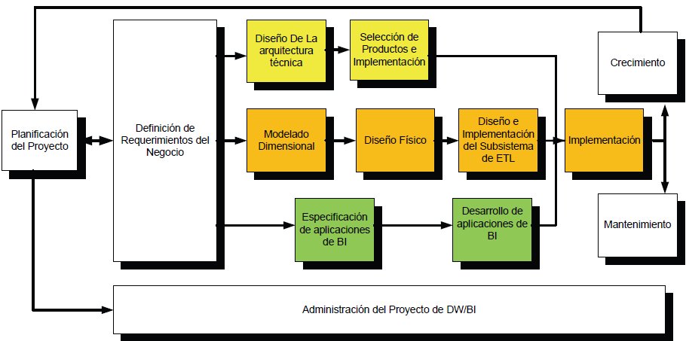
Figura N° 15: Tareas de la metodología de Kimball

De la figura 15 resaltamos en rol central de la tarea de definición de requerimiento del negocio, cual es el soporte inicial de las tareas subsiguientes y el plan del proyecto. También podemos observar tres rutas las cuales están enfocadas en tres áreas:

Tecnología (ruta superior).- Implica las tareas que se relacionan con software específico.

Datos (ruta del medio).- En la cual se diseña e implementa el modelo dimensional, y se desarrolla los subsistemas de extracción, transformación y carga para el datawarehouse.

Aplicaciones de BI (ruta inferior).- Aquí se encuentran las tareas de diseño y desarrollo de las aplicaciones de negocio para los usuarios finales.

Planificación del Proyecto.- Basado en determinar el propósito o base central del proyecto datawarehouse, los objetivos, el alcance, los principales riesgos y una presentación inicial de las necesidades de información.

Definición de Requerimientos del Negocio.- Se basa en gran parte en entrevistar al personal de negocio y técnico, pero siempre se debe tener noción sobre el negocio, los competidores, la industria y los clientes del mismo, leer todos los informes posibles de la empresa, analizar lo que se dice en la prensa acerca de la organización, la competencia y la industria, conocer los términos y la terminología del negocio.

Modelado Dimensional.- La creación de un modelo dimensional es un proceso dinámico y altamente iterativo.

Diseño Físico.- Se definen las estructuras físicas necesarias para soportar el diseño lógico.

Diseño e Implementación del subsistema ETL.- Cuando el sistema ETL es diseñado adecuadamente este es capaz de extraer los datos de las diferentes sistemas de orígenes, aplicar las reglas que permitan aumentar la calidad y consistencia de los datos, consolidar la información y grabar la información en el datawarehouse de tal forma que pueda ser utilizado por las diferentes herramientas de análisis.

Implementación.- Representa la convergencia de la tecnología con los datos y las aplicaciones de usuarios finales, las cuales serán accesibles desde el escritorio del usuario del negocio.

Mantenimiento y Crecimiento del DataWarehouse.- Consiste en gestionar adecuadamente las operaciones del datawarehouse, medir y proyectar su éxito y comunicarse constantemente con los usuarios para establecer así un flujo de retroalimentación.

Especificación de aplicaciones de BI.- Se proporciona a los usuarios una forma más estructurada y fácil de acceder al almacén de datos, este acceso se realiza a través de las aplicaciones de inteligencia de negocios.

Diseño de la Arquitectura Técnica. - Cubre los procesos y herramientas que se aplican a los datos. Existen dos conjuntos que tienen distintos requerimientos, servicios y componentes: el back room (habitación trasera o adquisición de datos) responsable de la obtención y preparación de los datos y el front room (habitación frontal o acceso de datos) responsable de entregar los datos a la comunidad de usuario.

DE HEFESTO V2.0
Puede resumirse en el siguiente gráfico de la Figura N° 16:
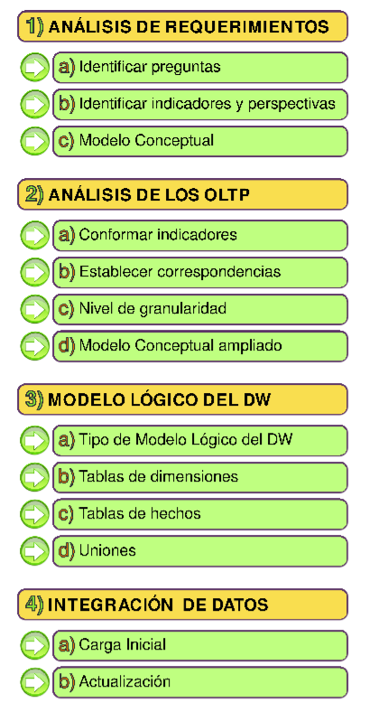
Figura N° 16: Metodología HEFESTO, pasos.
Fuente: Hefesto v2.0 [14]

Características:
  - Los objetivos y resultados esperados en cada fase se distinguen fácilmente y son sencillos de comprender.
  - Se basa en los requerimientos de los usuarios, por lo cual su estructura es capaz de adaptarse con facilidad y rapidez ante los cambios en el negocio.
  - Reduce la resistencia al cambio, ya que involucra a los usuarios finales en cada etapa para que tome decisiones respecto al comportamiento y funciones del datawarehouse.
  - Utiliza modelos conceptuales y lógicos, los cuales son sencillos de interpretar y analizar.
  - Es independiente del tipo de ciclo de vida que se emplee para contener la metodología.
  - Es independiente de las herramientas que se utilicen para su implementación.
  - Es independiente de las estructuras físicas que contengan el datawarehouse y de su respectiva distribución.
  - Cuando se culmina con una fase, los resultados obtenidos se convierten en el punto de partida para llevar a cabo el paso siguiente.
  - Se aplica tanto para datawarehouse como para datamart.

PASOS:
PASO 1) ANÁLISIS DE REQUERIMIENTOS: Identificar los requerimientos de los usuarios a través de preguntas que expliquen los objetivos de la organización, estas se analizarán con el fin de identificar cuáles serán los indicadores y perspectivas que serán tomadas en cuenta para la construcción del datawarehouse. Finalmente se confeccionará un modelo conceptual.

Identificar preguntas: El objetivo principal de esta fase, es la de obtener e identificar las necesidades de información clave de alto nivel, que es esencial para llevar a cabo las metas y estrategias de la empresa, y que facilitará una eficaz y eficiente toma de decisiones, para lo cual se debe formular preguntas complejas sobre el negocio, que incluyan variables de análisis que se consideren relevantes, ya que son estas las que permitirán estudiar la información desde diferentes perspectivas, también se debe tener en cuenta que la información debe estar soportada de alguna manera por algún OLTP.

Identificar indicadores y perspectivas: Una vez que se han establecido las preguntas de negocio, se debe proceder a su descomposición para descubrir los indicadores que se utilizarán y las perspectivas de análisis que intervendrán. Para ello se deben tener en cuenta los indicadores y perspectivas.

Modelo Conceptual: A través de este modelo, construido a partir de los indicadores y perspectiva, se podrá apreciar con claridad cuáles son los alcances del proyecto.

PASO 2) ANÁLISIS DE LOS OLTP: Se analizarán las fuentes OLTP para determinar cómo serán calculados los indicadores y para establecer las respectivas correspondencias entre el modelo conceptual y las fuentes de datos.

Conformar indicadores: Se deberán explicitar cómo se calcularán los indicadores, definiendo los siguientes conceptos para cada uno de ellos:
Hecho/s que lo componen, con su respectiva fórmula de cálculo. Por ejemplo: Hecho1 + Hecho2.

Función de sumarización que se utilizará para su agregación. Por ejemplo: SUM, AVG, COUNT, etc.

Establecer correspondencias: Es el de examinar los OLTP disponibles que contengan la información requerida, como así también sus características, para poder identificar las correspondencias entre el modelo conceptual y las fuentes de datos. La idea es, que todos los elementos del modelo conceptual estén correspondidos en los OLTP.

Nivel de granularidad: Después de haber establecido las relaciones con los OLTP, se deben seleccionar los campos que contendrá cada perspectiva, ya que será a través de estos por los que se examinarán y filtrarán los indicadores, paso seguido presentar a los usuarios los datos de análisis disponibles para cada perspectiva. Luego de exponer frente a los usuarios los datos existentes, explicando su significado, valores posibles y características, estos deben decidir cuáles son los que consideran relevantes para consultar los indicadores y cuáles no.

Modelo Conceptual ampliado: Con el fin de graficar los resultados obtenidos en los pasos anteriores, se ampliará el modelo conceptual, colocando bajo cada perspectiva los campos seleccionados y bajo cada indicador su respectiva fórmula de cálculo.

PASO 3) MODELO LÓGICO DEL DW: Se confecciona teniendo como base el modelo conceptual, por lo cual primero se definirá el tipo de modelo a utilizar y luego se llevará a cabo las acciones propias al caso.

Tipo de Modelo Lógico del DW: Se debe seleccionar cuál será el tipo de esquema (estrella, constelación o copo de nieve) que se utilizará para contener la estructura del depósito de datos, que se adapte mejor a los requerimientos y necesidades de los usuarios.

Tablas de dimensiones: Para los tres tipos de esquemas, cada perspectiva definida en el modelo conceptual constituirá una tabla de dimensión. Para ello deberá tomarse cada perspectiva con sus campos relacionados y seguir el siguiente proceso:
- Se elegirá un nombre que identifique la tabla de dimensión.
- Se añadirá un campo que represente su clave principal.
- Se redefinirán los nombres de los campos si es que no son lo suficientemente intuitivos.

Tablas de hechos: Son las que contendrán los hechos a través de los cuales se construirán los indicadores de estudio. Cada tabla de hechos debe poseer un nombre que la identifique, contener sus hechos correspondientes y su clave debe estar formada por la combinación de las claves de las tablas de dimensiones relacionadas.

Uniones: Se realizarán las uniones correspondientes entre sus tablas de dimensiones y sus tablas de hechos.
PASO 4) INTEGRACIÓN DE DATOS: Una vez definido el modelo conceptual, se debe proceder a poblarlo con datos, utilizando técnicas de limpieza, calidad de datos, procesos ETL, etc.; para luego definir las reglas y políticas de actualización, así como también los procesos que la llevarán a cabo.

Carga Inicial: La realización de estas tareas puede contener una lógica realmente compleja en algunos casos. Afortunadamente, en la actualidad existen muchos softwares que se pueden emplear a tal fin, y que nos facilitarán el trabajo. Se debe evitar que el DW sea cargado con valores faltantes o anómalos, así como también se deben establecer condiciones y restricciones para asegurar que solo se utilicen los datos de interés. Primero se cargarán los datos de las dimensiones y luego los de las tablas de hechos, teniendo en cuenta siempre, la correcta correspondencia entre cada elemento.

Actualización: Cuando se haya cargado en su totalidad el DW, se deben establecer sus políticas y estrategias de actualización o refresco de datos, se tendrán que llevar a cabo las siguientes acciones:
- Especificar las tareas de limpieza de datos, calidad de datos, procesos ETL, etc., que deberán realizarse para actualizar los datos del DW.
- Especificar de forma general y detallada las acciones que deberá realizar cada software.

ELECCIÓN DE METODOLOGÍA
Para la presente investigación se eligió la metodología HEFESTO 2.0 por las siguientes razones:
    - La experiencia desarrollando datamarts utilizando la metodología HEFESTO 2.0, y los resultados obtenidos (los cuales fueron favorables) después de la implementación, brinda mayor confianza en el desarrollo del presente datamart.

    - Posee una licencia de documentación libre de GNU, esta licencia asegura que todo el material que este licenciado esté disponible de forma completamente libre, pudiéndose copiar, redistribuir, modificar e incluso vender (para lo cual deben incluir el texto o código fuente original).

    - La adecuación de la metodología es rápida y fácil de implementar en cualquier ámbito, debido a la ejemplificación, descripción de los aspectos más sobresalientes, y explicación de cada paso de esta misma con su respectiva aplicación. Tomando siempre en cuenta algunas consideraciones al momento de construir e implementar un datamart.

DEFINICIÓN DE TÉRMINOS

METODOLOGÍA:
Es una serie de métodos y técnicas de rigor científico que se aplican sistemáticamente durante un proceso de investigación para alcanzar un resultado teóricamente válido. En este sentido, la metodología funciona como el soporte conceptual que rige la manera en que aplicamos los procedimientos en una investigación [17].

EFICIENCIA:
Es una relación técnica entre entradas y salidas. La eficiencia busca utilizar los medios, métodos y procedimientos más adecuados y debidamente empleados y organizados para asegurar un óptimo empleo de los recursos disponibles [22].

DECISIÓN:
Es una determinación o resolución que se toma sobre una determinada cosa. Por lo general la decisión supone un comienzo o poner fin a una situación; es decir, impone un cambio de estado [18].

NEGOCIO:
Es una operación de cierta complejidad, relacionada con los procesos de producción, distribución y venta de servicios y bienes, con el objetivo de satisfacer las diferentes necesidades de los compradores y beneficiando, a su vez, a los vendedores. En la modernidad, la administración de dichas funciones productivas está a cargo de empresarios y propietarios individuales, quienes a su vez se encargan de organizar y dirigir las industrias, buscando obtener un beneficio económico [18].

PRODUCTIVIDAD
Mide la mejora en algún proceso que realiza la organización, el cual va ser específico a la industria en la que se desempeñan, y generalmente se 61 relaciona con la eficiencia, tiempo de atención y satisfacción de los clientes [19].

INFORMACIÓN
Está constituida por un grupo de datos ya supervisados y ordenados, que sirven para construir un mensaje basado en un cierto fenómeno o ente. La información permite resolver problemas y tomar decisiones, ya que su aprovechamiento racional es la base del conocimiento. Por lo tanto, nos indica que la información es un recurso que otorga significado o sentido a la realidad, ya que, mediante códigos y conjuntos de datos, da origen a los modelos de pensamiento humano [18].

MODELO:
Arquetipo o punto de referencia para imitarlo o reproducirlo mediante la representación de un objeto, sistema o idea. El propósito de los modelos es ayudarnos a explicar, entender o mejorar un sistema. Un modelo de un objeto puede ser una réplica exacta de éste o una abstracción de las propiedades dominantes del objeto [18].

SISTEMA TRANSACCIONAL:
Sistema diseñado para almacenar y grabar diariamente la información empresarial, a menudo estructurado por eventos, procesos o actividades de negocio. Estos sistemas están optimizados para almacenar grandes volúmenes de datos y no para analizarlos [20].

PROCESO
La acción de avanzar o ir para adelante, al paso del tiempo y al conjunto de etapas sucesivas advertidas en un fenómeno natural o necesario para concretar una operación artificial [18].

BASE DE DATOS
Conjunto de datos relacionados y organizados de una forma útil para su fácil recuperación. Existen diferentes tipos de bases de datos dependiendo del tipo de datos que están almacenados y de cómo estén usados [21].

QUERY & REPORTING
Grupo de herramientas de software que permiten la construcción visual de informes a través de una interfaz sencilla de utilizar y sin programación. Las aplicaciones Query & Reporting permiten a los usuarios acceder, navegar, y realizar reportes en una amplia gama de datos corporativos (por lo general explican el estado actual de las operaciones). Los usuarios pueden rápidamente crear reportes sin necesidad de conocer un lenguaje de base de datos, conectividad o funcionalidad de la misma. Estos reportes pueden ser distribuidos usando una variedad de métodos, incluyendo el correo electrónico o por almacenamiento en un portal en línea al que se puede acceder a través de la Intranet corporativa [21].

KPIS (INDICADOR CLAVE DE RENDIMIENTO)
Cálculos basados en factores críticos del negocio, como por ejemplo los ingresos netos, la ratio entre clientes nuevos y clientes perdidos, etc. Estos indicadores sólo tienen sentido cuando se combinan con las dimensiones de análisis (tiempo, lugar, producto, etc.) puesto que los datos siempre se encuentran en este contexto [21].

DASHBOARD
Sistema de gestión y no solamente de medición, que permite a las organizaciones clarificar sus visiones y estrategias y trasladarlas a acciones. Este provee una retroalimentación alrededor de los procesos de negocios internos y las salidas externas con el objetivo de mejorar el rendimiento estratégico. También llamado panel de control [20].

EL DISEÑO WEB RESPONSIVE O ADAPTATIVO
Se trata de redimensionar y colocar los elementos de la web de forma que se adapten al ancho de cada dispositivo permitiendo una correcta visualización y una mejor experiencia de usuario. Se caracteriza porque los layouts (contenidos) e imágenes son fluidos y se usa código media-queries de CSS3 [20].

CAPITULO III. MATERIALES Y MÉTODOS

LOCALIZACIÓN DE LA INVESTIGACIÓN
América Móvil Perú S.A.C. (Claro) empresa líder en el sector de telecomunicaciones móviles de América Latina y la cuarta más grande del mundo en términos de suscriptores proporcionales. América Móvil cuenta con Operaciones en 18 países del continente americano, Operaciones en 7 países de Europa y atención de una población de más de 892 millones de personas.

Su sede central en Perú es av. Nicolás Arriola Nº 480 Urb. Santa Catalina – La Victoria, Lima. Esta empresa cuenta con una gran variedad de servicios de telecomunicaciones relacionados con las líneas fijas, móviles, televisión satelital e internet de las cuales destacan las recargas virtuales (telefonía fija, telefonía móvil, paquete de datos, televisión satelital, pines virtuales) comercializadas a través de entidades autorizadas por Claro a nivel nacional.

Los sistemas que permiten la administración de los servicios de recargas virtuales mantienen información histórica de 3 meses.

En la dirección de TI la gestión de la información de recargas es una tarea importante asignada al área de Soporte Prepago, quienes tienen acceso la data transaccional.

La presente investigación fue realizada entre el año 2016 a 2018.

METODOLOGÍA ELEGIDA
De acuerdo a la comparativa realizada en el punto 2.2.2.6.4. Cuadro comparativo de las metodologías para el desarrollo de un datamart, la metodología que se siguió en la presente investigación fue la Metodología HEFESTO V2.0.

DESARROLLO DE LA METODOLOGIA DE HEFESTO V2.0

ANALISIS DE REQUERIMIENTOS
El primer paso en la aplicación de la metodología Hefesto 2.0 fue la recolección de los requerimientos del personal involucrado en el proyecto, para lo cual se trabajó con los usuarios y analistas buscando las necesidades de información que ellos tienen con respecto al negocio de recargas virtuales.

IDENTIFICAR PREGUNTAS
Luego de las reuniones con los usuarios encargados del área de recargas virtuales y los analistas que administran la información que los sistemas transaccionales recolectan, se analizaron los requerimientos que estén soportados por la fuente de datos.

A continuación, se procedió a identificar las preguntas del negocio, de las cuales:
- Saber la cantidad de ventas de recargas por producto en un periodo determinado:
“Unidades de recargas vendidas de cada producto por un tiempo determinado”.
- Conocer el monto total de ventas de recargas por producto en un periodo determinado:
“Monto total de recargas de cada producto por un tiempo determinado”.
- Identificar cual es el monto total de ventas de recargas realizadas por distrito, provincia, departamento y región por un periodo determinado:
“Monto total de recargas por ubicación geográfica por un tiempo determinado”.
- Averiguar la cantidad de ventas de recargas agrupadas por monto escogido por el usuario por un periodo determinado:
“Unidad de recargas por monto de venta (precio) por un tiempo determinado”.
- Conocer el monto y la cantidad de ventas de recargas por PDV recargador y categoría del PDV por un periodo determinado:
“Monto y unidad de recargas por recargador y categoría por un tiempo determinado”.
- Saber el monto y la cantidad de ventas de recargas por canal de distribución de recargas por un periodo determinado:
“Monto y unidad de recargas por un canal y distribuidor de recargas por un tiempo determinado”.
- Averiguar el monto y la cantidad de ventas de recargas por medio de venta por un periodo determinado:
“Monto y unidad de recargas por un medio de venta por un tiempo determinado”.
- Identificar cual es la cantidad de PDV Operativos por ubicación geográfica al cierre del día:
“Unidad de PDV por distribuidor y ubicación por un tiempo determinado”.
- Conocer el monto de las compras realizados por los canales de distribución de recargas por un periodo determinado:
“Monto de compras por distribuidor por un tiempo determinado”.
- Averiguar el monto de las transferencias realizadas a los recargadores y canales de distribución por un periodo determinado:
“Monto de transferencias por recargador, distribuidor y ubicación por un tiempo determinado”.

Las necesidades de la información expuesta están acordes a los objetivos estratégicos de la gerencia de recargas, ya que la respuesta a estas preguntas proveerá un ámbito para la toma de decisiones.

IDENTIFICAR INDICADORES Y PERSPECTIVAS
Una vez se estableció las preguntas se procedió con la identificación de Indicadores (valores numéricos) y Perspectivas (objetos) relacionados al proceso de recargas.

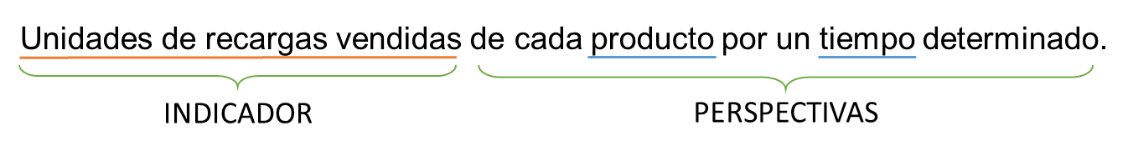
Figura N° 17: Indicadores y perspectiva pregunta 1 (i).

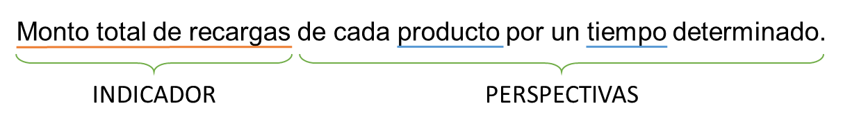
Figura N° 18: Indicadores y perspectiva pregunta 2 (ii).

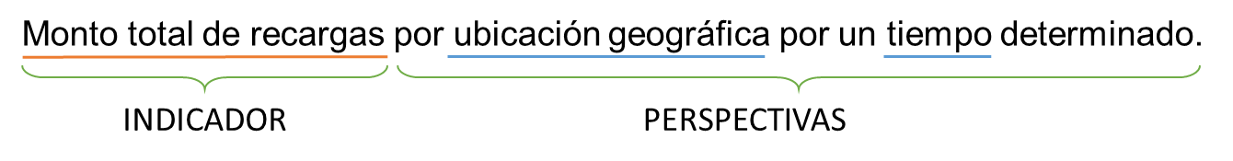
Figura N° 19: Indicadores y perspectiva pregunta 3 (iii).

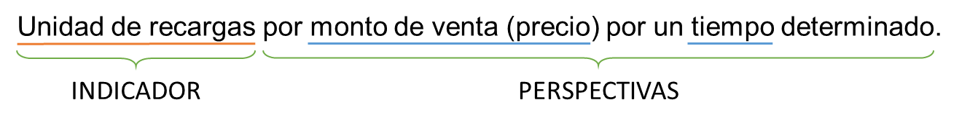
Figura N° 20: Indicadores y perspectiva pregunta 4 (iv).

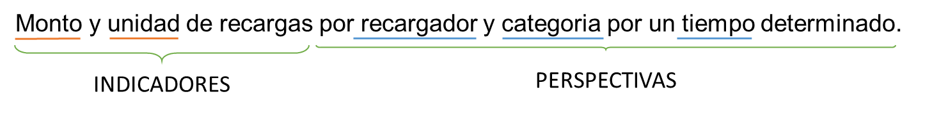
Figura N° 21: Indicadores y perspectiva pregunta 5 (v).

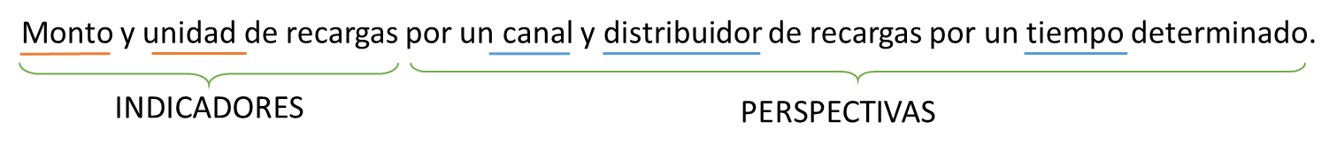
Figura N° 22: Indicadores y perspectiva pregunta 6 (vi).

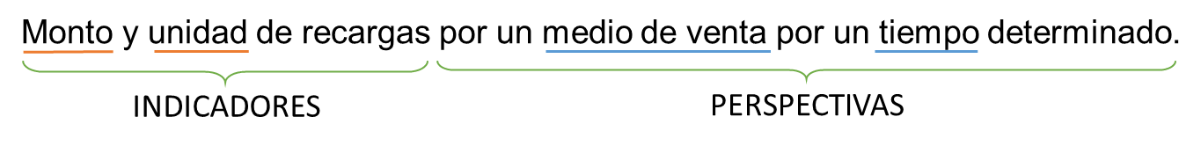
Figura N° 23: Indicadores y perspectiva pregunta 7 (vii).

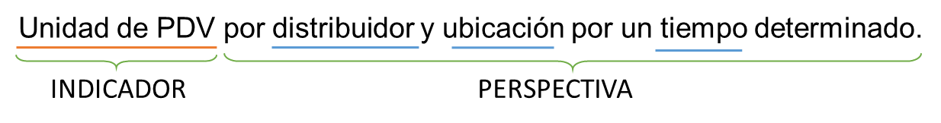
Figura N° 24: Indicadores y perspectiva pregunta 8 (viii).

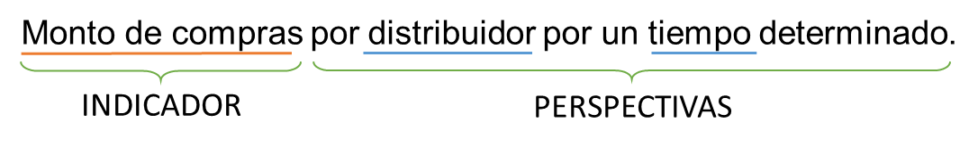
Figura N° 25: Indicadores y perspectiva pregunta 9 (ix).

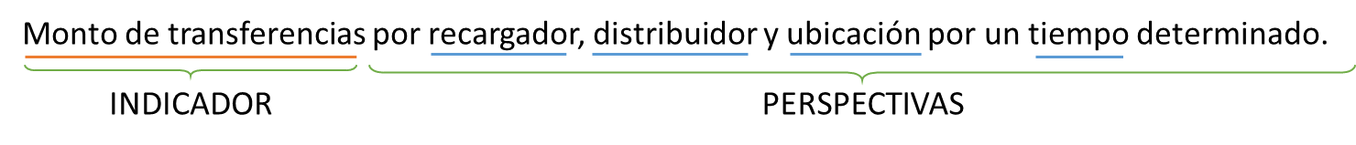
Figura N° 26: Indicadores y perspectiva pregunta 10 (x).

En síntesis, los indicadores y perspectivas que se han identificado son:

Tabla N° 1: Indicadores y Perspectivas
INDICADORES | PERSPECTIVAS
Unidades de Recarga | Tiempo
Monto Total de Recargas | Producto
Unidad de PDV | Ubicación geográfica
Monto Total de Compras | Precio
Monto Total de Transferencias | Medio
 | Canal
 | Recargador

MODELO CONCEPTUAL
Considerando los indicadores y perspectivas validados en el punto anterior se procedió a plantear el Modelo Conceptual, este modelo permite observar el alcance del proyecto y comprender los resultados producidos por el mismo.

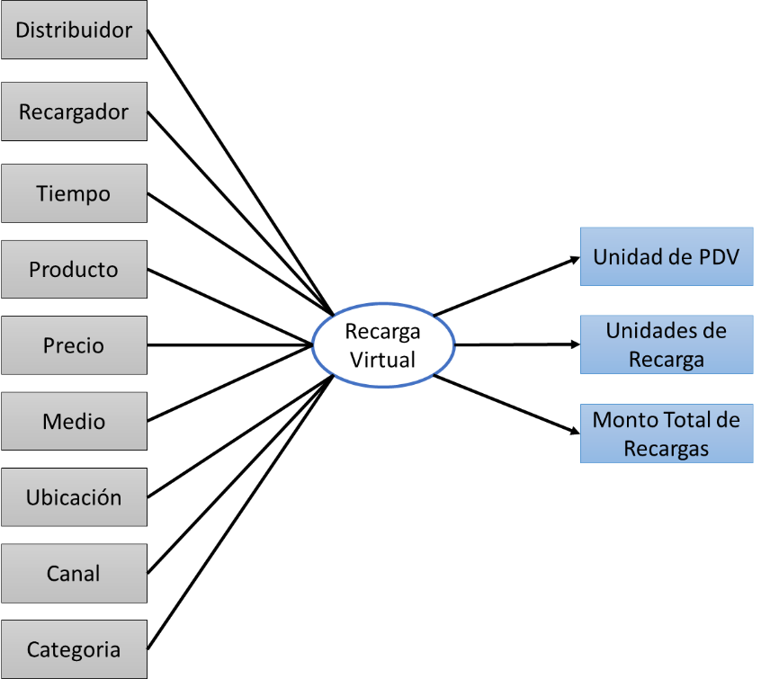
Figura N° 27: Modelo conceptual: recarga virtual

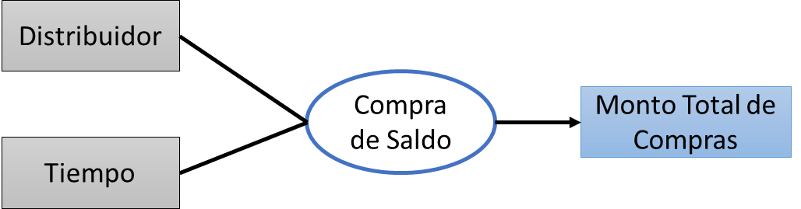
Figura N° 28: Modelo conceptual: compra de saldo

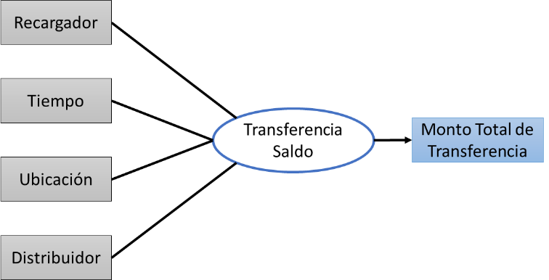
Figura N° 29: Modelo conceptual: transferencia saldo

Como puede observarse, la relación mediante la cual se unen las diferentes perspectivas, para obtener como resultado los indicadores requeridos por los usuarios, son precisamente “Recarga Virtual”, “Compra de Saldo” y “Transferencia Saldo”

ANALISIS DE LOS OLTP

CONFORMAR INDICADORES DE NEGOCIO
En este paso se explicó la forma de calcular los indicadores, para los cuales se definen los Hechos, las Funciones y Aclaraciones de cada uno de ellos:

Tabla N° 2: Indicador unidades de recarga
UNIDADES DE RECARGA
Hecho | Unidades de Recarga
Función de Conteo | COUNT
Aclaración | El indicador “Unidades de Recarga” representa el conteo de las unidades que se han recargado por un producto en particular.

Tabla N° 3: Indicador monto total de recargas
MONTO TOTAL DE RECARGAS
Hecho | (Unidades Vendidas) * (Monto de Recarga).
Función de Conteo | SUM
Aclaración | El indicador “Monto Total de Recargas” representa la sumatoria del monto total de recargas realizadas de cada producto, y se obtiene al multiplicar las unidades de recarga, por su respectivo monto.

Tabla N° 4: Indicador monto total de compras
MONTO TOTAL DE COMPRAS
Hecho | Monto Total de Compras
Función de Conteo | SUM
Aclaración | El indicador “Monto Total de Compras” representa la sumatoria del saldo para recargas comprado por un Canal de Distribución en particular.

Tabla N° 5: Indicador monto total de transferencias
MONTO TOTAL DE TRANSFERENCIAS
Hecho | Monto Total de Transferencias
Función de Conteo | SUM
Aclaración | El indicador “Monto Total de Transferencias” representa la sumatoria del saldo para recargas transferido a un PDV por un Canal de Distribución en particular.

Tabla N° 6: Indicador unidades de PDV operativos
UNIDADES DE PDV OPERATIVOS
Hecho | Unidad de PDV Operativos
Función de Conteo | COUNT
Aclaración | El indicador “Unidad de PDV Operativos” representa el conteo de los PDV que se encuentran realizando operaciones de recarga.

ESTABLECER CORRESPONDENCIAS
Debido al tamaño total de tablas (309 tablas) que conforman los OLTP disponibles para este proyecto, se representó en la Figura N° 30 las fuentes de datos con un diagrama entidad relación, los cuales contienen elementos de los modelos conceptuales ya trabajados.

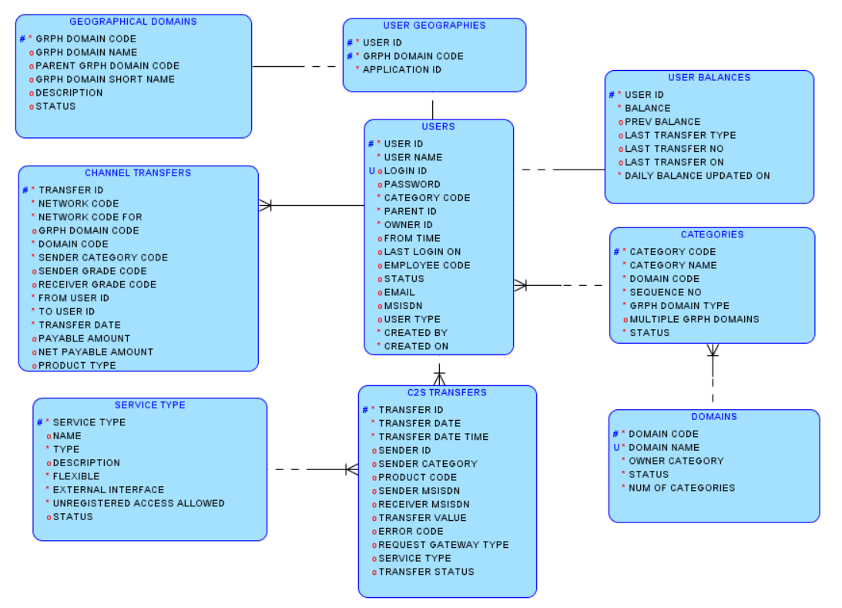
Figura N° 30: Diagrama Entidad – Relación

En la figura N° 31 se muestra las correspondencias entre los dos modelos.
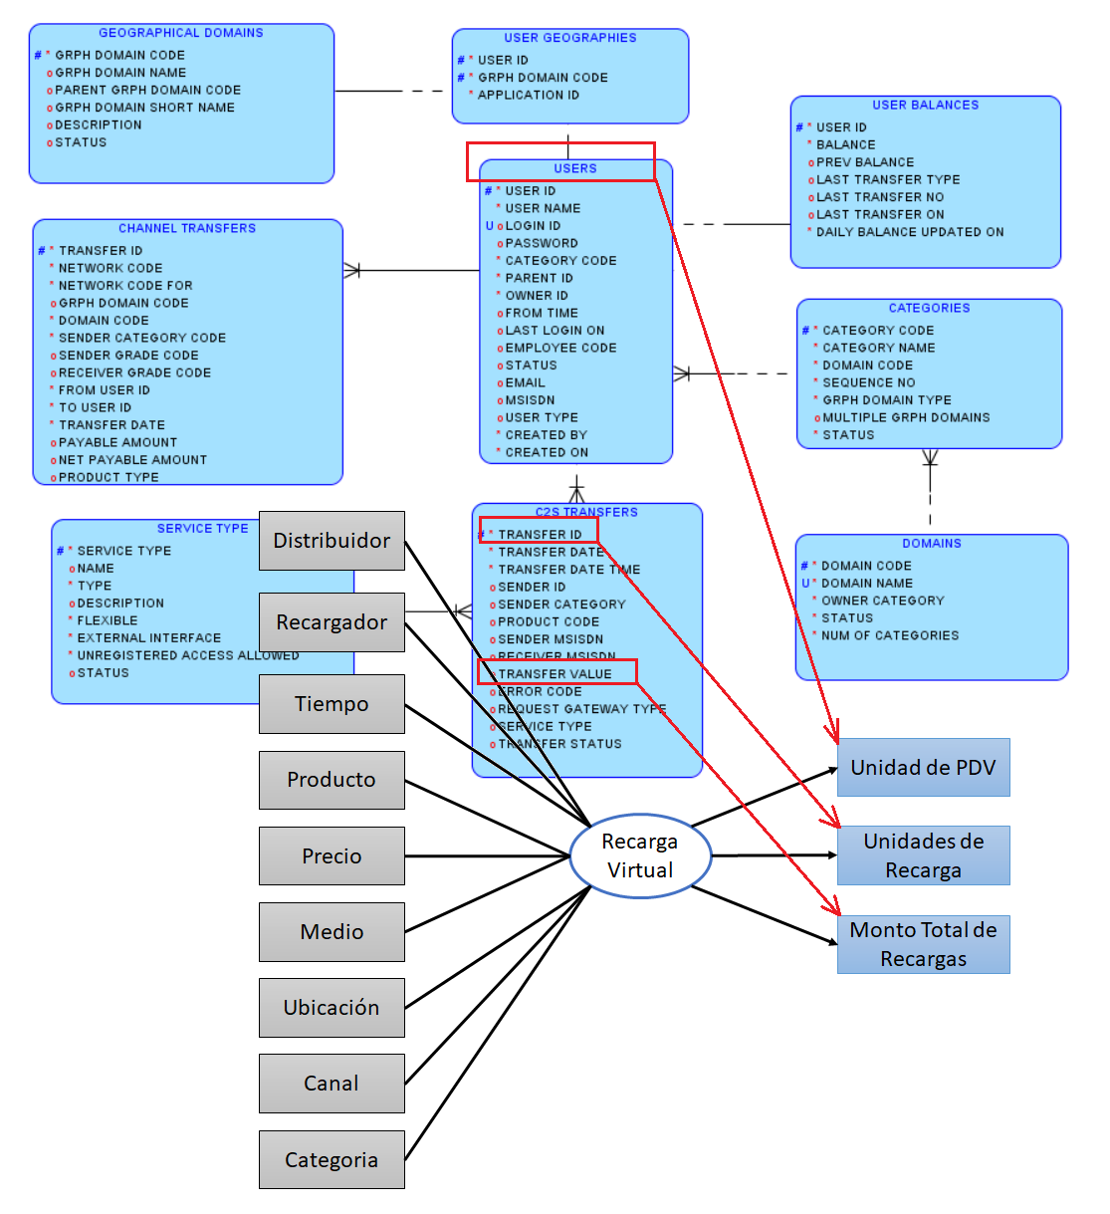
Figura N° 31: Recarga virtual: correspondencia indicadores

Las relaciones identificadas en la Figura Nº 31 fueron las siguientes:
- La tabla “USERS” se relaciona con el indicador “Unidad de PDV”.
- EL campo “Transfer_ID” de la tabla “C2S_TRANSFERS” se relaciona con el indicador “Unidad de Recarga”.
- El campo “Transfer_Value” de la tabla “C2S_TRANSFERS” se relaciona con el indicador “Monto Total de Recargas”.

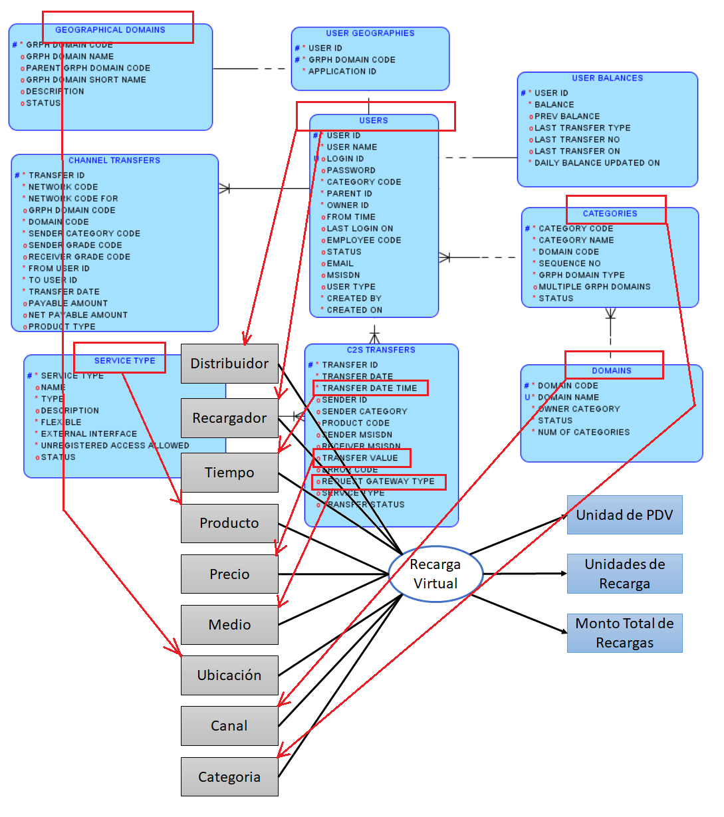
Figura N° 32: Recarga virtual: correspondencia perspectiva

Las relaciones identificadas en la Figura Nº 39 fueron las siguientes:
- La tabla “USERS” se relaciona con la perspectiva “Distribuidor”.
- La tabla “USERS” se relaciona con la perspectiva “Recargador”.
- El campo “Transfer_Date_Time” de la tabla “C2S_TRANSFERS” se relaciona con la perspectiva “Tiempo”.
- La tabla “SERVICE_TYPE” se relaciona con la perspectiva “Producto”.
- El campo “Transfer_Value” de la tabla “C2S_TRANSFERS” se relaciona con la perspectiva “Precio”.
- El campo “Request_Gateway_Type” de la tabla “C2S_TRANSFERS” se relaciona con la perspectiva “Medio”.
- La tabla “GEOGRAPHICAL_DOMAINS” se relaciona con la perspectiva “Ubicación”.
- La tabla “DOMAINS” se relaciona con la perspectiva “Canal”.
- La tabla “CATEGORIES” se relaciona con la perspectiva “Categoría”.

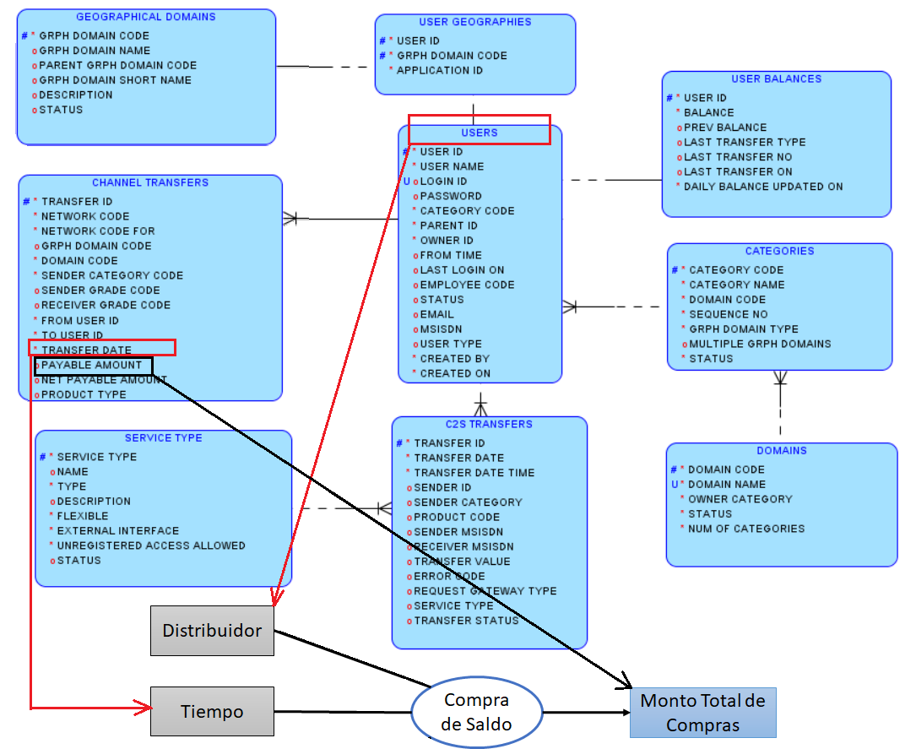
Figura N° 33: Compra de Saldo: Correspondencia Indicadores y Perspectiva

Las relaciones identificadas en la Figura Nº 33 fueron las siguientes:
- La tabla “USERS” se relaciona con la perspectiva “Distribuidor”.
- El campo “Transfer_Date” de la tabla “CHANNEL_TRANSFERS” se relaciona con la perspectiva “Tiempo”.
- La tabla “DOMAINS” se relaciona con la perspectiva “Canal”
- El campo “Payable_Amount” de la tabla “CHANNEL_TRANSFERS” se relaciona con el indicador “Monto Total de Compras”.
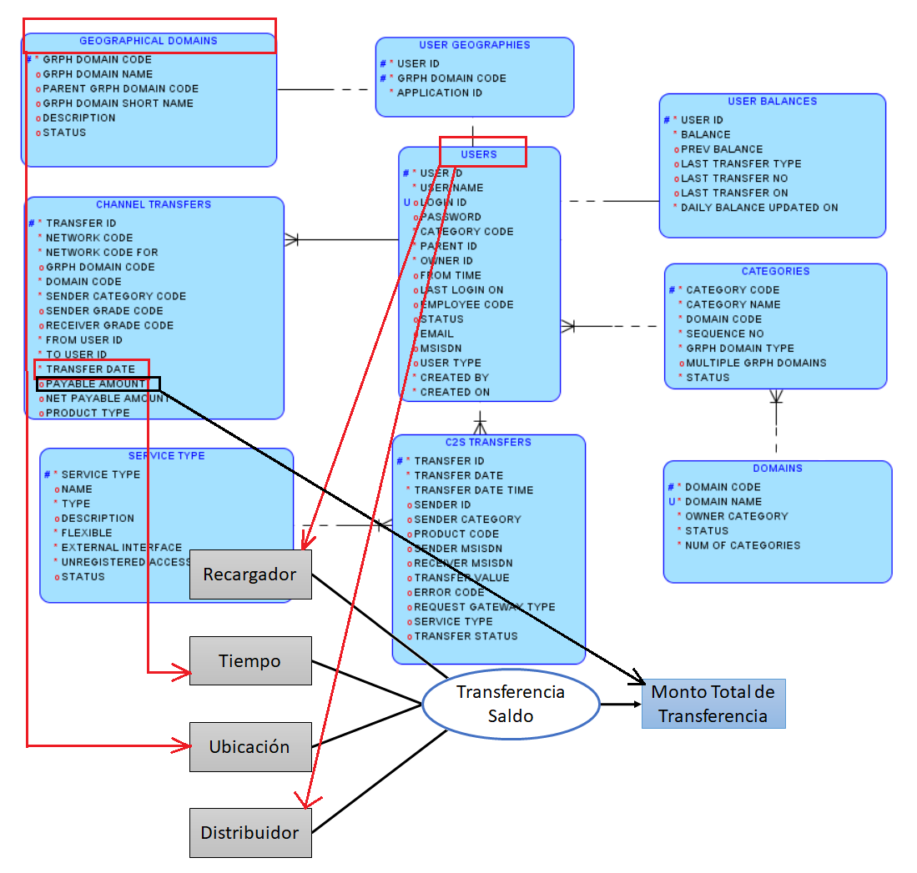
Figura N° 34: Transferencia Saldo: Correspondencia Indicadores y Perspectiva

Las relaciones identificadas en la Figura Nº 34 fueron las siguientes:
- La tabla “USERS” se relaciona con la perspectiva “Recargador”.
- El campo “Transfer_Date” de la tabla “CHANNEL_TRANSFERS” se relaciona con la perspectiva “Tiempo”.
- La tabla “GEOGRAPHICAL_DOMAINS” se relaciona con la perspectiva “Ubicación”.
- La tabla “DOMAINS” se relaciona con la perspectiva “Canal”
- El campo “Payable_Amount” de la tabla “CHANNEL_TRANSFERS” se relaciona con el indicador “Monto Total de Transferencia”.

NIVEL DE GRANULARIDAD
En esta sección se seleccionó los campos residentes que tienen cada perspectiva, para lo cual se analizó cada tabla de la base de datos transaccional, con el fin de obtener el significado de los campos totales.
A continuación, se muestra el resultado trabajado con el encargado del Sistema de Recargas:

Con respecto a las perspectivas “Distribuidor” y “Recargador”, los datos disponibles fueron los siguientes:

Tabla N° 7: Granularidad de distribuidor y recargador
CAMPO | DESCRIPCIÓN
USER_ID | Clave primaria de la tabla “Users” y representa al Recargador o Distribuidor.
USER_NAME | Nombre del Recargas o Distribuidor.
LOGIN_ID | Usuario, dato único utilizado para iniciar sesión desde el portal de la aplicación.
PASSWORD | Contraseña asignada al Recargas o Distribuidor, utilizado para iniciar sesión desde el portal de la aplicación.
CATEGORY_CODE | Llave foránea corresponde a la Categoría asignada al usuario.
PARENT_ID | Llave foránea, corresponde al padre inmediato del usuario.
OWNER_ID | Llave foránea, corresponde al user_id del Distribuidor.
FROM_TIME | Fecha de última modificación del usuario.
LAST_LOGIN_ON | Fecha de último inicio de sesión del usuario.
EMPLOYEE_CODE | Código asignado al usuario.
STATUS | Estado del usuario.
EMAIL | Correo del usuario.
MSISDN | Numero móvil asignado al recargador para realizar recargas.
USER_TYPE | Tipo de usuario.
CREATED_BY | Corresponde al user_id del usuario creador.
CREATED_ON | Fecha de Creación del usuario.
USER_ID1 | Dato auxiliar 1.
GRPH_DOMAIN_CODE | Llave foránea, corresponde a la ubicación geográfica registrada para el usuario.
CATEGORY_CODE1 | Dato auxiliar 2.
DOMAIN_CODE1 | Dato auxiliar 3.

Con respecto a la perspectiva “Tiempo”, la granularidad se determinó de la siguiente manera:
Tabla N° 8: Granularidad de tiempo
CAMPO | DESCRIPCIÓN
DÍA. | Día de la transacción
MES. | Mes de la transacción
TRIMESTRE. | Trimestre de la transacción

Con respecto a las perspectivas “Producto”, los datos disponibles son los siguientes:
Tabla N° 9: Granularidad de producto
CAMPO | DESCRIPCIÓN
SERVICE_TYPE | Clave primaría de la tabla “SERVICE_TYPE”, representa a un producto en particular.
NAME | Nombre del Producto.
TYPE | Tipo del producto.
DESCRIPTION | Descripción del Producto.
FLEXIBLE | Característica del producto.
EXTERNAL_INTERFACE | Opción del producto.
UNREGISTERED_ACCESS_ALLOWED | Dato auxiliar 1.
STATUS | Estado del producto.

Con respecto a las perspectivas “Precio”, la granularidad se determinó por el monto de la operación:
Tabla N° 10: Granularidad de precio
CAMPO | DESCRIPCIÓN
TRANSFER_VALUE | Campo de la tabla “C2S_TRASNFERS” que indica el monto de la transacción.

Con respecto a las perspectivas “Medio”, la granularidad se determinó por la forma como se ha iniciado la recarga:
Tabla N° 11: Granularidad de medio
CAMPO | DESCRIPCIÓN
REQUEST_GATEWAY_TYPE | Campo de la tabla “C2S_TRASNFERS” que indica el medio de pago por el que se realizó la transacción.

Con respecto a las perspectivas “Ubicación”, los datos disponibles son los siguientes:
Tabla N° 12: Granularidad de ubicación
CAMPO | DESCRIPCIÓN
GRPH_DOMAIN_CODE | Clave primaria de la tabla “GEOGRAPHICAL_DOMAINS”, representa a una ubicación geográfica en particular.
GRPH_DOMAIN_NAME | Representa el nombre de la ubicación geográfica.
PARENT_GRPH_DOMAIN_CODE | Llave foránea, representa a la ubicación geográfica padre.
GRPH_DOMAIN_SHORT_NAME | Nombre corto de la ubicación geográfica.
DESCRIPTION | Descripción de la ubicación geográfica.
STATUS | Estado de la ubicación geográfica.
USER_ID | Llave foránea, representa el código del usuario que registro la ubicación geográfica.
GRPH_DOMAIN_CODE1 | Campo auxiliar 1.

Con respecto a las perspectivas “Canal”, los datos disponibles fueron los siguientes:
Tabla N° 13: Granularidad de canal
CAMPO | DESCRIPCIÓN
DOMAIN_CODE | Clave primaria de la tabla “DOMAINS”, representa a un canal en particular.
DOMAIN_NAME | Nombre del canal.
OWNER_CATEGORY | Categoría principal del Dominio.
STATUS | Estado del dominio.
NUM_OF_CATEGORIES | Número categorías que contiene el dominio.

Con respecto a las perspectivas “Categoría”, los datos disponibles fueron los siguientes:
Tabla N° 14: Granularidad de categoría
CAMPO | DESCRIPCIÓN
CATEGORY CODE | Clave primaria de la tabla “CATEGORIES”, representa a una categoría en particular.
CATEGORY NAME | Nombre de la categoría.
DOMAIN CODE | Llave foránea que representa al Canal al cual pertenece la categoría.
SEQUENCE NO | Número de la Categoría.
GRPH DOMAIN TYPE | Tipo de Grupo de la Categoría.
MULTIPLE GRPH DOMAINS | Característica de la Categoría.
STATUS | Estado de la Categoría.
DOMAIN CODE1 | Dato auxiliar 1.

MODELO CONCEPTUAL AMPLIADO
Se amplió el Diagrama Conceptual colocando bajo cada perspectiva los campos seleccionados y bajo cada indicador su respectiva fórmula.
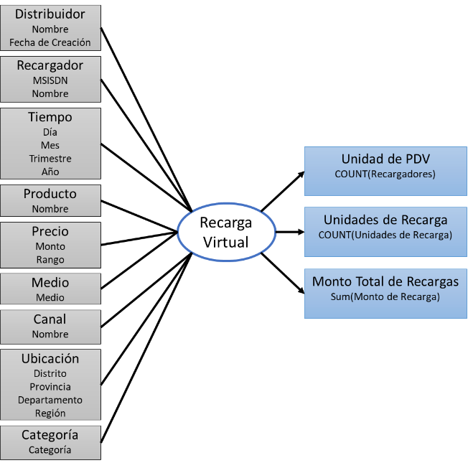
Figura N° 35: Marco conceptual ampliado: recarga virtual

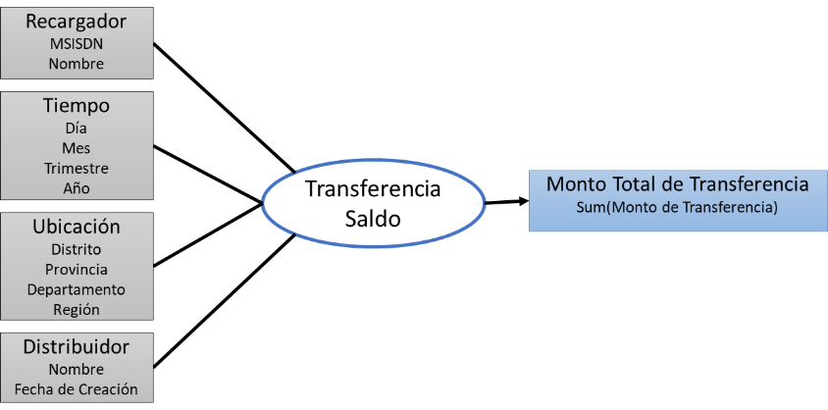
Figura N° 36: Marco conceptual ampliado: transferencia saldo

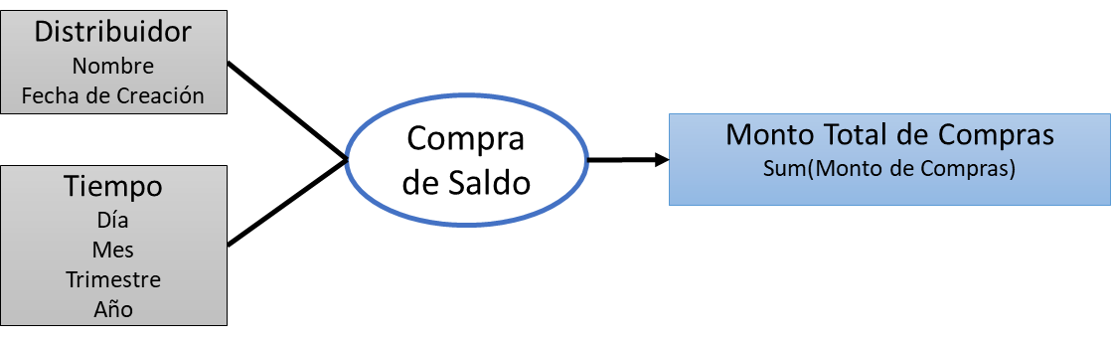
Figura N° 37: Marco conceptual ampliado: compra de saldo

MODELO LÓGICO DEL DW
A continuación, se construyó nuestro Modelo Lógico, para lo cual se definió el tipo de modelo a utilizar, las acciones respectivas para diseñar las tablas de dimensiones y hechos, y se realizó las uniones entre estas.

TIPO DE MODELO LÓGICO DEL DW
Para este proyecto se utilizó dos esquemas, el esquema “COPO DE NIEVE”, debido a que existían tablas de dimensiones unidas a más tablas de dimensiones, y el esquema “CONSTELACIÓN”, debido a que se tuvo más de una tabla de hechos que comparten tablas de dimensiones.

TABLAS DE DIMENSIONES
A continuación, se diseñó las tablas de dimensiones que forman parte del proceso de Recargas Virtuales del proyecto datamart, en el cual se definió el nombre de tabla, el campo de la llave primaria y los nombres de los demás campos.

Perspectiva Canal.-
- La nueva tabla de dimensión tiene nombre SP_CANAL.
- Se le agregó una clave principal con el nombre “id_canal”.
- Se modificó el nombre del campo “nombre” por “canal”.
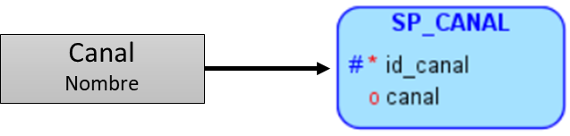
Figura N° 38: Tabla de dimensión “SP_CANAL”

Perspectiva Categoría.-
- La nueva tabla de dimensión tiene de nombre SP_CATEGORIA.
- Se le agregó una clave principal con el nombre “id_categoria”.
- Se modificó el nombre del campo “nombre” por “categoría”.
- Se agregó la dependencia de la perspectiva Canal.
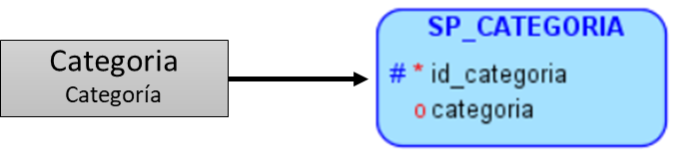
Figura N° 39: Tabla de dimensión “SP_CATEGORIA”

Perspectiva Distribuidor.- Hace referencia a las entidades relacionadas con Claro Perú para distribuir y realizar Recargas Virtuales, y tiene las siguientes características:
- La nueva tabla de dimensión tiene de nombre SP_ENTIDAD.
- Se le agregó una clave principal con el nombre “id_entidad”.
- Se modificó el nombre del campo “nombre” por “entidad”.
- Se mantuvo el nombre del campo “fecha_creacion”.
- Se agregó la dependencia de la perspectiva Categoría.
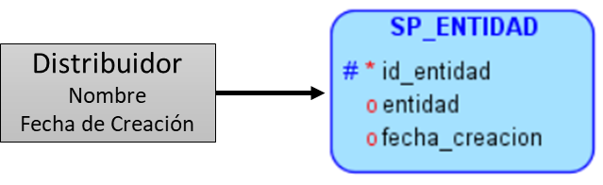
Figura N° 40: Tabla de dimensión “SP_ENTIDAD”

Perspectiva Recargador.- Hace referencia a quienes realizan la Recarga Virtual, pertenece a un distribuidor y tiene las siguientes características:
- La nueva tabla de dimensión tiene de nombre SP_RECARGADOR.
- Se le asignó como clave principal al campo “msisdn”.
- Se modificó el nombre del campo “nombre” por “recargador”.
- Se agregó la dependencia de la perspectiva Distribuidor.

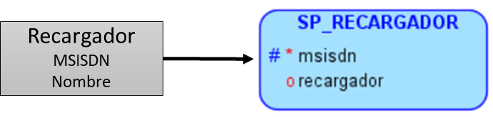
Figura N° 41: Tabla de dimensión “SP_RECARGADOR”

Perspectiva Producto.-
- La nueva tabla de dimensión tiene de nombre SP_PRODUCTO.
- Se le agregó una clave principal con el nombre “id_producto”.
- Se modificó el nombre del campo “nombre” por “producto”.
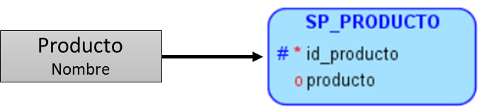
Figura N° 42: Tabla de dimensión “SP_PRODUCTO”

Perspectiva Medio.- Hace referencia la forma en que se realizó la Recarga Virtual.
- La nueva tabla de dimensión tiene de nombre SP_MEDIO.
- Se le agregó una clave principal con el nombre “id_medio”.
- Se mantuvo el nombre del campo “medio”.
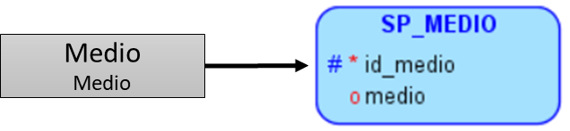
Figura N° 43: Tabla de dimensión “SP_MEDIO”

Perspectiva Ubicación.-
- La nueva tabla de dimensión tiene de nombre SP_UBICACION.
- Se le agregó una clave principal con el nombre “id_ubicacion”.
- Se mantuvo el nombre del campo “distrito”.
- Se mantuvo el nombre del campo “provincia”.
- Se mantuvo el nombre del campo “departamento”.
- Se mantuvo el nombre del campo “region”.
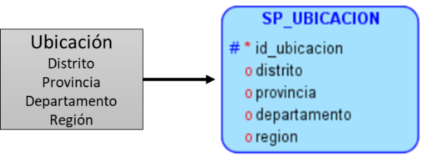
Figura N° 44: Tabla de dimensión “SP_UBICACION”

Perspectiva Precio.-
- La nueva tabla de dimensión tiene de nombre SP_PRECIO.
- Se le asignó como clave principal al campo “monto”.
- Se mantuvo el nombre del campo “rango”.
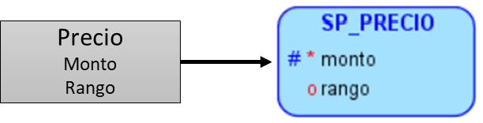
Figura N° 45: Tabla de dimensión “SP_PRECIO”

Perspectiva Tiempo.-
- La nueva tabla de dimensión tiene de nombre SP_TIEMPO.
- Se le asignó como clave principal al campo “día” y se cambió de nombre a “id_fecha”.
- Se mantuvo el nombre del campo “mes”.
- Se mantuvo el nombre del campo “trimestre”.
- Se modificó el nombre del campo “año” por “anio”.
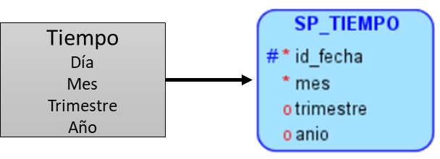
Figura N° 46: Tabla de dimensión “SP_TIEMPO”

TABLAS DE HECHOS
En este punto se construyó las tablas hechos, y los indicadores de estudio, para lo cual se analizó las preguntas identificadas en los pasos anteriores.
- Analizar el indicador Unidad de Punto De Venta (PDV) por las perspectivas Fecha, Distribuidor y Ubicación.
- Analizar el indicador Unidades de Recargas por las perspectivas Fecha, Recargador, Distribuidor, Producto, Medio, Ubicación y Precio.
- Analizar el indicador Monto Total de Recargas por las perspectivas Fecha, Recargador, Distribuidor, Producto, Medio, Ubicación y Precio.
- Analizar el indicador Monto Total de Transferencia por las perspectivas Fecha, Ubicación, Recargador y Distribuidor.
- Analizar el indicador Monto Total de Compras por las perspectivas Fecha, Entidad y Ubicación.
Los análisis de indicadores ii) y iii) se unificaron, quedando cuatro análisis de indicadores, los cuales son:
- Analizar el indicador Unidad de PDV por las perspectivas Fecha, Distribuidor y Ubicación.
- Analizar los indicadores Unidades de Recargas y Monto Total de Recargas por las perspectivas Fecha, Recargador, Distribuidor, Producto, Medio, Ubicación y Precio.
- Analizar el indicador Monto Total de Transferencia por las perspectivas Fecha, Ubicación, Recargador y Distribuidor.
- Analizar el indicador Monto Total de Compras por las perspectivas Fecha, Entidad y Ubicación.

Indicador Unidad de PDV.- Hace referencia a Recargadores.
- La tabla hechos tiene de nombre “SP_REC_OPERATIVO”.
- Su clave principal es la combinación de las claves principales de las tablas de dimensiones “SP_FECHA” (id_fecha), “SP_ENTIDAD” (id_entidad) y “SP_UBICACION” (id_ubicacion).
- Se creó el campo hecho y se renombró de “Unidad de PDV” por “cantidad”.
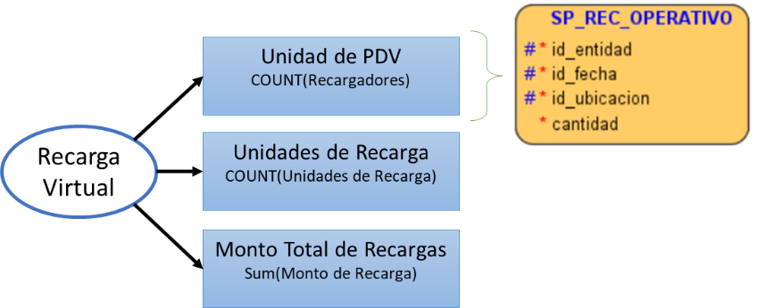
Figura N° 47: Tabla de hecho “SP_REC_OPERATIVO”

Indicadores Unidades de Recargas y Monto Total de Recargas.
- La tabla hechos tiene de nombre “SP_RECARGA”.
- Su clave principal es la combinación de las claves principales de las tablas de dimensiones “SP_FECHA” (id_fecha), “SP_RECARGADOR” (msisdn), “SP_ENTIDAD” (id_entidad), “SP_PRODUCTO” (id_producto), “SP_MEDIO” (id_medio), “SP_UBICACION” (id_ubicacion) y “SP_PRECIO” (monto).
- Se creó dos campos hechos y se renombró de “Unidad de Recarga” por “cantidad” y de “Monto Total de Recargas” por “total”.
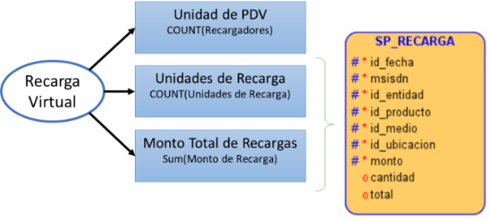
Figura N° 48: Tabla de hecho “SP_RECARGA”

Monto Total de Transferencia.-
- La tabla hechos tiene de nombre “SP_TRANSFERENCIA”.
- Su clave principal es la combinación de las claves principales de las tablas de dimensiones “SP_FECHA” (id_fecha), “SP_RECARGADOR” (msisdn), “SP_ENTIDAD” (id_entidad) y “SP_UBICACION” (id_ubicacion).
- Se creó el campo hecho y se renombró de “Monto Total de Transferencia” por “monto”.

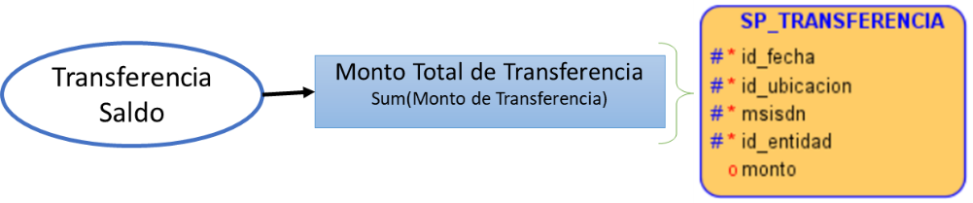
Figura N° 49: Tabla de hecho “SP_TRANSFERENCIA”

Monto Total de Compras.-
- La tabla hechos tiene de nombre “SP_COMPRA”.
- Su clave principal es la combinación de las claves principales de las tablas de dimensiones “SP_FECHA” (id_fecha) y “SP_ENTIDAD” (id_entidad).
- Se creó el campo hecho y se renombró de “Monto Total de Compras” por “monto”.

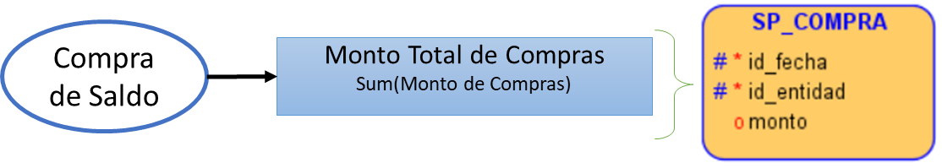
Figura N° 50: Tabla de hecho “SP_COMPRA”

UNIONES
Después de definir las tablas de dimensiones y las tablas hechos se realizaron las uniones entre estos como se muestra a continuación.
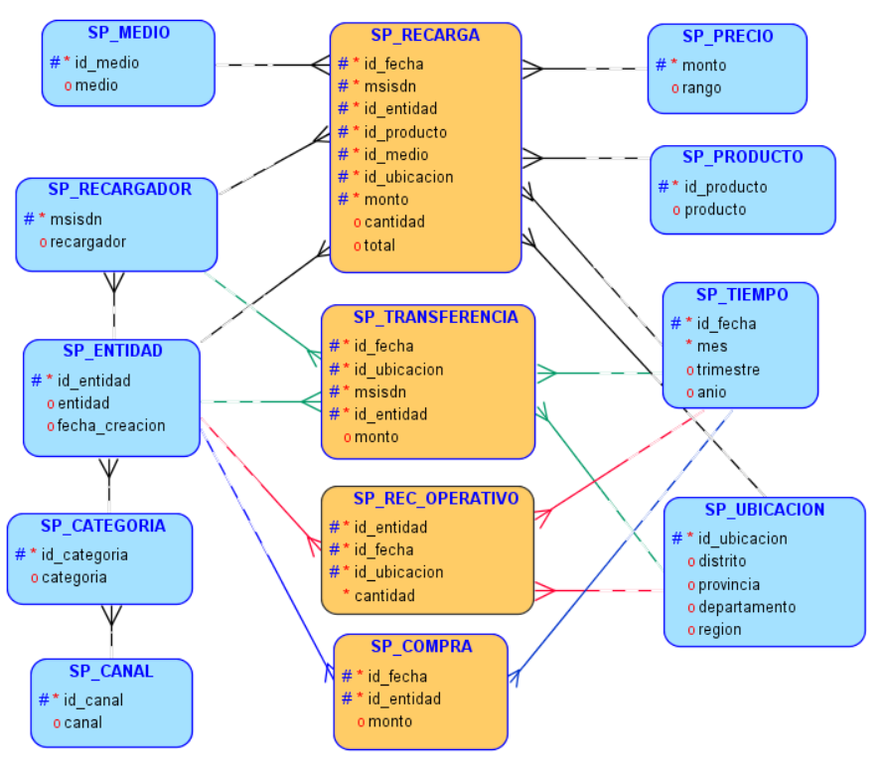
Figura N° 51: Uniones tablas dimensiones y tablas hechos

INTEGRACION DE DATOS
Una vez construido nuestro modelo lógico procedimos a definir los procesos de extracción, transformación y carga para llevar a cabo la Carga Inicial y la Actualización.

Se dispuso de una base de datos de Procesamiento de Transacciones En Línea (OLAP) a la cual le pondremos de nombre DMSP haciendo referencia a datamart Soporte Prepago (área responsable del soporte de los sistemas de Recarga Virtual).

Debido a que no se contó con una herramienta especializada en ETL, se dispuso de dos servidores Linux (Producción / Contingencia) en el cual creamos nuestros procesos que realizan la extracción, transformación y carga; estos procesos fueron construidos en lenguaje Linux (shells) y orquestan todos los pasos a seguir para realizar la Carga Inicial y la Actualización.

CARGA INICIAL
En este proceso detallamos las acciones realizadas, explicando el proceso de modo general, para luego continuar con cada paso y/o relación.

El proceso ETL planteado para la Carga Inicial se muestra en la Figura N° 52:
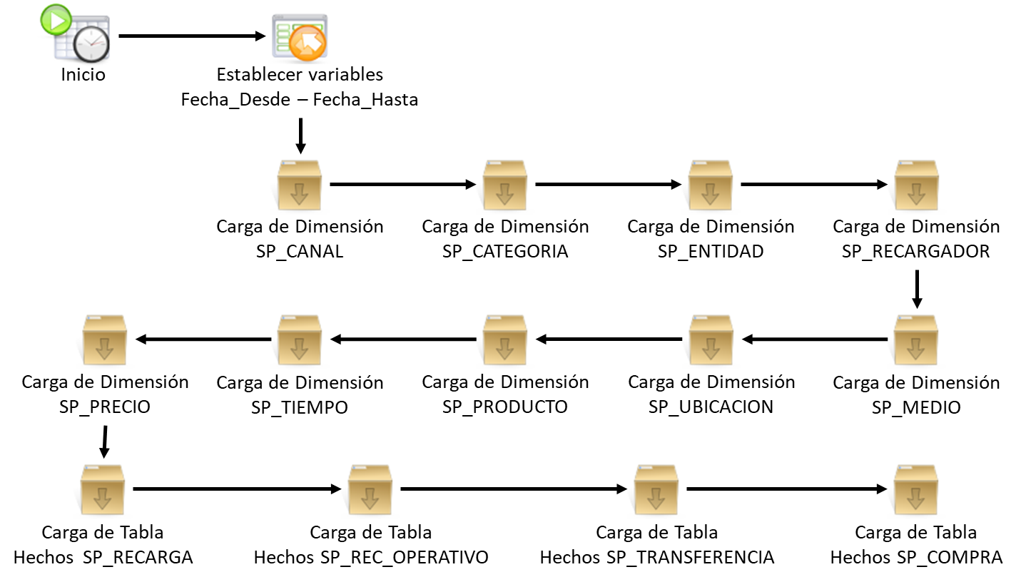
Figura N° 52: Carga inicial: proceso ETL

Las tareas que se llevaron a cabo en este proceso son:
- Inicio: Inicia la ejecución de los pasos en el momento que se indique.
- Establecer variables Fecha_Desde – Fecha_Hasta: establece dos variables globales que posteriormente son utilizados por algunos pasos:
  - Para la variable Fecha_Desde: Se define la fecha 01/01/2016.
  - Para la variable Fecha_Hasta: Se obtiene el valor de la fecha actual.
- Carga de Dimensión SP_CANAL: ejecuta el contenedor de pasos que puebla de data la tabla de dimensión SP_CANAL.
- Carga de Dimensión SP_CATEGORIA: ejecuta el contenedor de pasos que carga la tabla de dimensión SP_CATEGORIA.
- Carga de Dimensión SP_ENTIDAD: ejecuta el contenedor de pasos que puebla de data la tabla de dimensión SP_ENTIDAD.
- Carga de Dimensión SP_RECARGADOR: ejecuta el contenedor de pasos que puebla de data la tabla de dimensión SP_RECARGADOR.
- Carga de Dimensión SP_MEDIO: ejecuta el contenedor de pasos que puebla de data la tabla de dimensión SP_MEDIO.
- Carga de Dimensión SP_UBICACION: ejecuta el contenedor de pasos que puebla de data la tabla de dimensión SP_UBICACION.
- Carga de Dimensión SP_PRODUCTO: ejecuta el contenedor de pasos que puebla de data la tabla de dimensión SP_PRODUCTO.
- Carga de Dimensión SP_TIEMPO: ejecuta el contenedor de pasos que puebla de data la tabla de dimensión SP_TIEMPO.
- Carga de Dimensión SP_PRECIO: ejecuta el contenedor de pasos que puebla de data la tabla de dimensión SP_PRECIO.
- Carga de Tabla Hechos SP_RECARGA: ejecuta el contenedor de pasos que puebla de data la tabla de hechos SP_RECARGA.
- Carga de Tabla Hechos SP_REC_OPERATIVO: ejecuta el contenedor de pasos que puebla de data la tabla de hechos SP_REC_OPERATIVO.
- Carga de Tabla Hechos SP_TRANSFERENCIA: ejecuta el contenedor de pasos que puebla de data la tabla de hechos SP_TRANSFERENCIA.
- Carga de Tabla Hechos SP_COMPRA: ejecuta el contenedor de pasos que puebla de data la tabla de hechos SP_COMPRA.

SP_CANAL
A continuación, se especifican las tareas que se llevaron a cabo para realizar la Carga de la Dimensión SP_CANAL, estas tareas son las siguientes:
- Creación de un script Linux (Shell) con nombre “sh_spcanal.shx”, este script tiene la programación necesaria para orquestar los procesos de extracción, transformación y carga para poblar la dimensión SP_CANAL.
- Selección de la tabla “DOMAINS” perteneciente a la base de datos transaccional como datos fuentes de los cuales se extrajo los canales habilitados.
- Selección de los canales, el campo filtro STATUS de la tabla DOMAINS nos indica el estado de los canales registrados, el valor igual a ‘Y’ (STATUS=’Y’), nos indica los Canales habilitados, el valor igual a ‘N’ (STATUS=’N’), nos indica los canales eliminados, para la extracción solo se consideró los canales habilitados.
- Selección de los valores extraídos, los cuales son el código y nombre de los canales habilitados, por ende, seleccionamos los campos DOMAIN_CODE y DOMAIN_NAME, en nuestra selección separamos ambos valores con el delimitador ‘|’.
- Creación del script “sh_spcanal_extrae.sql”, con parámetro de entrada “&1” (nombre del archivo resultado tras ejecución del script), la sentencia SQL es la Figura N° 53:
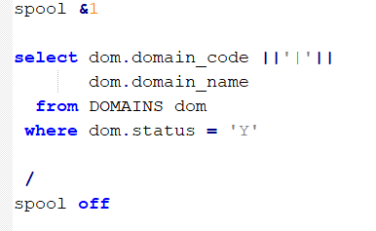
Figura N° 53: SP_CANAL – Extracción

- Creación del archivo plano con la información de los canales habilitados, estos se realizan con el Shell “sh_spcanal.shx” que invoca a “sh_spcanal_extrae.sql” enviándole como parámetro el valor “sh_spcanal_data.txt”.
- Creación del script “sh_spcanal_carga.ctl”, en el cual indicamos la tabla SP_CANAL y los campos ID_CANAL y CANAL a poblar.
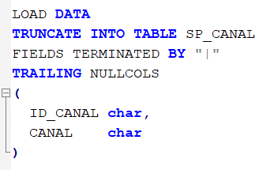
Figura N° 54: SP_CANAL – Carga

- Cargar la tabla SP_CANAL, esto se realizó con el Shell “sh_spcanal.shx” que invoca a “sh_spcanal_carga.ctl”, se utilizó el comando ‘sqlldr’ y se envía como valor del parámetro ‘data’ el nombre del archivo “sh_spcanal_data.txt” (data=sh_spcanal_data.txt).

El proceso compreso de carga se describe desde la Figura N° 55:
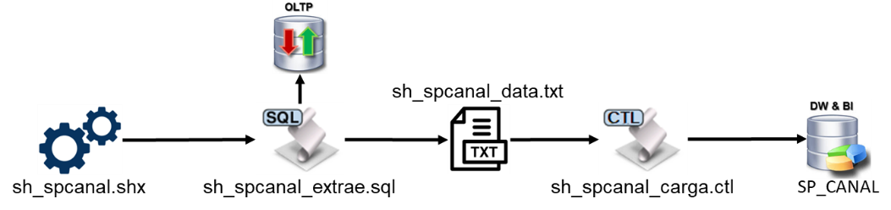
Figura N° 55: Carga de dimensión SP_CANAL

SP_CATEGORIA
A continuación, se especificó las tareas que se llevaron a cabo para realizar la Carga de la Dimensión SP_CATEGORIA, estas tareas son las siguientes:

- Creación de un script Linux (Shell) con nombre “sh_spcategoria.shx”, este script tiene la programación necesaria para orquestar los procesos de extracción, transformación y carga para poblar la dimensión SP_CATEGORIA.
- Selección de la tabla “CATEGORIES” perteneciente a la base de datos transaccional como datos fuentes de los cuales extraemos las categorías habilitadas.
- Selección de las categorías, el campo filtro STATUS del tabla CATEGORIES nos indica el estado de las categorías registradas, el valor igual a ‘Y’ (STATUS=’Y’), nos indica las categorías habilitadas, el valor igual a ‘N’ (STATUS=’N’), nos indica las categorías eliminadas; el filtro SEQUENCE_NO con valor 1 nos indica si la entidad es OWNER (dueño toda una jerarquía); para la extracción solo consideramos las categorías habilitadas y si son owner.
- Selección de los valores extraídos, los cuales son el código, nombre y canal de las categorías habilitadas, por ende, seleccionaremos los campos CATEGORY_CODE, CATEGORY_NAME y DOMAIN_CODE, en nuestra selección separamos los valores con el delimitador ‘|’.
- Creación del script “sh_spcategoria_extrae.sql”, con parámetro de entrada “&1” (nombre del archivo resultado tras ejecución del script), la sentencia SQL se muestra en la Figura N° 56:

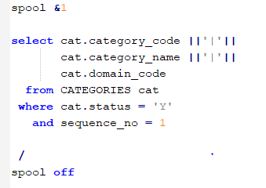
Figura N° 56: SP_CATEGORIA – Extracción

- Creación del archivo plano con la información de las categorías habilitadas, éste se realizó con el Shell “sh_spcategoria.shx” que invocó al script “sh_spcategoria_extrae.sql” enviándole como parámetro el valor “sh_spcategoria_data.txt”.
- Creación del script “sh_spcategoria_carga.ctl”, en el cual se indicó la tabla SP_CATEGORIA y los campos ID_CATEGORIA, CATEGORIA e ID_CANAL a poblar.
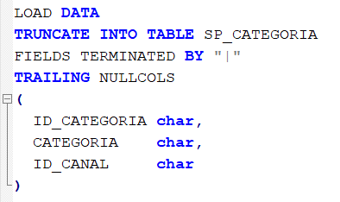
Figura N° 57: SP_CATEGORIA – Carga

- Cargar la tabla SP_CATEGORIA, esto se realizó con el Shell “sh_spcategoria.shx” que invoca a “sh_spcategoria_carga.ctl”, se utilizó el comando ‘sqlldr’ y se envía como valor del parámetro ‘data’ el nombre del archivo “sh_spcategoria_data.txt” (data=sh_spcategoria_data.txt).

El proceso compreso de carga se describe desde la Figura N° 58:
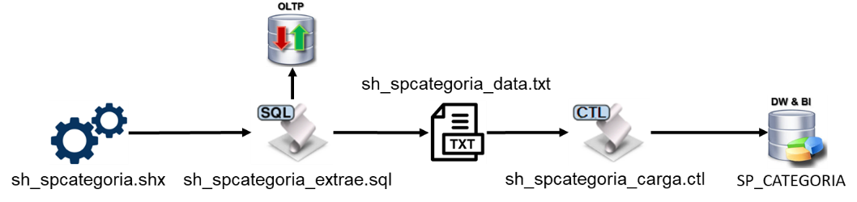
Figura N° 58: Carga de dimensión SP_CATEGORIA

SP_PRODUCTO
A continuación, se especifican las tareas que se llevaron a cabo para realizar la Carga de la Dimensión SP_PRODUCTO, estas tareas son las siguientes:
- Creación de un script Linux (Shell) con nombre “sh_spproducto.shx”, este script tiene la programación necesaria para orquestar los procesos de extracción, transformación y carga para poblar la dimensión SP_PRODUCTO.
- Selección de la tabla “SERVICE_TYPE” perteneciente a la base de datos transaccional como datos fuentes de los cuales se extrajo los productos habilitados.
- Selección de las categorías, el campo filtro STATUS de la tabla SERVICE_TYPE indica el estado de los productos registrados, el valor igual a ‘Y’ (STATUS=’Y’) indica los productos habilitados, el valor igual a ‘N’ (STATUS=’N’) indica los productos eliminados, para la extracción sólo consideramos los productos habilitados.
- Selección de los valores extraídos, los cuales son el código y nombre de los productos habilitados, por ende, seleccionamos los campos SERVICE_TYPE (realizamos una transformación de este código a uno correlativo) y NAME, en nuestra selección se separó ambos valores con el delimitador ‘|’.
- Creación del script “sh_spproducto_extrae.sql”, con parámetro de entrada “&1” (nombre del archivo resultado tras ejecución del script), la sentencia SQL se muestra en la Figura N° 59:

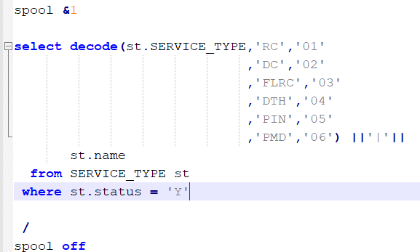
Figura N° 59: SP_PRODUCTO – Extracción

- Creación del archivo plano con la información de los productos habilitados, éste se realizó con el Shell “sh_spproducto.shx” que invocó al script “sh_spproducto_extrae.sql” enviándole como parámetro el valor “sh_spproducto_data.txt”.
- Creación del script “sh_spproducto_carga.ctl”, en el cual se indicó la tabla SP_PRODUCTO y los campos ID_PRODUCTO y PRODUCTO a poblar.
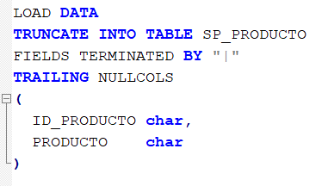
Figura N° 60: SP_PRODUCTO – Carga

- Cargar la tabla SP_PRODUCTO, esto se realizó con el Shell “sh_spproducto.shx” que invoca a “sh_spproducto_carga.ctl”, se utilizó el comando ‘sqlldr’ y se envía como valor del parámetro ‘data’ el nombre del archivo “sh_soproducto_data.txt” (data=sh_spproudcto_data.txt).

El proceso compreso de carga se describe en la Figura N° 61:
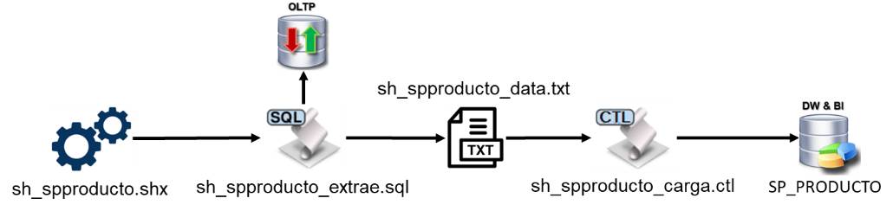
Figura N° 61: Carga de dimensión SP_PRODUCTO

SP_UBICACION
A continuación, se especifica las tareas que se llevarán a cabo para realizar la Carga de la Dimensión SP_UBICACION, estas tareas son las siguientes:
- Creación de un script Linux (Shell) con nombre “sh_spubicacion.shx”, este script tiene la programación necesaria para orquestar los procesos de extracción, transformación y carga para poblar la dimensión SP_UBICACION.
- Selección de la tabla “GEOGRAPHICAL_DOMAINS” perteneciente a la base de datos transaccional como datos fuentes de los cuales extrajimos las ubicaciones habilitadas.
- Selección de las categorías, el campo filtro STATUS de la tabla GEOGRAPHICAL_DOMAINS que indica el estado de las ubicaciones registradas, el valor igual a ‘Y’ (STATUS=’Y’) indica las ubicaciones habilitadas, el valor igual a ‘N’ (STATUS=’N’) indica las ubicaciones eliminadas, para la extracción sólo consideramos las ubicaciones habilitadas.
- Selección de los valores a extraer, los cuales el código y distrito, provincia, departamento y región de las ubicaciones habilitadas, por ende, se trabajó con los campos GRPH_DOMAIN_CODE, GRPH_DOMAIN_NAME y PARENT_GRPH_DOMAIN_CODE (utilizado para encontrar la ubicación padre), en la selección se separó ambos valores con el delimitador ‘|’.
- Asignación de código nuevo y único a cada distrito del Perú, con esta tarea se creo un archivo de configuración llamado “sh_spubicacion.config” con la información “CODIGO_ACTUAL|CODIGO_NUEVO”.
- Creación del script “sh_spubicacion_extrae.sql”, con parámetro de entrada “&1” (nombre del archivo resultado tras ejecución del script), la sentencia SQL se muestra en la Figura N° 62:
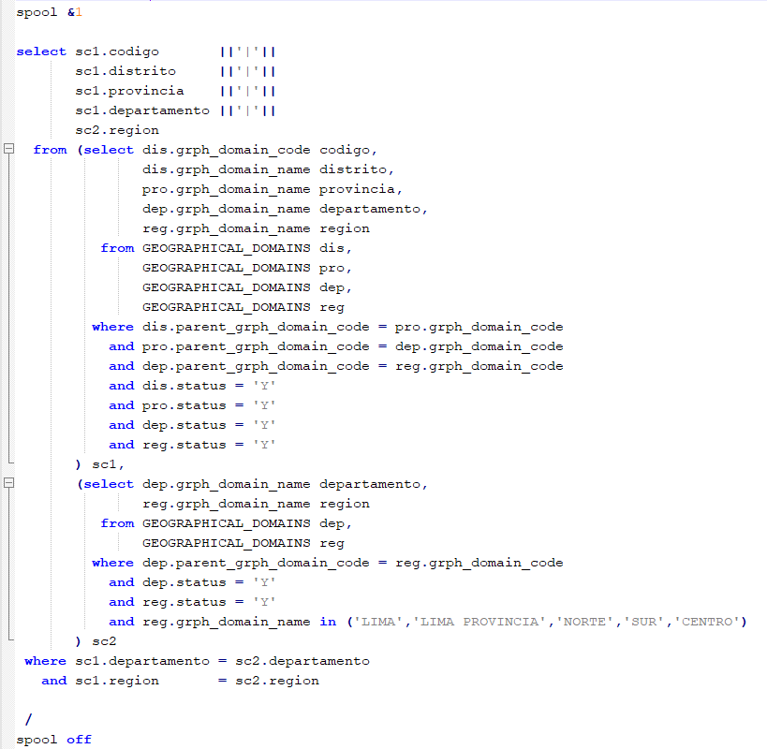
Figura N° 62: SP_UBICACION – Extracción

- Creación del archivo plano con la información de las ubicaciones habilitadas, éste se realizó con el Shell “sh_spubicacion.shx” que invocó al script “sh_spubicacion_extrae.sql” enviándole como parámetro el valor “sh_spubicacion_data.txt”.
- Creación del script Linux (AWK) con nombre “sh_spubicacion.awk”, el cual trabaja con los archivos sh_spubicacion_data.txt y sh_spubicacion.config, con la finalidad de obtener un archivo final llamado “sh_spubicacion_datafin.txt”.
- Creación del script “sh_spubicacion_carga.ctl”, en el cual se indica la tabla SP_UBICACION y los campos ID_UBICACION, DISTRITO, PROVINCIA, DEPARTAMENTO y REGION a poblar.
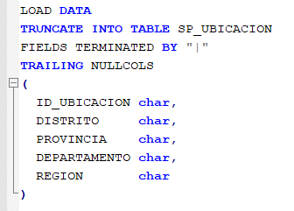
Figura N° 63: SP_UBICACION – Carga

- Cargar la tabla SP_UBICACION, esto se realizó con el Shell “sh_spubicacion.shx” que invoca a “sh_spubicacion_carga.ctl”, se utilizó el comando ‘sqlldr’ y se envíó como valor del parámetro ‘data’ el nombre del archivo “sh_spubicacion_datafin.txt” (data=sh_spubicacion_datafin.txt).

El proceso compreso de carga se describe desde la Figura N° 64:
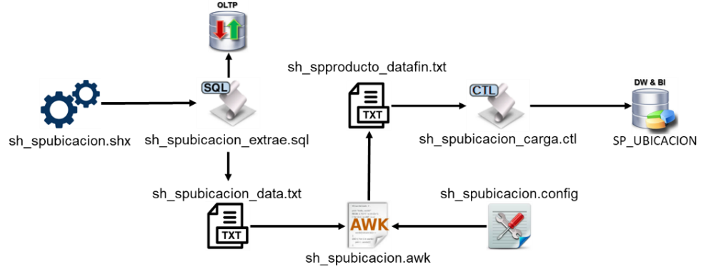
Figura N° 64: Carga de dimensión SP_UBICACION
SP_TIEMPO
A continuación, se especifican las tareas que se llevó a cabo para realizar la Carga de la Dimensión SP_TIEMPO, estas tareas fueron las siguientes:
- Creación de un script Linux (Shell) con nombre “sh_sptiempo.shx”, este script tiene la programación necesaria para orquestar el proceso de carga para poblar la dimensión SP_CATEGORIA.
- Creación del archivo sh_sptiempo_data.txt, con los valores de fecha (formato ‘YYYYMMDD’), mes, trimestre y año separados por el delimitador ‘|’.
- Creación del script “sh_sptiempo_carga.ctl”, en el cual se indica la tabla SP_TIEMPO y los campos ID_FECHA, MES, TRIMESTRE Y ANIO a poblar.
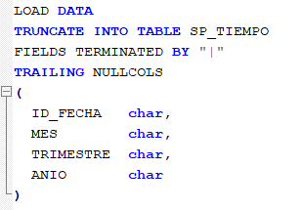
Figura N° 65: SP_TIEMPO – Carga

- Cargar la tabla SP_TIEMPO, esto se realizó con el Shell “sh_sptiempo.shx” que invoca a “sh_sptiempo_carga.ctl”, se utilizó el comando ‘sqlldr’ y se envió como valor del parámetro ‘data’ el nombre del archivo “sh_sptiempo_data.txt” (data=sh_sptiempo_data.txt).

El proceso compreso de carga se describe en la Figura N° 66:
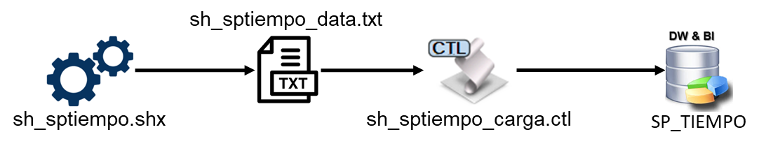
Figura N° 66: Carga de dimensión SP_TIEMPO

SP_MEDIO
A continuación, se especifica las tareas que se llevaron a cabo para realizar la Carga de la Dimensión SP_MEDIO, estas tareas son las siguientes:
- Creación de un script Linux (Shell) con nombre “sh_spmedio.shx”, este script tiene la programación necesaria para orquestar el proceso de carga para poblar la dimensión SP_MEDIO.
- Creación del archivo sh_spmedio_data.txt, con los valores de código y medio separados por el delimitador ‘|’, no existe una tabla de la base de datos transaccional que nos indique los medios, según el análisis se identificaron cuarto medios, los cuales son: USSD, WEB, APK y ATM.
- Creación del script “sh_spmedio_carga.ctl”, en el cual indica la tabla SP_MEDIO y los campos ID_MEDIO Y MEDIO a poblar.

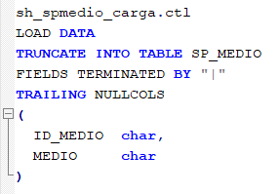
Figura N° 67: SP_MEDIO – Carga

- Cargar la tabla SP_MEDIO, éste se realizó con el Shell “sh_spmedio.shx” que invoca a “sh_spmedio_carga.ctl”, se utilizó el comando ‘sqlldr’ y se envió como valor del parámetro ‘data’ el nombre del archivo “sh_spmedio_data.txt” (data=sh_spmedio_data.txt).

El proceso compreso de carga se describe en la Figura N° 68:
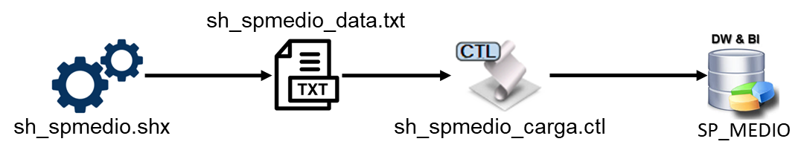
Figura N° 68: Carga de dimensión SP_MEDIO

SP_PRECIO
A continuación, se especifica las tareas que se llevaron a cabo para realizar la Carga de la Dimensión SP_PRECIO, estas tareas son las siguientes:
- Creación de un script Linux (Shell) con nombre “sh_spprecio.shx”, este script tiene la programación necesaria para orquestar el proceso de carga para poblar la dimensión SP_PRECIO.
- Creación del archivo sh_spprecio_data.txt, con los valores de monto y rango separados por el delimitador ‘|’, no existe una tabla de la base de datos transaccional que nos indique los precio, según el análisis se identificaron cinco rangos para los montos desde los 3 hasta los 100.
- Creación del script “sh_spprecio_carga.ctl”, en el cual se indica la tabla SP_PRECIO y los campos MONTO Y RANGO a poblar.
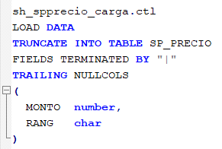
Figura N° 69: SP_PRECIO – Carga

- Cargar la tabla SP_PRECIO, esto se realizó con el Shell “sh_spprecio.shx” que invoca a “sh_spprecio_carga.ctl”, se utilizó el comando ‘sqlldr’ y se envió como valor del parámetro ‘data’ el nombre del archivo “sh_spprecio_data.txt” (data=sh_spprecio_data.txt).

El proceso compreso de carga se describe en la Figura N° 70:
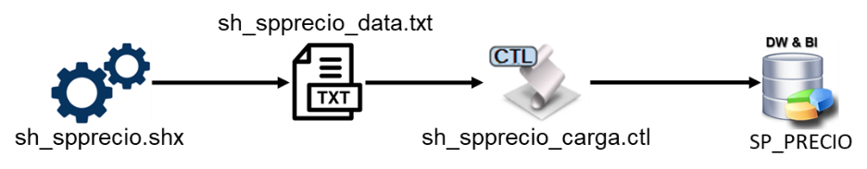
Figura N° 70: Carga de dimensión SP_PRECIO

SP_ENTIDAD
A continuación, se especifica las tareas que se llevaron a cabo para realizar la Carga de la Dimensión SP_ENTIDAD, estas tareas son las siguientes:
- Creación de un script Linux (Shell) con nombre “sh_spentidad.shx”, este script tiene la programación necesaria para orquestar los procesos de extracción, transformación y carga para poblar la dimensión SP_ENTIDAD.
- Selección de la tabla “USERS” perteneciente a la base de datos transaccional como datos fuentes de los cuales extraeremos las entidades habilitadas.
- Selección de las entidades, el campo filtro PARENT_ID de la tabla USERS nos indica si el usuario es una entidad o no, el valor igual a ‘ROOT’ (PARENT_ID=’ROOT’), indica los usuarios que son entidades, para la extracción consideramos todas las entidades registradas.
- Selección de los valores a extraer, los cuales son el código, nombre, fecha de creación y categoría de las entidades registradas, por ende, seleccionamos los campos USER_ID, USER_NAME, CREATED_ON y CATEGORY_CODE, en nuestra selección separamos los valores con el delimitador ‘|’.
- Creación del script “sh_spcategoria_extrae.sql”, con parámetro de entrada “&1” (nombre del archivo resultado tras ejecución del script), la sentencia SQL se muestra la Figura N° 71:

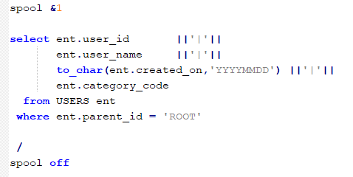
Figura N° 71: SP_ENTIDAD – Extracción

- Creación del archivo plano con la información de las entidades registradas, éste se realizó con el Shell “sh_spentidadshx” que invoca al script “sh_spentidad_extrae.sql” enviándole como parámetro el valor “sh_spentidad_data.txt”.
- Creación del script “sh_spentidad_carga.ctl”, en el cual se indica la tabla SP_ENTIDAD y los campos ID_ENTIDAD, ENTIDAD, FECHA_CREACION e ID_CATEGORIA a poblar.
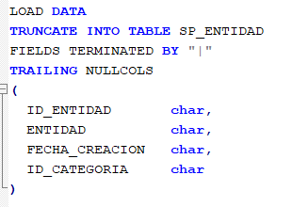
Figura N° 72: SP_ENTIDAD – Carga

- Cargar la tabla SP_ENTIDAD, esto se realizó con el Shell “sh_spentidad.shx” que invoca a “sh_spentidad_carga.ctl”, se utilizó el comando ‘sqlldr’ y se envió como valor del parámetro ‘data’ el nombre del archivo “sh_spentidad_data.txt” (data=sh_spentidad_data.txt).
El proceso compreso de carga se describe en la Figura N° 71:
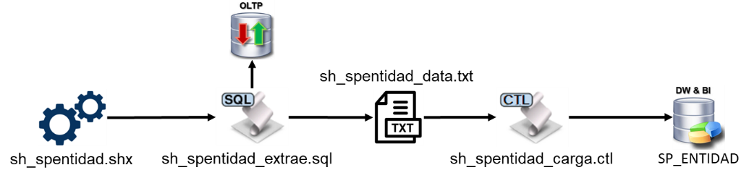
Figura N° 73: Carga de dimensión SP_ENTIDAD

SP_RECARGADOR
A continuación, se especifica las tareas que se llevaron a cabo para realizar la Carga de la Dimensión SP_RECARGADOR, estas tareas son las siguientes:
- Creación de un script Linux (Shell) con nombre “sh_sprecargador.shx”, este script tiene la programación necesaria para orquestar los procesos de extracción, transformación y carga para poblar la dimensión SP_RECARGADOR.
- Selección de la tabla “USERS” perteneciente a la base de datos transaccional como datos fuentes de los cuales se extrajo los recargadores registrados.
- Selección de los recargadores, el campo filtro CATEGORY_CODE del tabla USERS sus tres primeros caracteres indica si el usuario es un recargador o no, cuando el valor igual a ‘BOD’ (SUBSTR (CATEGORY_CODE,1,3)=’ROOT’), para la extracción se consideró todas los recargadores registrados.
- Selección de los valores a extraer, los cuales son el número, nombre, y entidad de los recargadores registrados, por ende, seleccionaremos los campos MSISDN, USER_NAME, y OWNER_CODE, en nuestra selección separaremos los valores con el delimitador ‘|’.
- Creación del script “sh_sprecargador_extrae.sql”, con parámetro de entrada “&1” (nombre del archivo resultado tras ejecución del script), la sentencia SQL se muestra en la Figura N° 74:

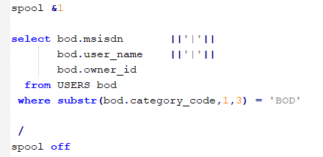
Figura N° 74: SP_RECARGADOR – Extracción

- Creación del archivo plano con la información de los recargadores registrados, éste se realizó con el Shell “sh_sprecargador.shx” que invoca al script “sh_sprecargador_extrae.sql” enviándole como parámetro el valor “sh_sprecargador_data.txt”.
- Creación del script “sh_sprecargador_carga.ctl”, en el cual indicamos la tabla SP_RECARGADOR y los campos MSISDN, RECARGADOR e ID_ENTIDAD a poblar.
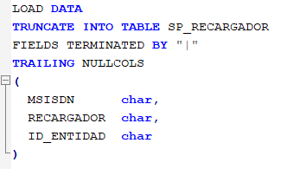
Figura N° 75: SP_RECARGADOR – Carga

- Cargar la tabla SP_RECARGADOR, éste se realizó con el Shell “sh_sprecargador.shx” que invoca a “sh_sprecargador_carga.ctl”, se utilizó el comando ‘sqlldr’ y se envía como valor del parámetro ‘data’ el nombre del archivo “sh_sprecargador_data.txt” (data=sh_sprecargador_data.txt).
El proceso compreso de carga se describe desde la Figura N° 76:
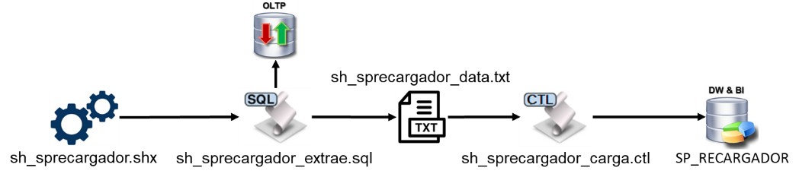
Figura N° 76: Carga de dimensión SP_RECARGADOR

SP_RECARGA
A continuación, se especifican las tareas que se llevaron a cabo para realizar la Carga de la tabla de Hechos SP_RECARGA, estas tareas son las siguientes:
- Creación de un script Linux (Shell) con nombre “sh_sprecarga.shx”, este script tiene la programación necesaria para orquestar los procesos de extracción, transformación y carga para poblar la tabla de Hechos SP_RECARGA.
- Selección de las tablas “USERS, USER_GEOGRAPHIES y C2S_TRANSFERS” perteneciente al OLTP como datos fuentes de los cuales extrajimos las recargas exitosas.
- Selección de las recargas, el campo filtro TRANSFER_STATUS de la tabla C2S_TRANSFERS nos indica si la recarga fue exitosa o no, cuando el valor igual a ‘200’ (TRANSFER_STATUS=200) la recarga es exitosa, cuando el valor es diferente a ‘200’ la recarga es fallida, para la extracción consideramos todas las recargas exitosas.
- Selección de los valores a extraer, los cuales son la fecha, msisdn, id_entidad, id_producto, id_medio, id_ubicacion, monto, cantidad, y total de las recargas exitosas, en nuestra selección separamos los valores con el delimitador ‘|’.
- Creación del script “sh_sprecarga_extrae.sql”, con parámetros de entrada “&1” (nombre del archivo resultado tras ejecución del script), “&2” (fecha inicio de carga) y “&3” (fecha fin de carga), la sentencia SQL se muestra en la Figura N° 77:

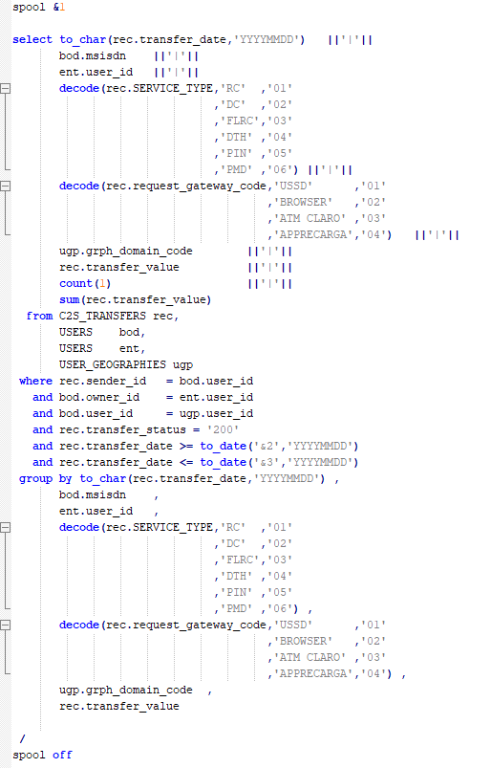
Figura N° 77: SP_RECARGA – Extracción
- Creación del archivo plano con la información de las recargas exitosas, éste se realizó con el Shell “sh_sprecarga.shx” que invoca al script “sh_sprecarga_extrae.sql” enviándole como parámetros los valores “sh_sprecarga_data.txt”, “20160101” y “20180630” respectivamente.
- Creación del script “sh_sprecarga_carga.ctl”, en el cual indicamos la tabla SP_RECARGA y los campos ID_FECHA, MSISDN, ID_ENTIDAD, ID_PRODUCTO, ID_MEDIO, ID_UBIGEO, MONTO, CANTIDAD y TOTAL a poblar.
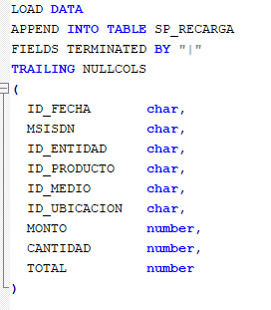
Figura N° 78: SP_RECARGA – Carga

- Utilización del archivo de configuración “sh_spubicacion.config” el cual contiene el código nuevo y único a cada distrito del Perú, con la finalidad de obtener el valor de ubicación de la recarga en un archivo final sh_recarga_datafin.txt.
- Cargar la tabla SP_RECARGA, esto se realizó con el Shell “sh_sprecarga.shx” que invoca a “sh_sprecarga_carga.ctl”, se utilizó el comando ‘sqlldr’ y se envía como valor del parámetro ‘data’ el nombre del archivo “sh_sprecarga_data.txt” (data=sh_sprecarga_data.txt).
El proceso compreso de carga se describe desde la Figura N° 79:
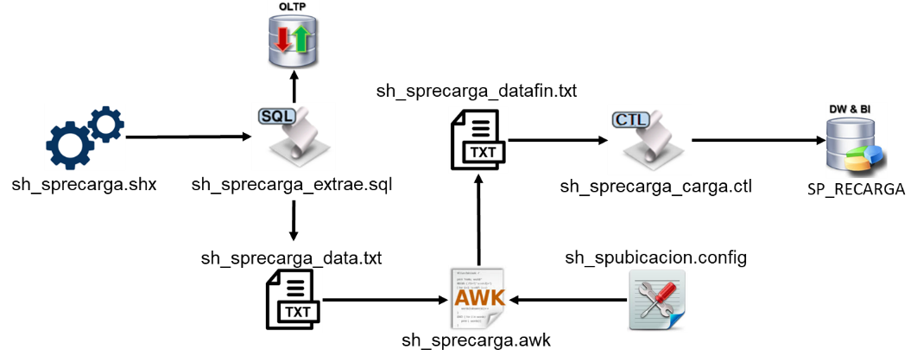
Figura N° 79: Carga de dimensión SP_RECARGA

SP_TRANSFERENCIA
A continuación, se especifican las tareas que se llevaron a cabo para realizar la Carga de la tabla de Hechos SP_TRANSFERENCIA, estas tareas son las siguientes:
- Creación de un script Linux (Shell) con nombre “sh_sptransferencia.shx”, este script tiene la programación necesaria para orquestar los procesos de extracción, transformación y carga para poblar la tabla de Hechos SP_TRANSFERENCIA.
- Selección de las tablas “USERS, USER_GEOGRAPHIES y CHANNEL_TRANSFERS” perteneciente al OLTP como datos fuentes de los cuales extraeremos las transferencias exitosas.
- Selección de las transferencias, el campo filtro category_code de la tabla USERS nos indica si la transferencia fue realizada hacia una bodega o no, cuando los tres primeros caracteres es igual a BOD (SUBSTR (CATEGORY_CODE,1,3) = 'BOD') la transferencia es hacia una bodega, cuando el valor es diferente la transferencia fue realizada a otro tipo de usuario, para la extracción consideramos todas las bodegas que recibieron transferencia.
- Selección de los valores a extraer, los cuales son la fecha, id_ubicacion, msisdn y monto de las transferencias realizadas a bodegas, en nuestra selección separamos los valores con el delimitador ‘|’.
- Creación del script “sh_sptransferencia_extrae.sql”, con parámetros de entrada “&1” (nombre del archivo resultado tras ejecución del script), “&2” (fecha inicio de carga) y “&3” (fecha fin de carga), la sentencia SQL se muestra en la Figura N° 80:

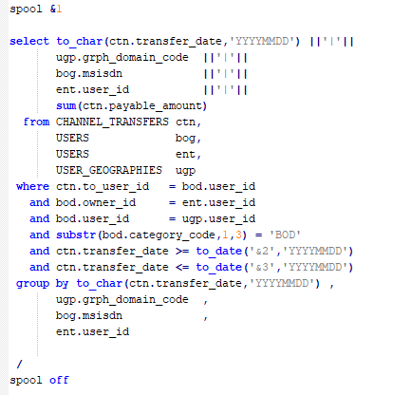
Figura N° 80: SP_TRANSFERENCIA – Extracción

- Creación del archivo plano con la información de las transferencias, esto se realizó con el Shell “sh_sptransferencia.shx” que invoca al script “sh_sptransferencia_extrae.sql” enviándole como parámetros los valores “sh_sptransferencia_data.txt”, “20160101” y “20180630” respectivamente.
- Creación del script “sh_sptransferencia_carga.ctl”, en el cual indicamos la tabla SP_TRANSFERENCIA y los campos ID_FECHA, ID_UBIGEO, MSISDN, ID_ENTIDAD y MONTO a poblar.
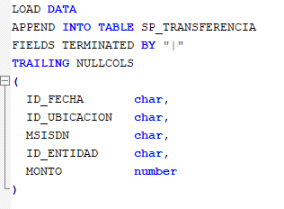
Figura N° 81: SP_TRANSFERENCIA – Carga
- Utilización del archivo de configuración “sh_spubicacion.config” el cual contiene el código nuevo y único a cada distrito del Perú, con la finalidad de obtener el valor de ubicación de la transferencia en un archivo final sh_transferencia_datafin.txt.
- Cargar la tabla SP_TRANSFERENCIA, esto se realizó con el Shell “sh_sptransferencia.shx” que invoca a “sh_sptransferencia_carga.ctl”, se utilizó el comando ‘sqlldr’ y se envía como valor del parámetro ‘data’ el nombre del archivo “sh_sptransferencia_datafin.txt” (data=sh_transferencia_datafin.txt).

El proceso compreso de carga se describe desde la Figura N° 82:
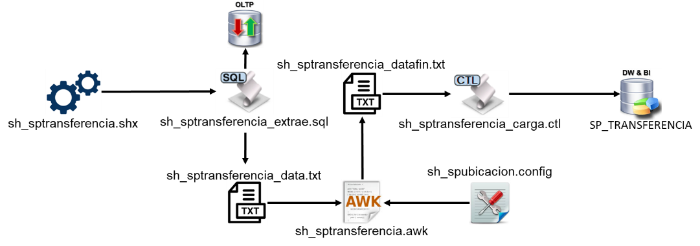
Figura N° 82: Carga de dimensión SP_TRANSFERENCIA

SP_REC_OPERATIVO
A continuación, se especifican las tareas que se llevaron a cabo para realizar la Carga de la tabla de Hechos SP_REC_OPERATIVO, estas tareas son las siguientes:

- Creación de un script Linux (Shell) con nombre “sh_sprecoperativo.shx”, este script tiene la programación necesaria para orquestar los procesos de extracción, transformación y carga para poblar la tabla de Hechos SP_REC_OPERATIVO.
- Selección de las tablas “USERS, USER_GEOGRAPHIES y C2S_TRANSFERS” perteneciente a la base de datos transaccional como datos fuentes de los cuales extrajimos las recargas exitosas.
- Selección de los recargadores, el campo filtro TRANSFER_STATUS de la tabla C2S_TRANSFERS nos indica si la recarga fue exitosa o no, cuando el valor igual a ‘200’ (TRANSFER_STATUS=200) la recarga es exitosa, cuando el valor es diferente a ‘200’ la recarga es fallida, para la extracción consideramos todas las recargas exitosas del cual podemos obtener los recargadores operativos.
- Selección de los valores a extraer, los cuales son la fecha, id_entidad, id_ubicacion y cantidad de los recargadores operativos, en nuestra selección separamos los valores con el delimitador ‘|’.
- Creación del script “sh_sprecoperativo_extrae.sql”, con parámetros de entrada “&1” (nombre del archivo resultado tras ejecución del script), “&2” (fecha inicio de carga) y “&3” (fecha fin de carga), la sentencia SQL se muestra en la Figura N° 83:

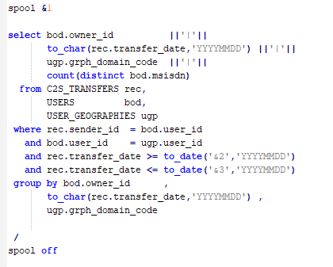
Figura N° 83: SP_REC_OPERATIVO – Extracción

- Creación del archivo plano con la información de los recargadores operativos, esto se realizó con el Shell “sh_sprecoperativo.shx” que invoca al script “sh_sprecoperativo_extrae.sql” enviándole como parámetros los valores “sh_sprecoperativo_data.txt”, “20160101” y “20180630” respectivamente.
- Creación del script “sh_sprecoperativo_carga.ctl”, en el cual indicamos la tabla SP_REC_OPERATIVO y los campos ID_FECHA, ID_ENTIDAD, ID_UBIGEO y CANTIDAD a poblar.
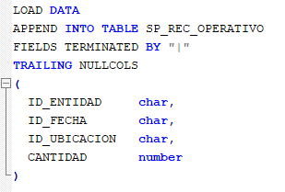
Figura N° 84: SP_REC_OPERATIVO – Carga

- Utilización del archivo de configuración “sh_spubicacion.config” el cual contiene el código nuevo y único a cada distrito del Perú, con la finalidad de obtener el valor de ubicación del recargador operativo en un archivo final sh_recoperativo_datafin.txt.
- Cargar la tabla SP_REC_OPERATIVO, esto se realizó con el Shell “sh_sprecoperativo.shx” que invoca a “sh_sprecoperativo_carga.ctl”, se utilizó el comando ‘sqlldr’ y se envía como valor del parámetro ‘data’ el nombre del archivo “sh_sprecoperativo_datafin.txt” (data=sh_sprecoperativo_datafin.txt).

El proceso compreso de carga se describe desde la Figura N° 85:
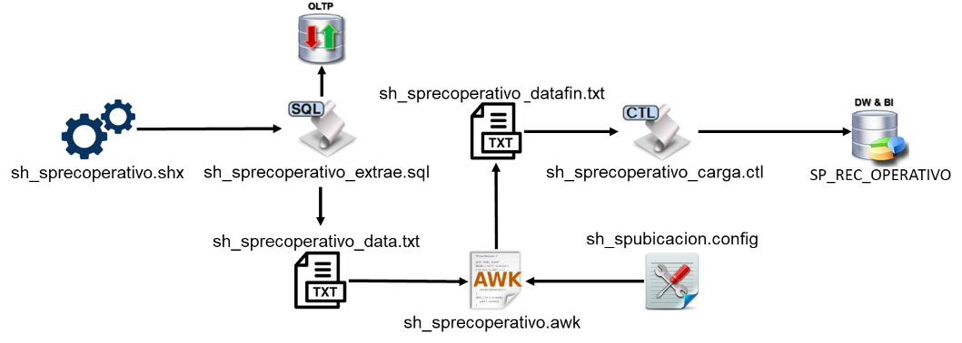
Figura N° 85: Carga de dimensión SP_REC_OPERATIVO

SP_COMPRA
A continuación, se especifican las tareas que se llevaron a cabo para realizar la Carga de la tabla de Hechos SP_COMPRA, estas tareas son las siguientes:
- Creación de un script Linux (Shell) con nombre “sh_spcompra.shx”, este script tiene la programación necesaria para orquestar los procesos de extracción, transformación y carga para poblar la tabla de Hechos SP_COMPRA.
- Selección de las tablas “USERS, CATEGORIES y CHANNEL_TRANSFERS” perteneciente al OLTP como datos fuentes de los cuales extraeremos las compras exitosas.
- Selección de las compras, el campo filtro PRODUCT_TYPE de la tabla CHANNEL_TRANSFERS nos indica si fue una compra o no, cuando el valor igual a ‘O2C’ (PRODUCT_TYPE=’O2C’) la compra es exitosa, cuando el valor es diferente a ‘O2C’ no es una compra, para la extracción consideramos todas las compras.
- Selección de los valores a extraer, los cuales son la fecha id_entidad y monto de las compras, en nuestra selección separamos los valores con el delimitador ‘|’.
- Creación del script “sh_spcompra_extrae.sql”, con parámetros de entrada “&1” (nombre del archivo resultado tras ejecución del script), “&2” (fecha inicio de carga) y “&3” (fecha fin de carga), la sentencia SQL es la que se muestra en la Figura N° 86:

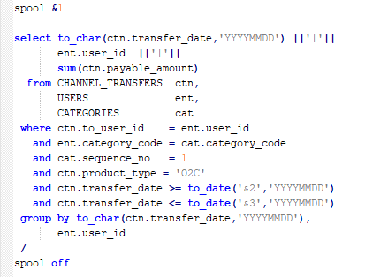
Figura N° 86: SP_COMPRA – Extracción

- Creación del archivo plano con la información de las compras, éste se realizó con el Shell “sh_spcompra.shx” que invoca al script “sh_spcompra_extrae.sql” enviándole como parámetros los valores “sh_spcompra_data.txt”, “20160101” y “20180630” respectivamente.
- Creación del script “sh_spcompra_carga.ctl”, en el cual indicamos la tabla SP_COMPRA y los campos ID_FECHA, ID_ENTIDAD y MONTO a poblar.
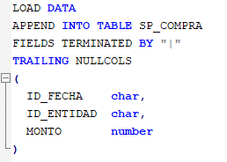
Figura N° 87: SP_COMPRA – Carga

- Cargar la tabla SP_COMPRA, esto se realizó con el Shell “sh_spcompra.shx” que invoca a “sh_spcompra_carga.ctl”, se utilizó el comando ‘sqlldr’ y se envía como valor del parámetro ‘data’ el nombre del archivo “sh_spcompra_data.txt” (data=sh_spcompra_data.txt).

El proceso compreso de carga se describe desde el siguiente gráfico:
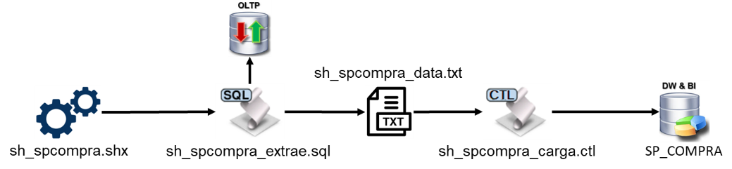
Figura N° 88: Carga de dimensión SP_COMPRA

ACTUALIZACIÓN
Para este proceso validamos la actualización de tablas de dimensiones y las tablas de hechos.
Las tablas de Dimensiones que se actualizan son SP_ENTIDAD y SP_RECARGADOR, para lo cuales se crean tablas temporales SP_ENTIDAD_TMP y SP_RECARGADOR_TMP respectivamente, las cuales tienen la misma estructura que sus respectivas tablas originales.
Las tablas de Hechos siguen un proceso similar a la carga inicial, solo modificación la fecha de extracción de la información.
El proceso ETL planteado para la Actualización se muestra en la Figura N° 89:
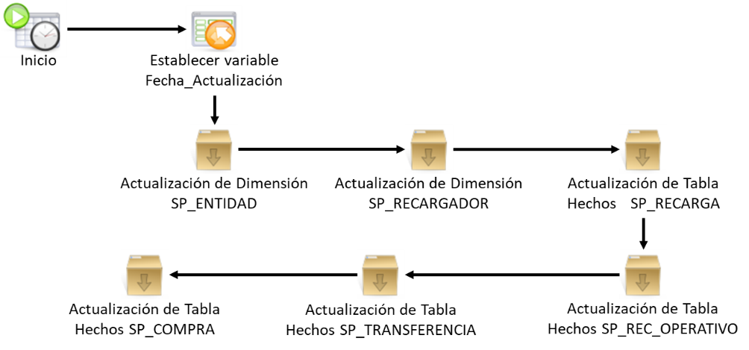
Figura N° 89: Actualización: proceso ETL

Las tareas que se llevan a cabo en este proceso son:
- Inicio: Inicia la ejecución de los pasos en el momento que se indique.
- Establecer variable Fecha_Actualización: establece variable global que posteriormente es utilizado por algunos pasos:
  - Para la variable Fecha_Hasta: Se obtiene el valor de la fecha actual menos un día (D-1).
- Actualización de Dimensión SP_ENTIDAD: ejecuta el contenedor de pasos que actualiza la tabla de dimensión SP_ENTIDAD.
- Actualización de Dimensión SP_RECARGADOR: ejecuta el contenedor de pasos que actualiza la tabla de dimensión SP_RECARGADOR.
- Actualización de Tabla Hechos SP_RECARGA: ejecuta el contenedor de pasos que actualiza la tabla de hechos SP_RECARGA.
- Actualización de Tabla Hechos SP_REC_OPERATIVO: ejecuta el contenedor de pasos que actualiza la tabla de hechos SP_REC_OPERATIVO.
- Actualización de Tabla Hechos SP_TRANSFERENCIA: ejecuta el contenedor de pasos que actualiza la tabla de hechos SP_TRANSFERENCIA.
- Actualización de Tabla Hechos SP_COMPRA: ejecuta el contenedor de pasos que actualiza la tabla de hechos SP_COMPRA.

SP_ENTIDAD
A continuación, se especifican las tareas que se llevan a cabo para realizar la Carga de la Dimensión SP_ENTIDAD, estas tareas son las siguientes:
- Creación de un script Linux (Shell) con nombre “sh_spentidad_act.shx”, este script tiene la programación necesaria para orquestar los procesos de extracción, transformación y carga para actualizar la dimensión SP_ENTIDAD.
- Creación del archivo plano con la información de los recargadores registrados, éste se realiza con el Shell “sh_spentidad_act.shx” que invoca al script “sh_spentidad_extrae.sql” enviándole como parámetro el valor “sh_spentidad_data.txt”.
- Creación de una tabla temporal SP_ENTIDAD_TMP cuya estructura es copia de la tabla SP_ENTIDAD.
- Creación del script “sh_spentidad_cargatmp.ctl”, en el cual indicamos la tabla SP_ENTIDAD_TMP y los campos ID_ENTIDAD, ENTIDAD, FECHA_CREACION e ID_CATEGORIA a poblar.
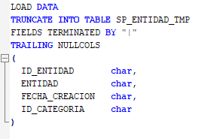
Figura N° 90: SP_ENTIDAD_TMP – Carga

- Cargar la tabla SP_ENTIDAD_TMP, esto se realizó con el Shell “sh_spentidad_act.shx” que invoca a “sh_spentidad_cargatmp.ctl”, se utilizó el comando ‘sqlldr’ y se envía como valor del parámetro ‘data’ el nombre del archivo “sh_spentidad_data.txt” (data=sh_spentidad_data.txt).
- Actualización de la tabla SP_ENTIDAD, esto se realizó con el Shell “sh_spentidad_act.shx” que invoca a sh_spentidad_merge.sql.

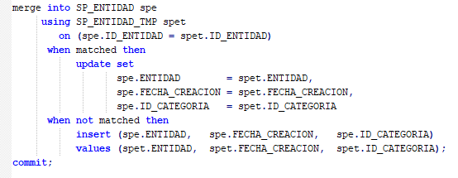
Figura N° 91: SP_ENTIDAD – Actualización

El proceso compreso de carga se describe desde el siguiente gráfico:
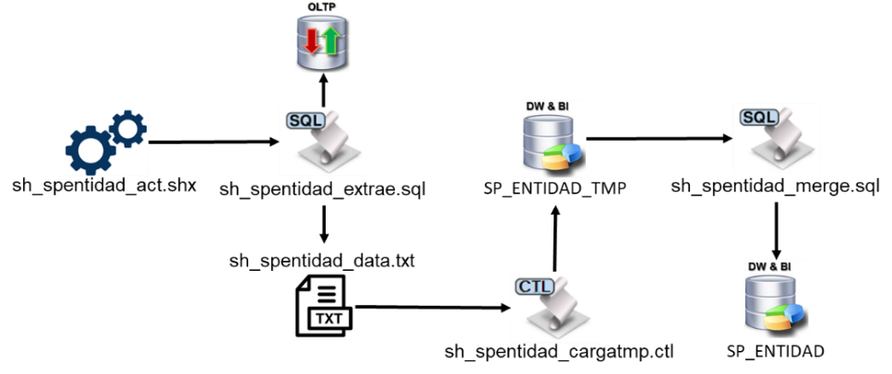
Figura N° 92: Actualización de dimensión SP_ENTIDAD

SP_RECARGADOR
A continuación, se especifican las tareas que se llevan a cabo para realizar la Carga de la Dimensión SP_RECARGADOR, estas tareas son las siguientes:
- Creación de un script Linux (Shell) con nombre “sh_sprecargador_act.shx”, este script tiene la programación necesaria para orquestar los procesos de extracción, transformación y carga para actualizar la dimensión SP_RECARGADOR.
- Creación del archivo plano con la información de los recargadores registrados, éste se realizó con el Shell “sh_sprecargador.shx” que invoca al script “sh_sprecargador_extrae.sql” enviándole como parámetro el valor “sh_sprecargador_data.txt”.
- Creación de una tabla temporal SP_RECARGADOR_TMP cuya estructura es copia de la tabla SP_RECARGADOR.
- Creación del script “sh_sprecargador_carga.ctl”, en el cual indicamos la tabla SP_RECARGADOR_TMP y los campos MSISDN, RECARGADOR e ID_ENTIDAD a poblar.
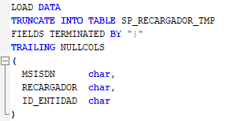
Figura N° 93: SP_RECARGADOR – Carga

- Cargar la tabla SP_RECARGADOR_TMP, esto se realizó con el Shell “sh_sprecargador_act.shx” que invoca a “sh_sprecargador_cargatmp.ctl”, se utilizó el comando ‘sqlldr’ y se envía como valor del parámetro ‘data’ el nombre del archivo “sh_sprecargador_data.txt” (data=sh_sprecargador_data.txt).
- Actualización de la tabla SP_RECARGADOR, esto se realizó con el Shell “sh_sprecargador_act.shx” que invoca a sh_sprecargador_merge.sql.

Figura N° 94: SP_RECARGADOR – Actualización

El proceso compreso de carga se describe desde el siguiente gráfico:
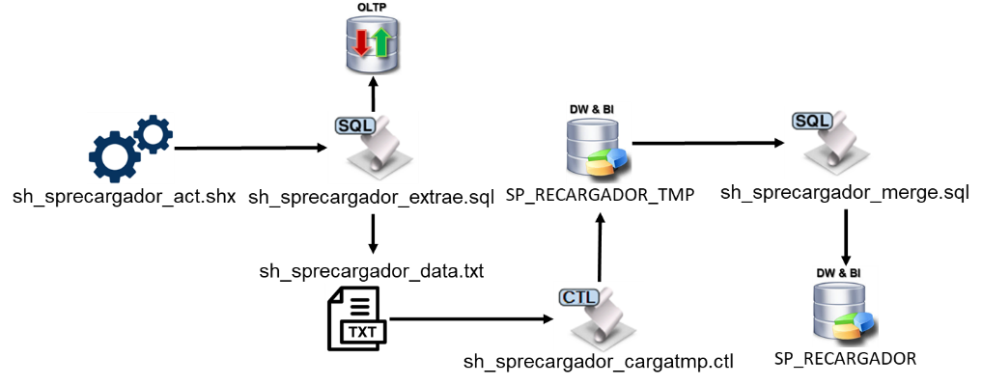
Figura N° 95: Actualización de dimensión SP_RECARGADOR

SOPORTE DE CARGA
Para dar soporte a las cargas de data en el datamart se validó los tiempos de demora en los procesos de actualización, de los cuales mostramos un ejemplo a continuación:

SP_ENTIDAD: La carga diaria de esta tabla no es mayor a 1 minuto, en el ejemplo del rastro de una actualización validamos un tiempo de 3 segundos.
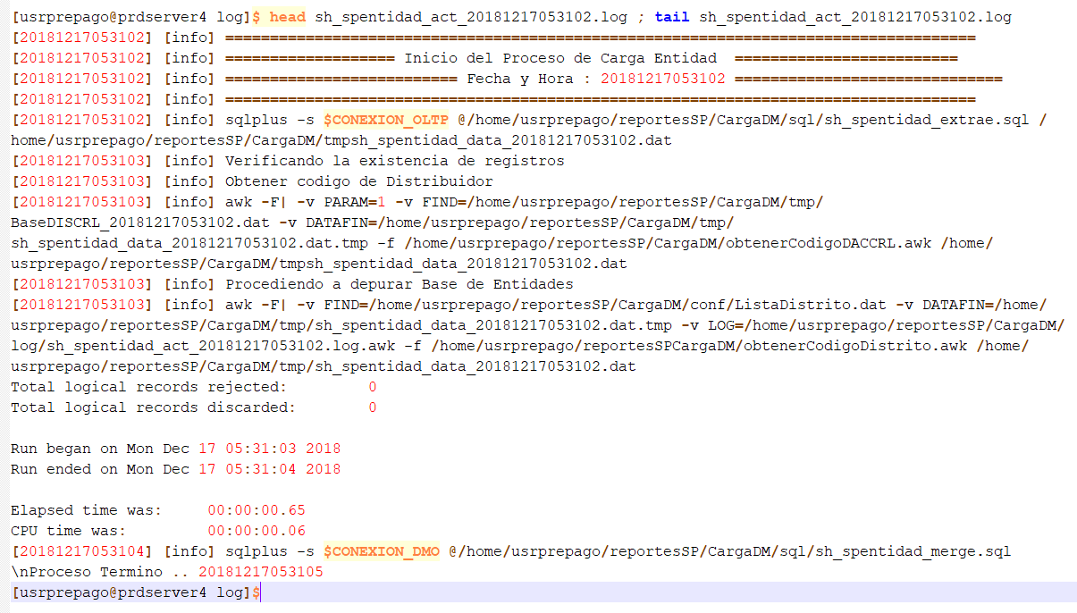
Figura N° 96: Rastro de actualización SP_ENTIDAD

SP_RECARGADOR: La carga diaria de esta tabla no es mayor a 3 minutos, en el ejemplo del rastro de una actualización validamos un tiempo de 2 minutos con 2 segundos.
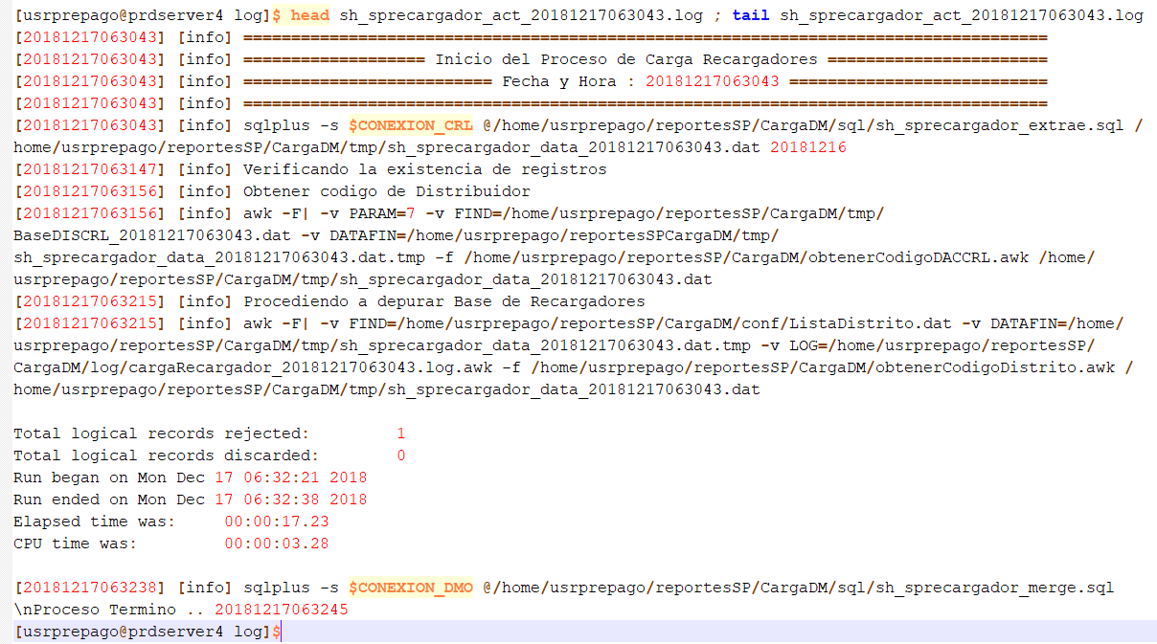
Figura N° 97: Rastro de actualización SP_RECARGADOR

SP_RECARGA: La carga diaria de esta tabla no es mayor a 10 minutos, en el ejemplo del rastro de una actualización validamos un tiempo de 8 minutos con 24 segundos.
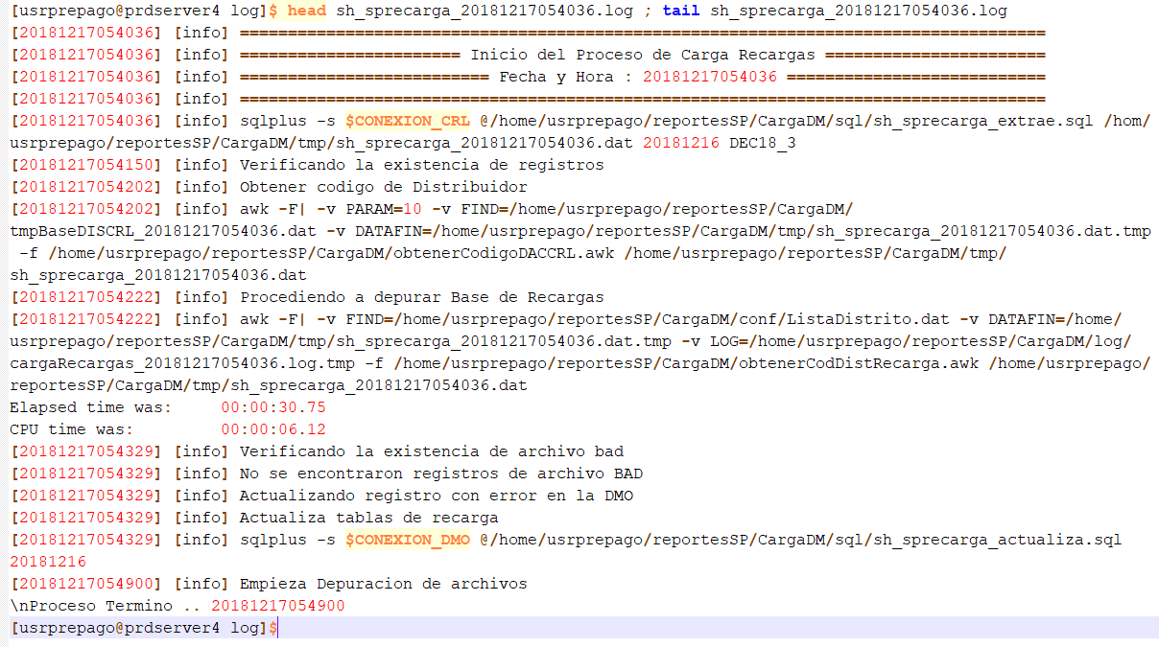
Figura N° 98: Rastro de actualización SP_RECARGA

SP_TRANSFERENCIA: La carga diaria de esta tabla no es mayor a 1 minuto, en el ejemplo del rastro de una actualización validamos un tiempo de 34 segundos.
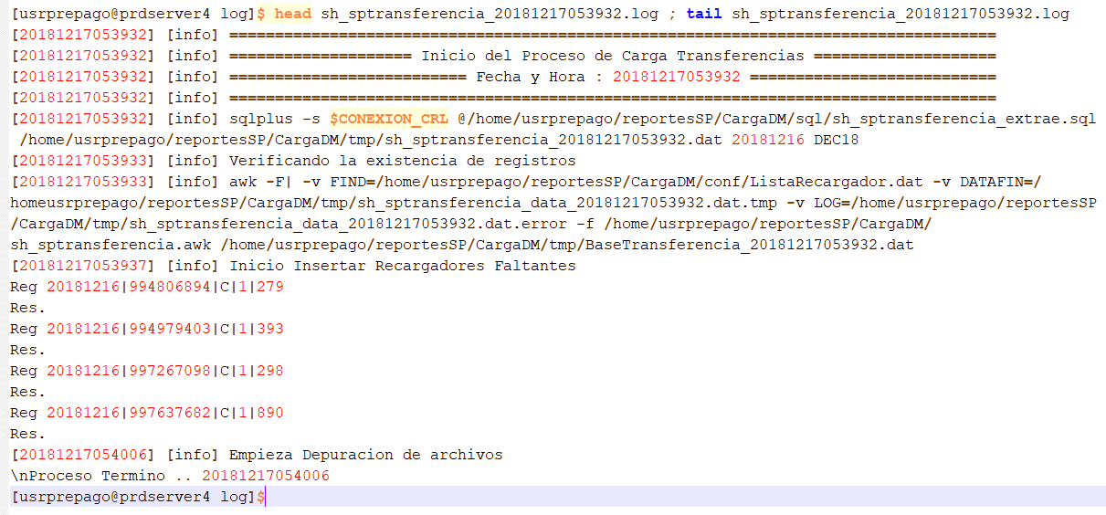
Figura N° 99: Rastro de actualización SP_TRANSFERENCIA

SP_REC_OPERATIVO: La carga diaria de esta tabla no es mayor a 10 minutos, en el ejemplo del rastro de una actualización validamos un tiempo de 6 minutos con 52 segundos.
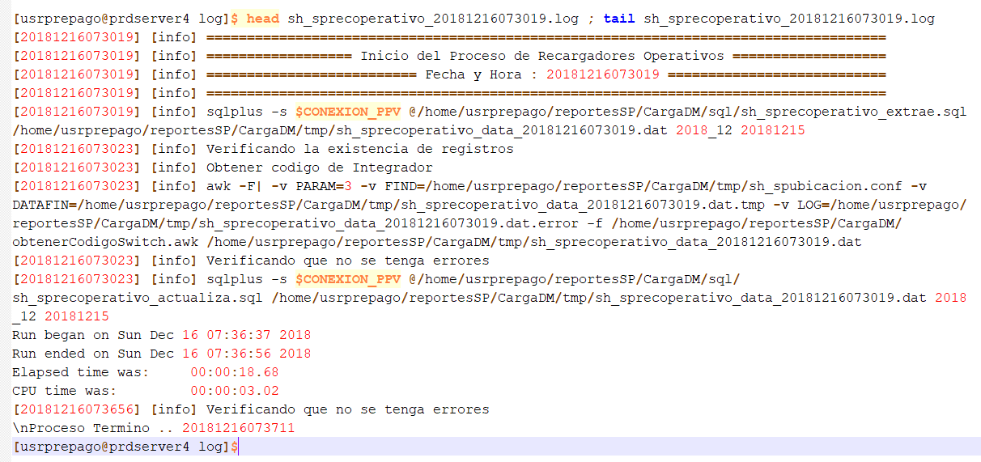
Figura N° 100: Rastro de actualización SP_REC_OPERATIVO

SP_COMPRA: La carga diaria de esta tabla no es mayor a 3 minutos, en el ejemplo del rastro de una actualización validamos un tiempo de 2 minutos con 16 segundos.
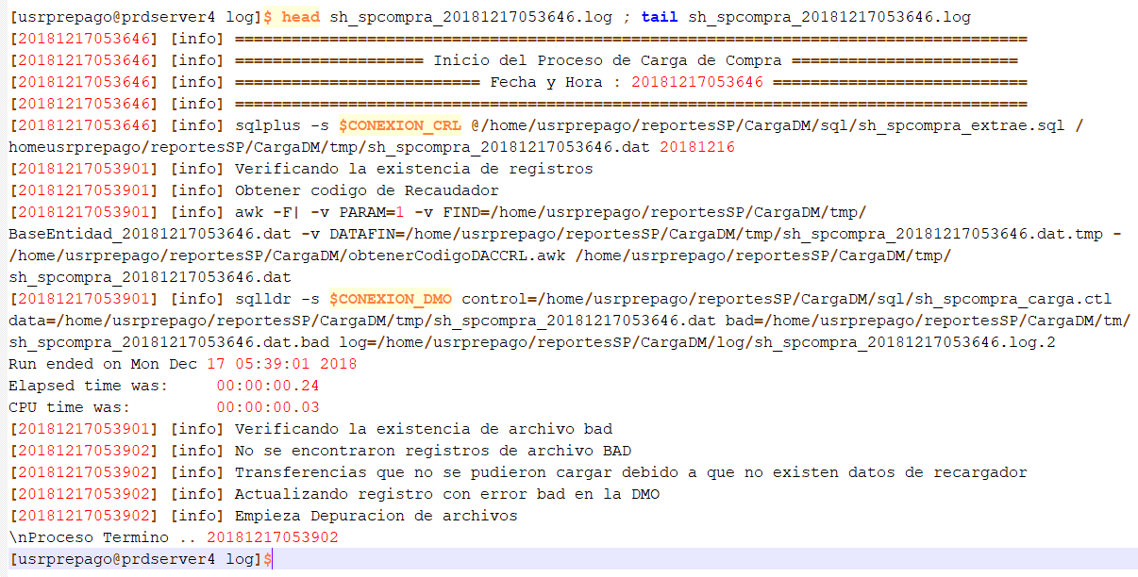
Figura N° 101: Rastro de actualización SP_COMPRA

Como se puede observar el proceso total de actualización diaria toma un tiempo no mayor a los 30 minutos, estos procesos de carga se ejecutan de forma independiente.

CREACIÓN DE CUBOS MULTIDIMENCIONALES
Para la creación de cubos multidimensionales se utilizó la herramienta Oracle Data Integrator 12.2.1 (ODI), en la cual configuramos Oracle como nuestra arquitectura física y nuestra conexión a nuestra base de datos:
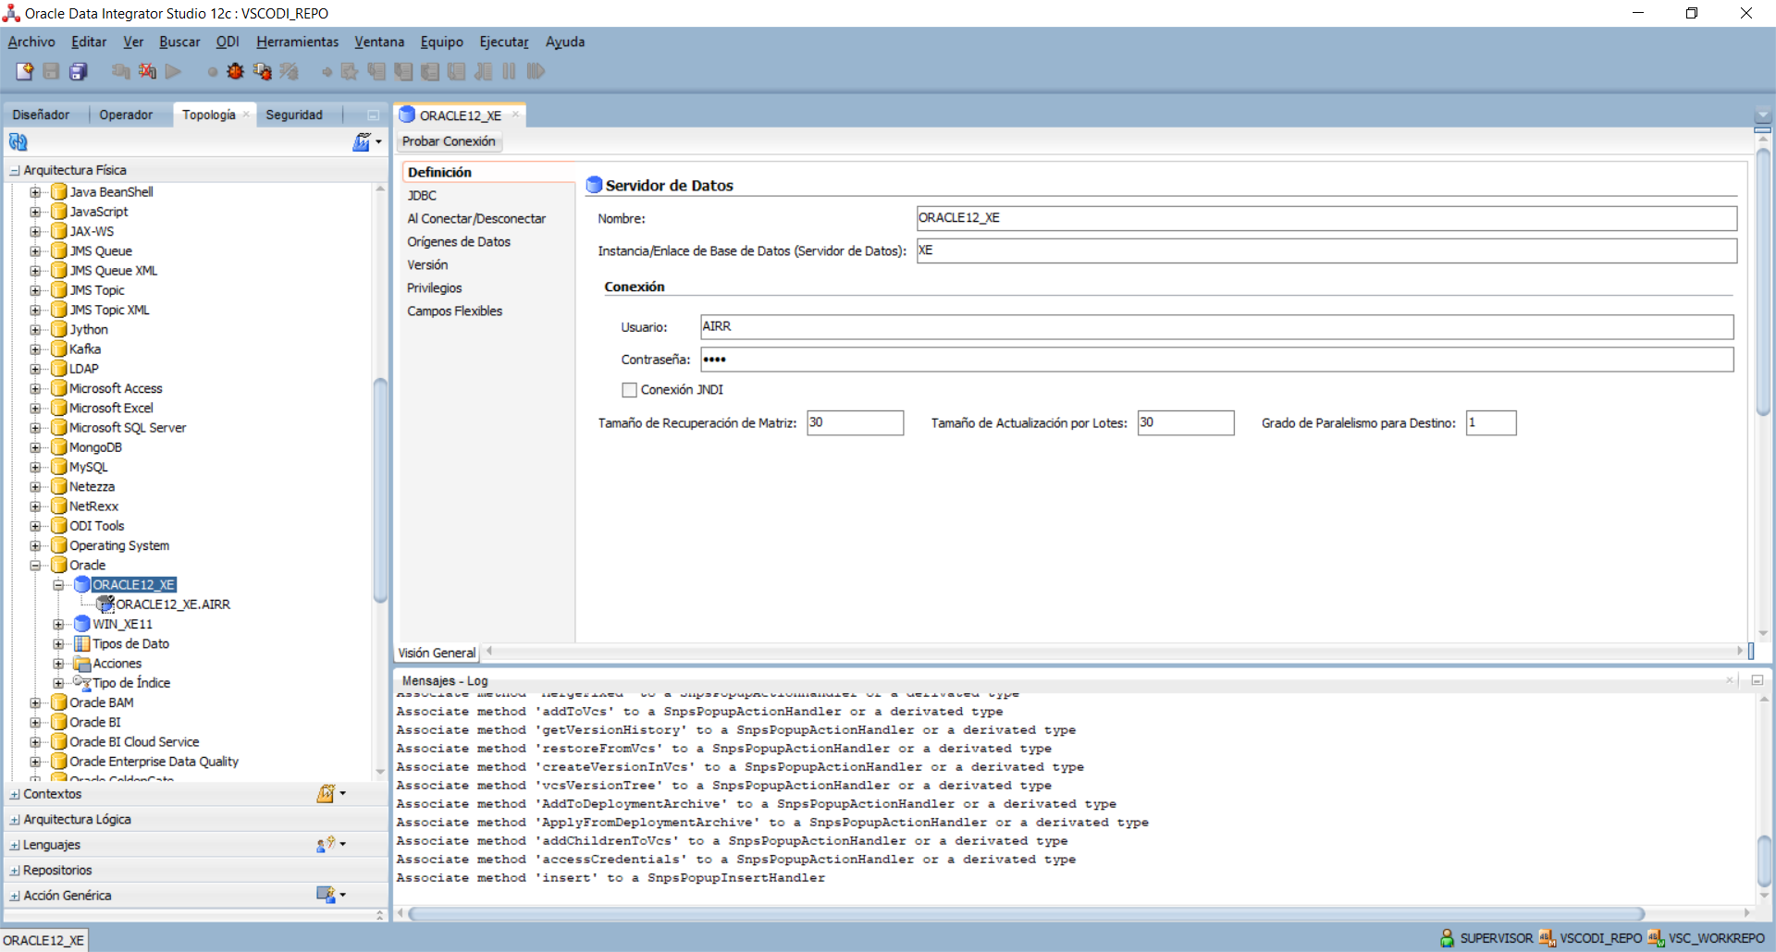
Figura N° 102: ODI – Arquitectura Física

Dentro del cual creamos el esquema físico en donde configuramos el esquema con el que trabajaremos:
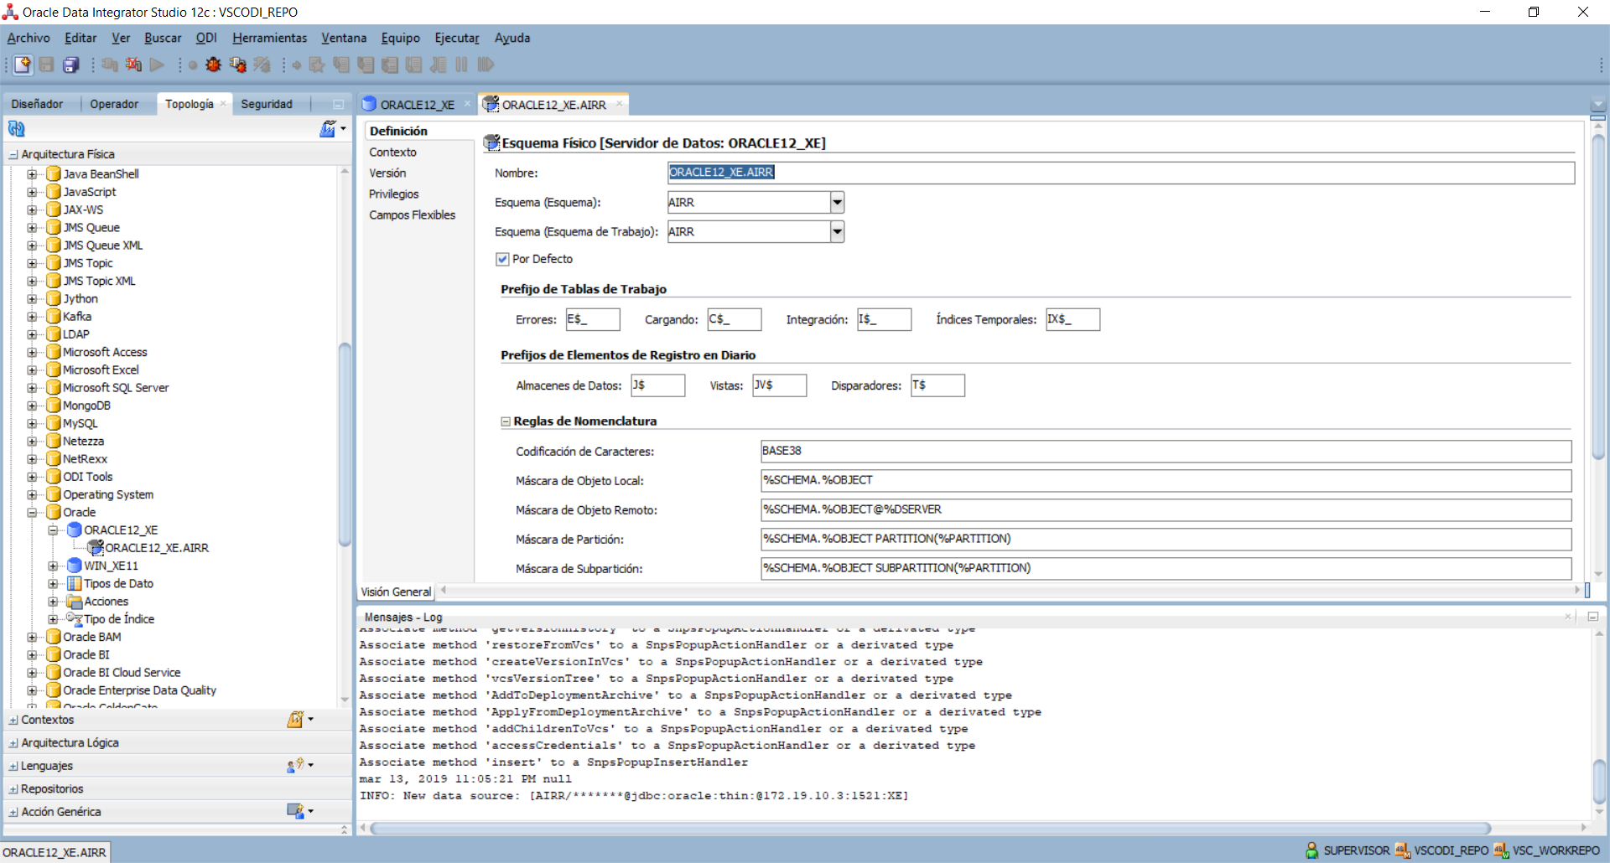
Figura N° 103: ODI – Esquema Físico

Paso siguiente configuramos en Oracle el esquema lógico sobre el esquema físico creado anteriormente:
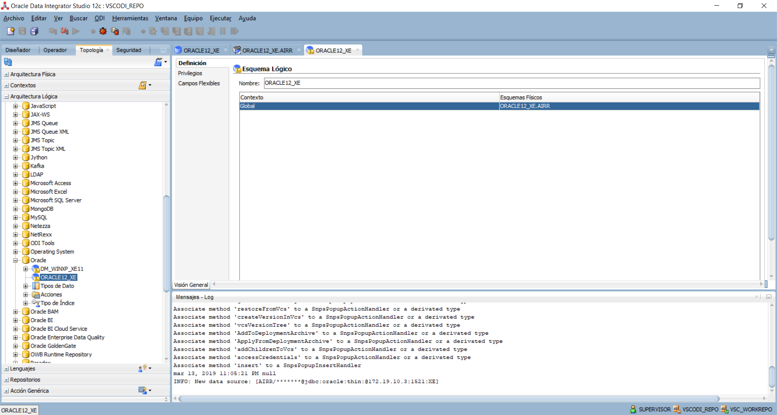
Figura N° 104: ODI – Esquema Lógico

Con esto tenemos la arquitectura y esquemas creados, por lo que proseguimos creando la carpeta y el modelo sobre el cual trabajaremos:
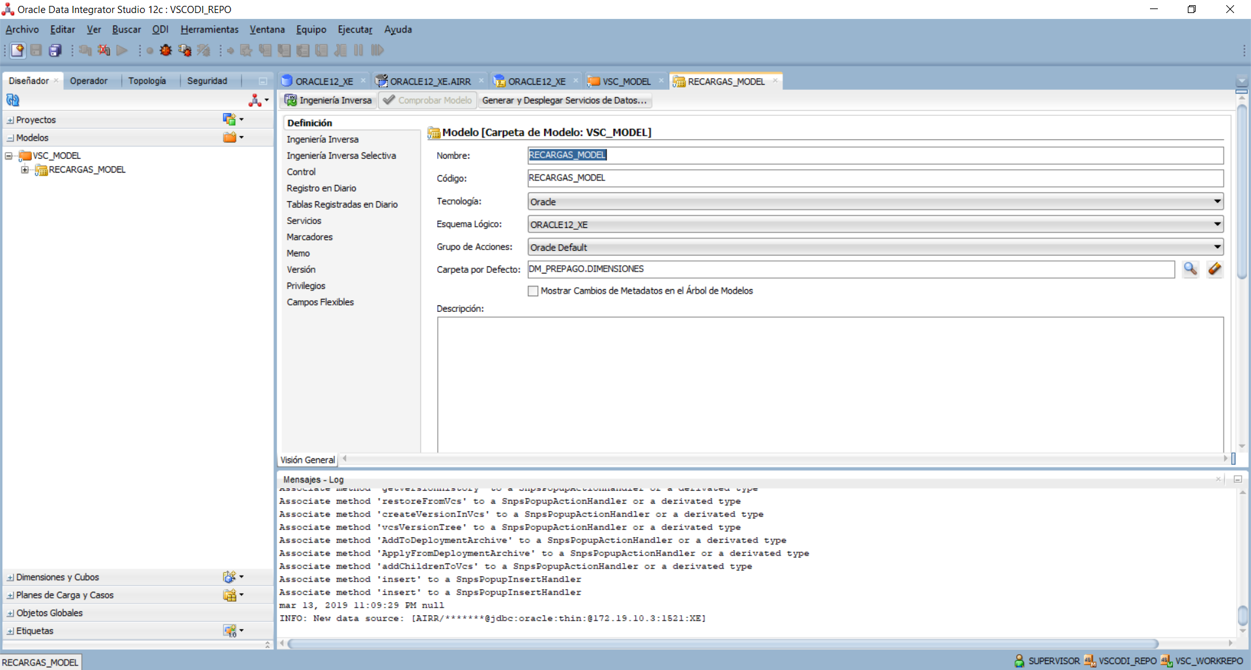
Figura N° 105: ODI - Modelo

En este modelo creamos los almacenes de datos trabajados como se muestra a continuación:

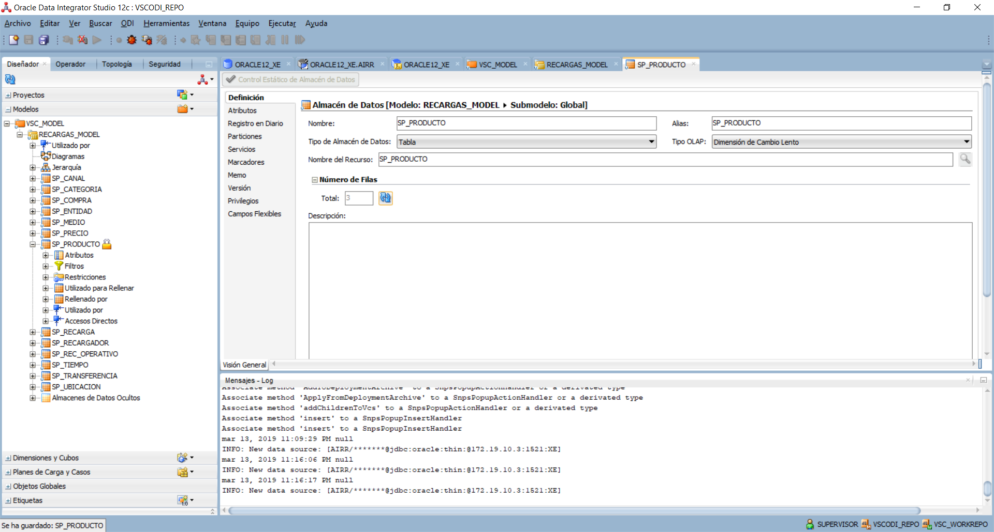
Figura N° 106: ODI – Almacén de Datos

En los almacenes de datos seleccionamos los atributos con los que trabajaremos.
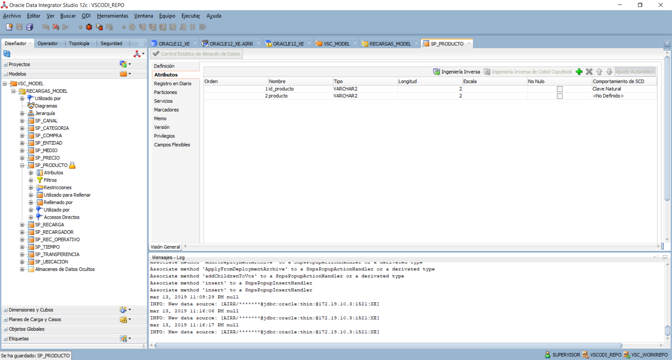
Figura N° 107: ODI – Atributo de almacenes de datos

Una vez terminado de configurar los almacenes de datos configuramos las dimensiones y cubos:

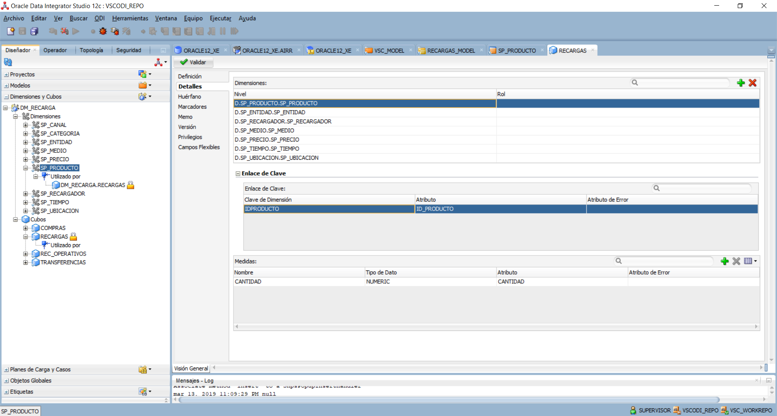
Figura N° 108: ODI – Dimensiones y Cubos

Concluimos con la configuración de los cubos creando las asignaciones del proyecto como se muestra a continuación:
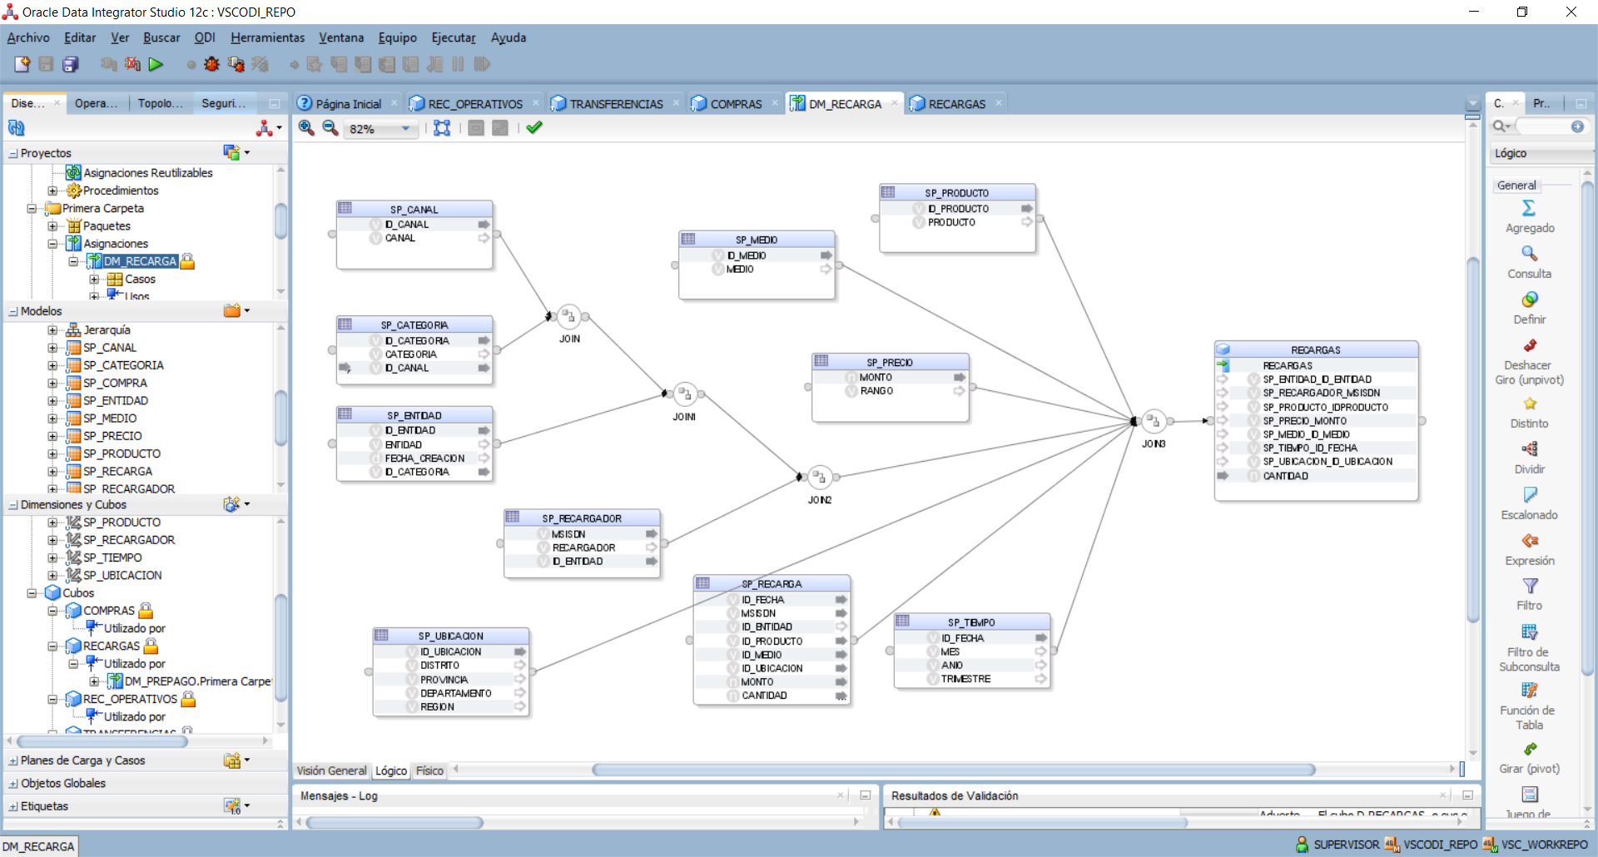
Figura N° 109: ODI – Cubo Recargas

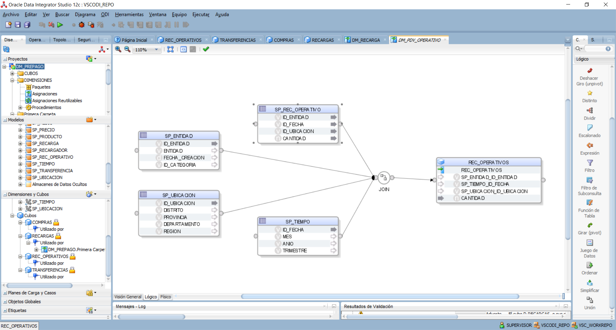
Figura N° 110: ODI – Cubo Recargadores Operativos

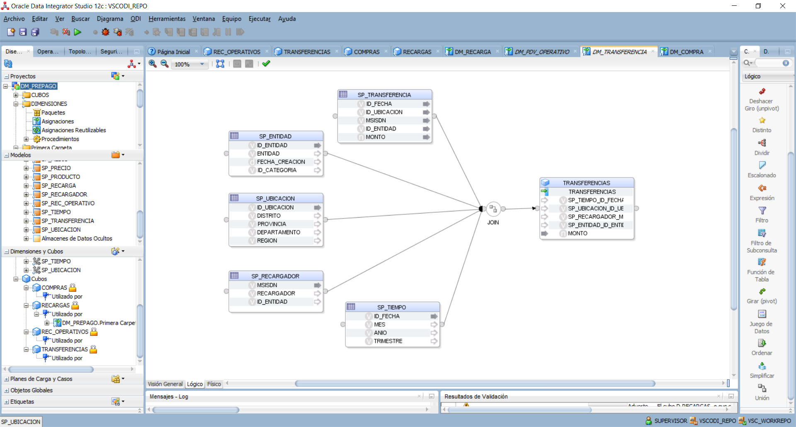
Figura N° 111: ODI – Cubo Transferencias

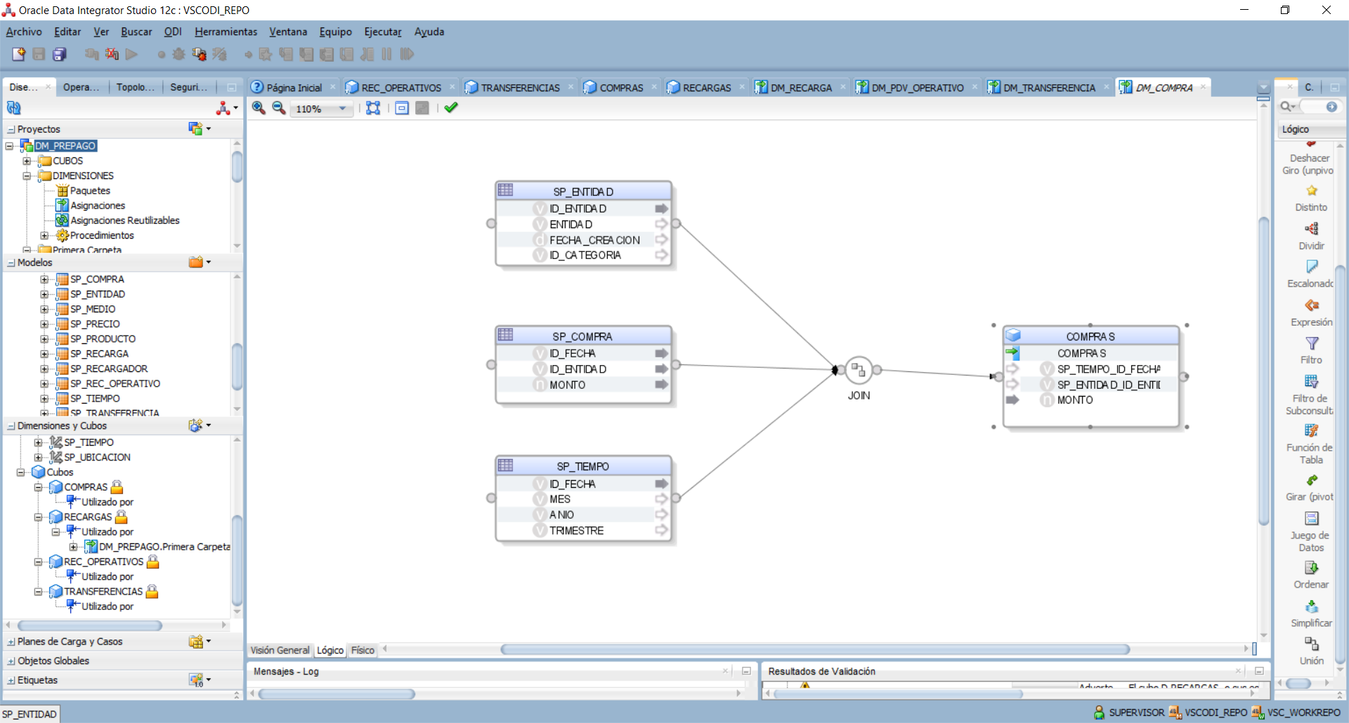
Figura N° 112: ODI – Cubo Compras

REPORTES
Para complementar el datamart de recargas virtuales implementado, se construyó un dashboard responsive, que permite la visualización de la información de manera gráfica, apoyándose con cuadros estadísticos, de tendencia, comparativos, entre otros.
Se diseñó y construyó un modelo de base de datos, teniendo en cuenta perfiles de acceso (anexo 09), y una arquitectura de despliegue (anexo 10), y páginas de inicio y cierre de sesión (anexo 11).
El acceso al dashboard se encuentra clasificado de acuerdo a roles.
Rol de Gerente y Director: Pueden visualizar los reportes y tendencias del comportamiento de recargas, los cuales sumados a sus experiencias y conocimientos están guiados a realizar una mejor toma de decisiones.
Rol de Coordinador y Analista: Pueden visualizar reportes y cumplimiento de cuotas de acuerdo al avance de las recargas, esto sirve de apoyo con el cumplimiento de objetivos y es una herramienta de identificación de deficiencia en ventas.
Rol de TI: Tienen acceso al administrador del dashboard, pueden crear y rehacer los querys de extracción para visualizar indicadores, dar privilegios de acceso y gestionar nuevos roles con nuevos accesos, cualquier cambio debe estar justificado ante ellos para que realicen de forma correcta su trabajo.
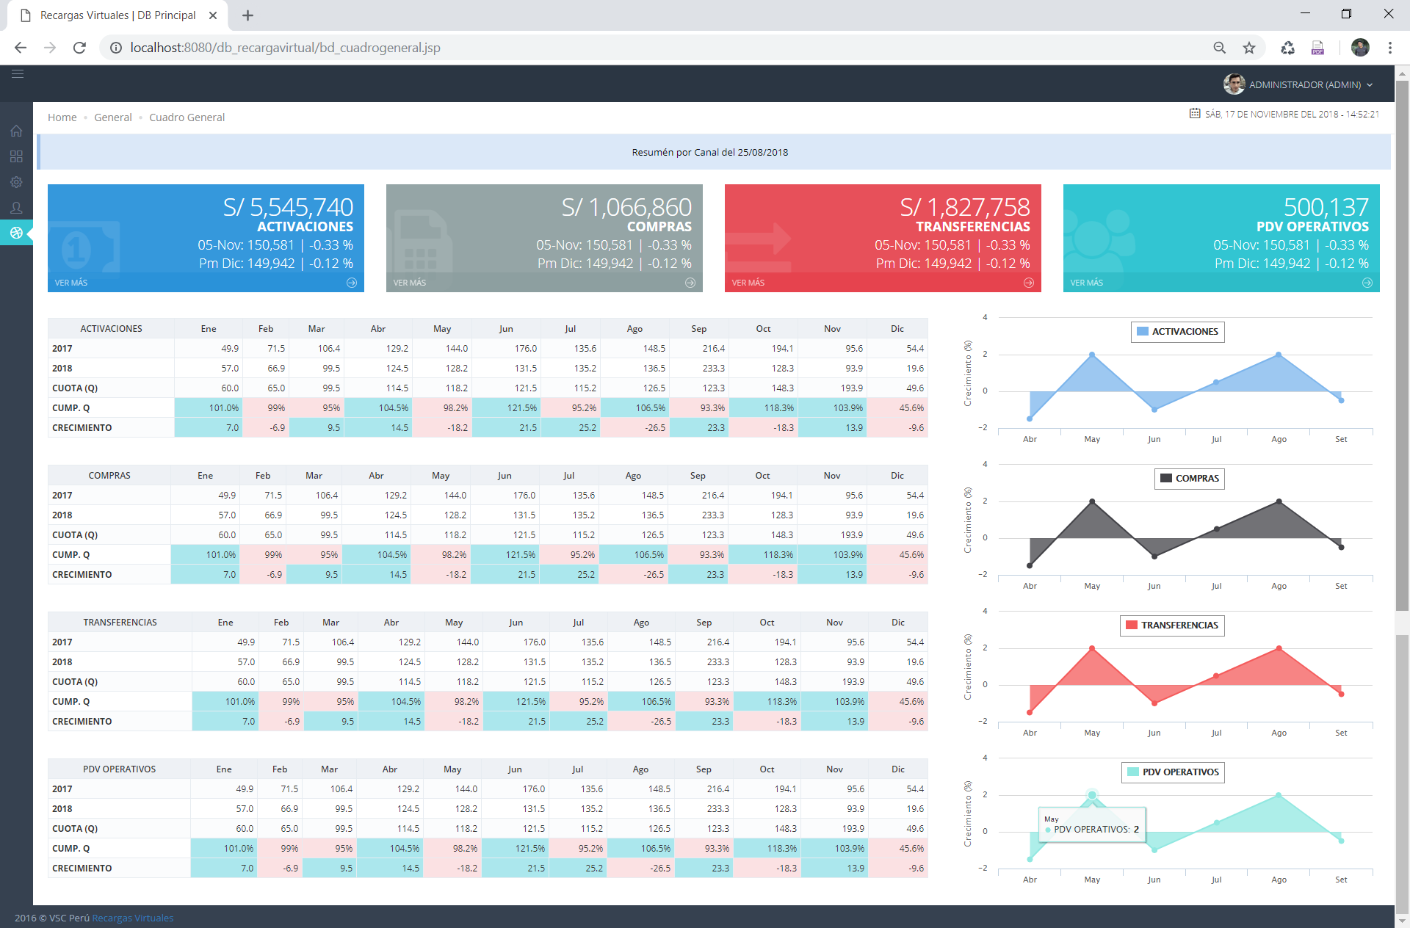
Figura N° 113: Reporte general
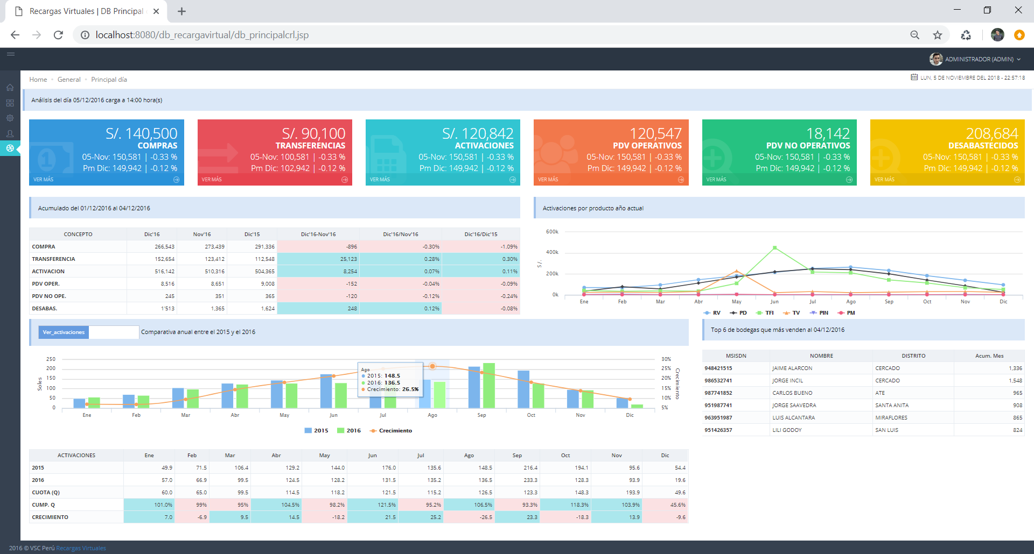
Figura N° 114: Reporte general y comparativa recargas

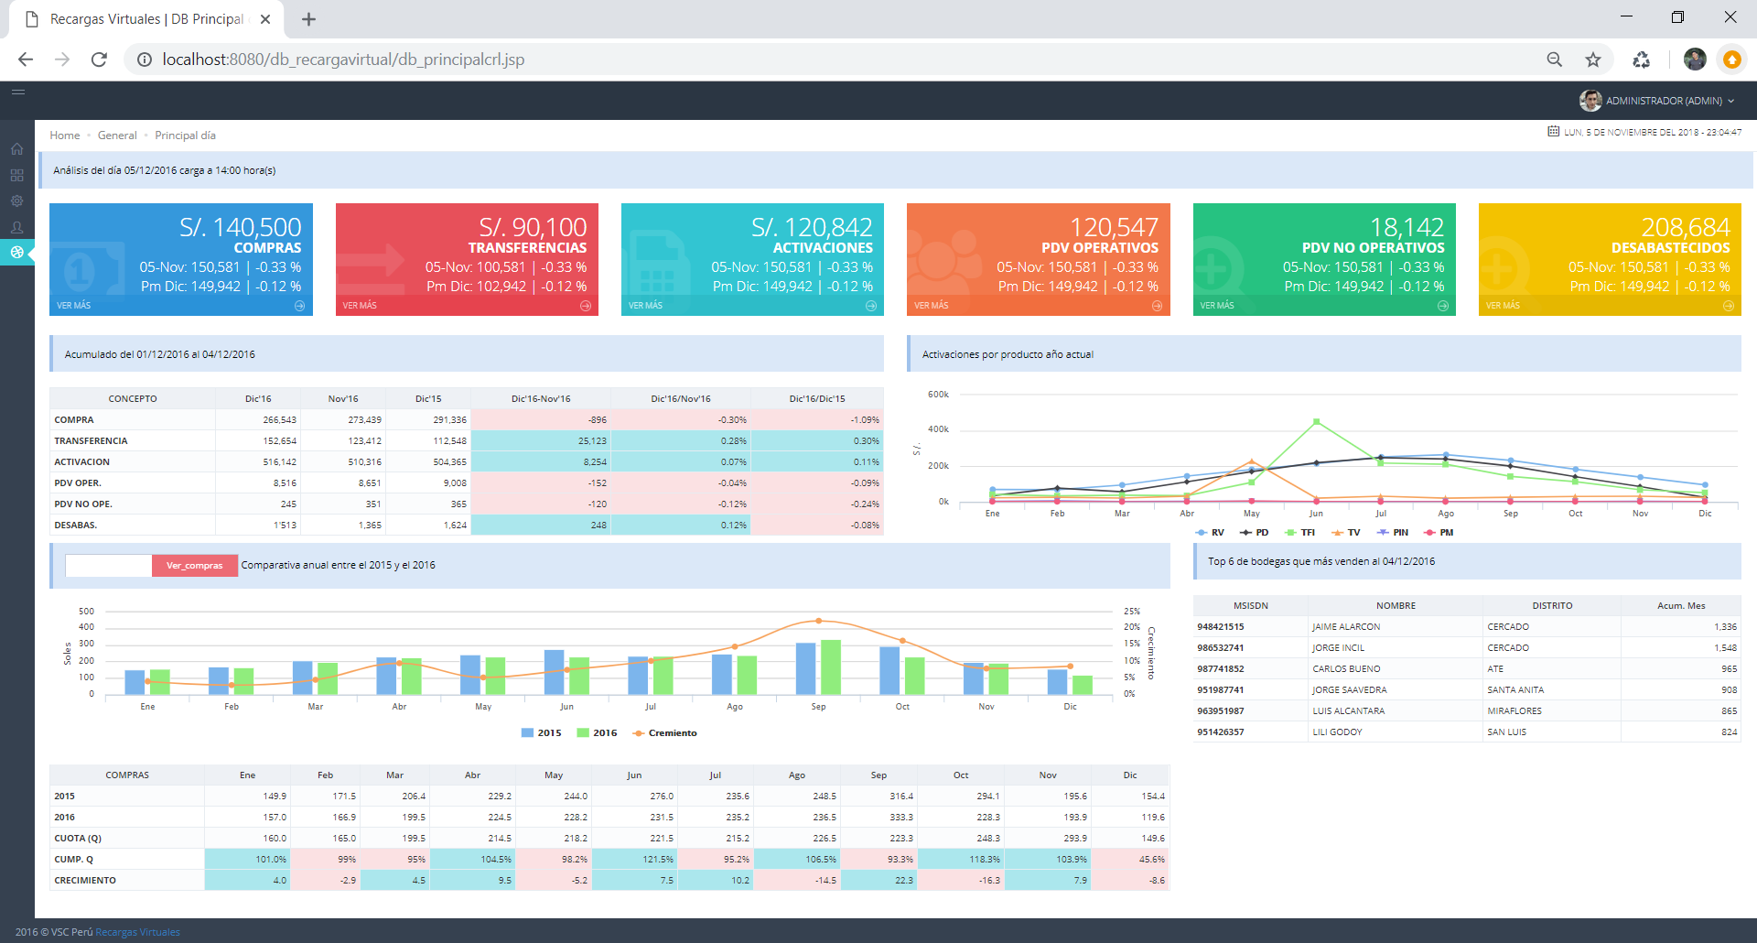
Figura N° 115: Reporte general y comparativas compras

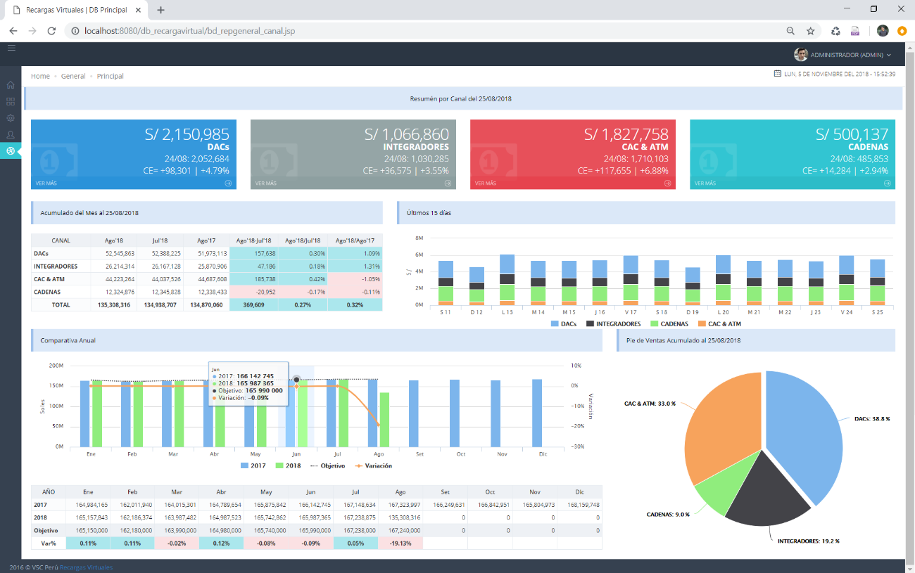
Figura N° 116: Reporte general por canal

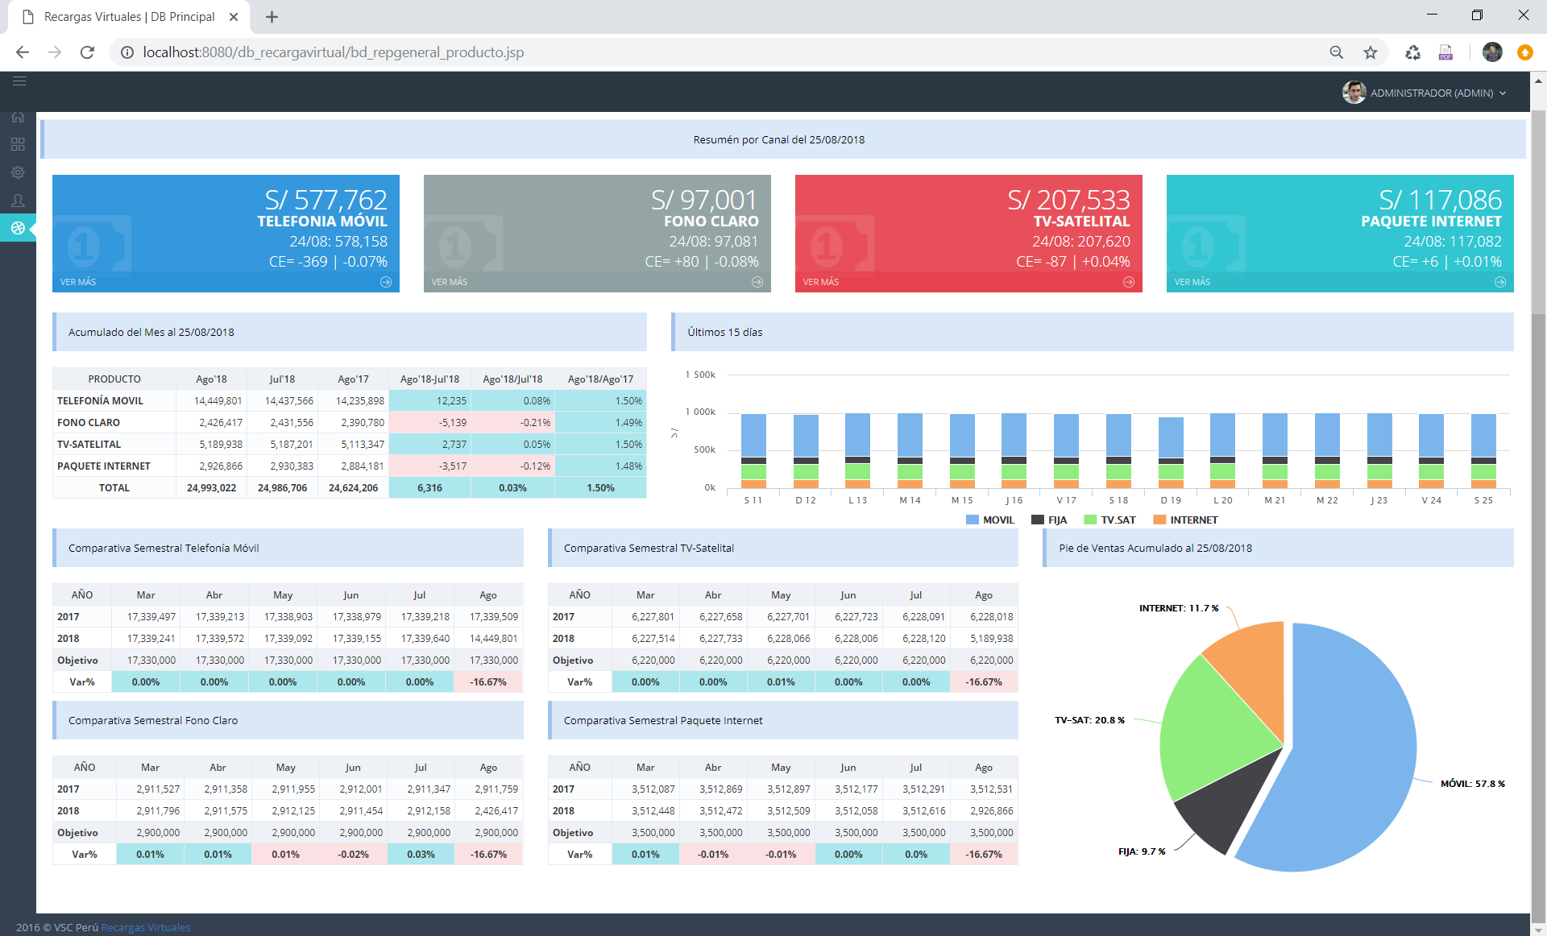
Figura N° 117: Reporte general por producto

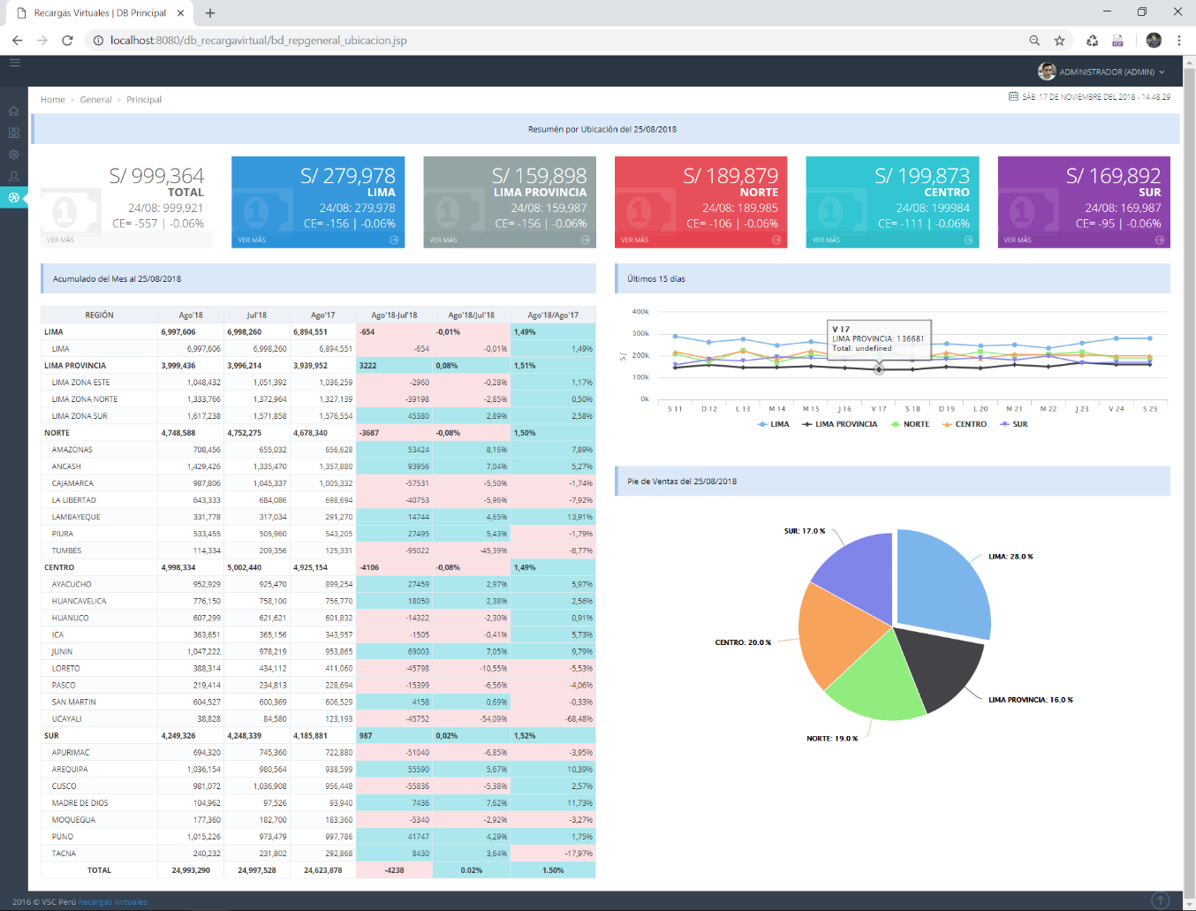
Figura N° 118: Reporte general por ubicación

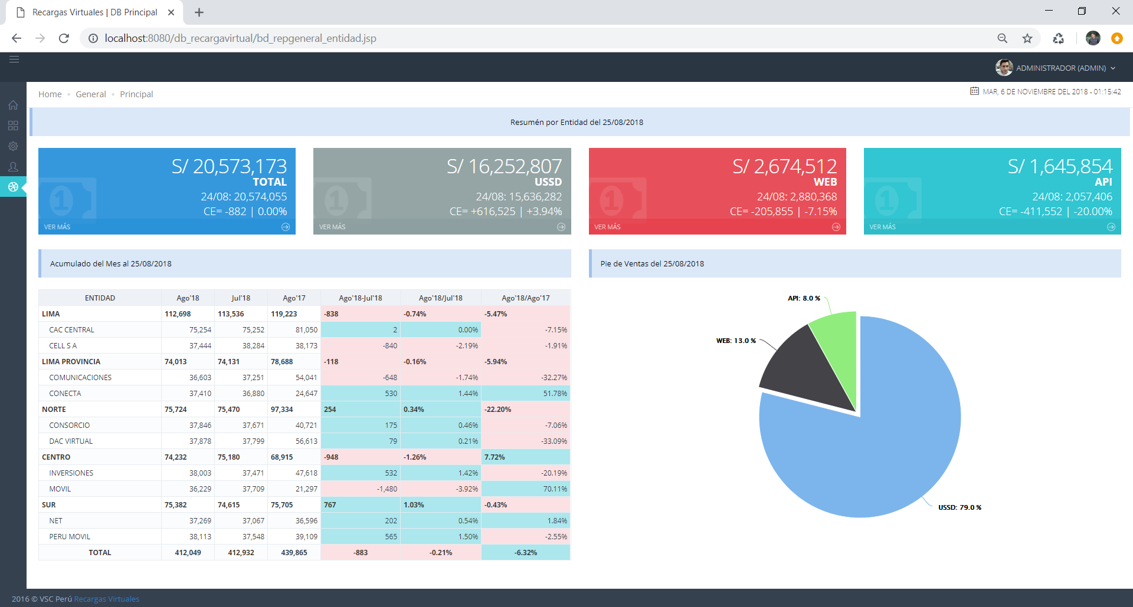
Figura N° 119: Reporte general por entidad y medio

TRATAMIENTO Y ANÁLISIS DE DATOS Y PRESENTACIÓN DE RESULTADOS

DISEÑO ESTADÍSTICO
Para realizar el análisis de certeza de nuestra hipótesis se aplicó como diseño general el Experimental, y como diseño específico el Pre-Experimental (pre-test/post-test).

Este diseño de representa en la Figura:
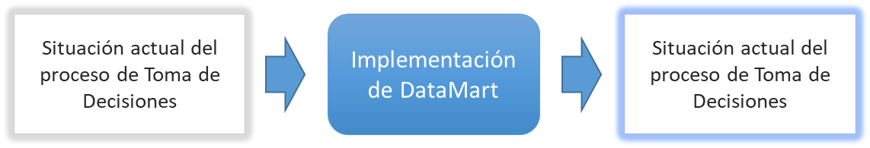
Figura N° 120: Hipótesis vs Método pre-test y post-test

Como parte de este diseño se identificó indicadores cuantitativos y cualitativos, lo cuales describo en la tabla N°15:

Tabla N° 15: Criterio de evaluación – detalle
Variables | N° | INDICADOR DE INVESTIGACIÓN | TIPO
Datamart | Indicador 1 | Número de procesos automatizados de negocio de recargas virtuales. | Cuantitativa
Eficiencia en toma  de decisiones | Indicador 2 | Tiempo de atención de entrega de reportes de recargas virtuales | Cuantitativa
 | Indicador 3 | Nivel de servicio en base al número de reportes enviados a gerencia | Cuantitativa
 | Indicador 4 | Nivel de Satisfacción del usuario en el proceso de toma de decisiones | Cualitativa

PRUEBA DE HIPÓTESIS

INDICADOR 1: Número de procesos automatizados de negocio de recargas virtuales.
En la recolección de datos se realizó el análisis de los procesos que intervienen en el negocio de recargas virtuales para la generación de reportes que apoyen a la toma de decisiones, validando las tareas de estos procesos se encuentren automatizados, es decir, no necesita de la intervención humana (manual) para cumplir con su objetivo, el cual es generar información para la gerencia de Recargas Virtuales.

Tomando en consideración los indicadores de negocio, descritos en el punto 3.1.2.1, como proceso de negocio, para el diseño pre-test se tiene que, $x_{A}=12$, correspondiente al número de tareas automatizadas de un total de, $n_{A}=51$, dentro de los procesos que generan información para la toma de decisiones de la gerencia de recargas, antes de la implementación de un datamart, ver tabla N°16:
Tabla N° 16: Número de Procesos automatizados – pre-test.
Procesos de Negocio | Automatizado | A demanda | Cantidad
Recargas de Saldo | 10 | 11 | 21
Abastecimiento de Saldo | 1 | 9 | 10
Transferencia de Saldo | 0 | 10 | 10
Punto de Venta Operativos | 1 | 9 | 10
Total de Procesos | 12 | 39 | 51

Para el post-test se tiene que $x_{D}=19$, correspondiente al número de tareas automatizadas de un total de $n_{D}=19$, dentro de los procesos de negocio que generan información para la toma de decisiones de la gerencia de recargas después de la implementación de un datamart, cabe mencionar que el total de tareas han sido resumidas con esta implementación, ver tabla:
Tabla N° 17: Número de Procesos automatizados – post-test.
Procesos de Negocio | Automatizado | A demanda | Cantidad
Recargas de Saldo | 7 | 0 | 7
Abastecimiento de Saldo | 4 | 0 | 4
Transferencia de Saldo | 4 | 0 | 4
PDV Operativos | 4 | 0 | 4
Total de Procesos | 19 | 0 | 19

- Pre-test vs Post-test
Se utilizó la prueba estadística de proporciones para poder mostrar la validez del estudio, ver tabla N°18:

Tabla N° 18: Comparación de resultados pre-test vs post-test
Procesos  (Indicadores de Negocio) | Pre-Test | Post-Test
Automatizados | 10 | 19
Total de Procesos | 51 | 19
Proporción | 0.20 | 1.00

Se define las siguientes variables:
X_{A}: Porción de procesos que generan información antes de la implementación de un datamart en la gerencia de recargas.
X_{D}: Porción de procesos que generan información después de la implementación de un datamart en la gerencia de recargas.

- Prueba de Hipótesis
Hipótesis Estadística:
  - Hipótesis Nula (H₀): La porción de procesos que generan información sin la implementación de un datamart, es mayor o igual a la porción de procesos que generan información con la implementación de un datamart en la gerencia de recargas de Claro Perú.

$$H_{0}:X_{A}≥X_{D}$$

  - Hipótesis Nula (H_{A}): La porción de procesos que generan información para la toma de decisiones sin la implementación de un datamart, es menor a la porción de procesos que generan información para la toma de decisiones con la implementación de un datamart en la gerencia de recargas de Claro Perú.

$$H_{A}:X_{A}<X_{D}$$
Nivel de Significancia:
Se uso 5% como nivel de significancia $(α=0.05)$ por lo tanto el nivel de confianza será de 95% $(1- α=0.95)$.

Estadígrafo de Contraste:
Teniendo como muestras $n_{A}=51$ y $n_{D}=19$, se utilizó la prueba estadística de proporciones de dos muestras independientes.

Presentación de Resultados:
  - Proporción sin la implementación de un datamart.

$$\overline{P_{A}}=\frac{x_{A}}{n_{A}} =\frac{12}{51}=0.24$$

  - Proporción con la implementación de un datamart.

$$\overline{P_{D}}=\frac{x_{D}}{n_{D}} =\frac{19}{19}=1.00$$

  - Cálculo de valor estadístico:
El siguiente cálculo es la estimación combinada de p:

$$p=\frac{x_{A}\overline{P_{A}}+x_{D}\overline{P_{D}}}{x_{A}+x_{D}} =\frac{12*0.24+19*1}{12+19}=0.71$$

El valor de $p$ es utilizado para calcular el valor estadístico de prueba:

$$Z_{c}=\frac{\frac{x_{A}}{n_{A}}-\frac{x_{D}}{n_{D}}}{\sqrt{p(1-p)(\frac{1}{x_{A}}+\frac{1}{x_{D}})}}=-4.52$$

  - Región Crítica:
Como se trata de una prueba de hipótesis a una cola se debe calcular $α=0.05$, con la lectura de la tabla le corresponde el valor $Z_{tabla}=-1.645.$

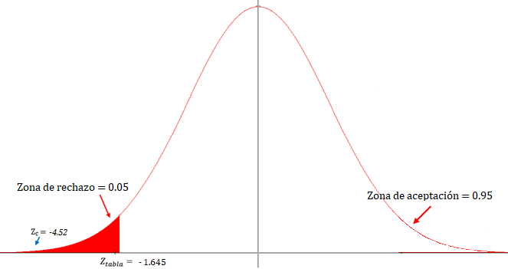
Figura N° 121: Zona de aceptación y rechazo – Indicador número de procesos automatizados

Conclusión: Dado que $Z_{c}=-4.52$ es menor que $Z_{tabla}= -1.645$, se rechaza la hipótesis $H_{0}$ y se acepta la hipótesis $H_{A}$. Se concluye que la porción de procesos automatizados que brindan información es mayor con la implementación de un datamart, con respecto a la porción de procesos automatizados que brindan información sin la implementación de un datamart.

INDICADOR 2: Tiempo de atención de entrega de reportes de recargas virtuales.
- Pre-test vs Post-test
Para contrastar la hipótesis se utilizó la prueba T de Student para muestras relacionadas, las cuales corresponden a las muestras del diseño de la investigación realizada, una muestra es antes de implementar un datamart y la otra muestra después de implementar un datamart. Con la finalidad de que los datos obtenidos de la primera muestra, sirvan como control, para validar los cambios obtenidos después de aplicar la variable independiente.

Los datos corresponden al tiempo de atención de reportes que son la información enviada por los procesos de negocio hacia la gerencia de recargas.

Para muestras relacionadas se utiliza la siguiente formula:

$$t=\frac{\overline{d}}{\frac{Sd}{\sqrt{N}}}$$
Donde:
$t$ : Valor estadístico del procedimiento.
$\overline{d}$ : Valor promedio de la media aritmética de las diferencias entre los dos momentos (después y antes).
$Sd$ : Desviación estándar de las diferencias entre los dos momentos (después y antes).
$N$ : Tamaño de la muestra.

Para obtener la media aritmética de las diferencias se utilizó la siguiente formula:
$$\overline{d}=\frac{\sum{d}}{N}$$

Para obtener la variación estándar de las diferencias se utilizó la siguiente formula:
$$Sd=\sqrt{\frac{\sum{{(d-\overline{d})}^{2}}}{N-1}}$$

La tabla N°19 muestra el resumen de los datos resultados obtenidos para el tiempo de atención de reportes:
Tabla N° 19: Resumen de tiempo de atención de reportes
TABLA RESUMEN
Tiempo de atención en minutos (convertido a decimales)
N° | pre test  X_{A} | post test  X_{D} | d = (X_{A} - X_{D}) | $$(d-\overline{d})$$ | $${(d-\overline{d})}^{2}$$
P-02 | 133.87 | 4.33 | 129.54 | 3.82 | 14.62
P-03 | 130.00 | 6.63 | 123.37 | -2.35 | 5.51
P-04 | 132.32 | 8.08 | 124.24 | -1.48 | 2.18
Totales | 396.19 | 19.04 | 377.15 | 0.00 | 22.31
Promedio (N=3) | 132.06 | 6.35 | 125.72 | 0.00 | 7.44

Se define las siguientes variables:
X_{A}: Tiempo de duración para atender los reportes que generan información antes de la implementación de un datamart en la gerencia de recargas.
X_{D}: Tiempo de duración para atender los reportes que generan información después de la implementación de un datamart en la gerencia de recargas.

- Prueba de Hipótesis
Hipótesis Estadística:
  - Hipótesis Nula (H₀): El tiempo de duración de atención de reportes que generan información sin la implementación de un datamart, es menor o igual al tiempo de duración de atención de reportes que generan información con la implementación de un datamart en la gerencia de recargas de Claro Perú.

$$H_{0}:X_{A}≤X_{D}$$

  - Hipótesis Nula (H_{A}): El tiempo de duración de atención de reportes que generan información sin la implementación de un datamart, es mayor al tiempo de duración de atención de reportes que generan información con la implementación de un datamart en la gerencia de recargas de Claro Perú.

$$H_{A}:X_{A}>X_{D}$$

Nivel de Significancia:
Se usó 5% como nivel de significancia $(α=0.05)$ por lo tanto el nivel de confianza será de 95% $(1- α=0.95)$.

Presentación de resultados:
$$\overline{d}=\frac{\sum{d}}{N}= 125.72$$
$$Sd=\sqrt{\frac{\sum{{(d-\overline{d})}^{2}}}{N-1}}=3.34$$
$$t=\frac{\overline{d}}{\frac{Sd}{\sqrt{N}}}= 65.20$$

Región Crítica
Como se trata de una prueba de hipótesis a una cola el valor crítico de $α=0.025$, y con grado de libertas $n-1=2$, con la lectura de la tabla t de student le corresponde el valor $Z_{tabla}=2.92.$

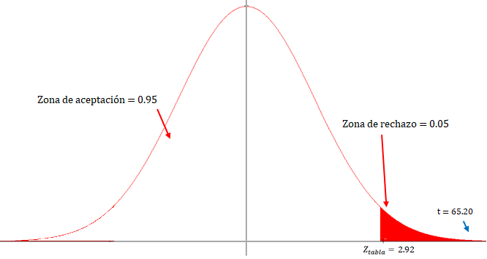
Figura N° 122: Zona de aceptación y rechazo – Indicador atención de reportes

Conclusión: Dado que $t=65.20$ es mayor que $Z_{tabla}= 2.92$, se rechaza la hipótesis $H_{0}$y se acepta la hipótesis $H_{A}$. Se concluye que el tiempo de duración de atención de reportes que generan información es menor con la implementación de un datamart, con respecto al tiempo de duración de atención de reportes que generan información sin la implementación de un datamart.

INDICADOR 3: Nivel de servicio en base al número de reportes disponibles a gerencia.
En la recolección de datos se realizó un conteo de los reportes de negocio disponibles para la gerencia de recargas virtuales para que apoyen a la toma de decisiones evaluando así el nivel de servicio.

Para el diseño pre-test se tiene que $x_{A}=23$, correspondiente al número de reportes disponibles de un total de $n_{A}=51$, antes de la implementación de un datamart, ver tabla N° 20:
Tabla N° 20: Número de reportes de automatizados– pre-test.
Procesos de Negocio | Automatizados | A demanda | Cantidad
Recargas de Saldo | 14 | 7 | 21
Abastecimiento de Saldo | 3 | 7 | 10
Transferencia de Saldo | 3 | 7 | 10
PDV Operativos | 3 | 7 | 10
Total de Procesos | 23 | 28 | 51

Para el post-test se tiene que $x_{D}=72$, correspondiente al número reportes disponibles a los que gerencia puede acceder de un total de $n_{D}=72$, después de la implementación de un datamart, ver tabla N° 21:
Tabla N° 21: Número de reportes de automatizados – post-test.
Procesos de Negocio | Automatizados | A demanda | Cantidad
Recargas de Saldo | 26 | 0 | 26
Abastecimiento de Saldo | 15 | 0 | 15
Transferencia de Saldo | 15 | 0 | 15
PDV Operativos | 16 | 0 | 16
Total de Procesos | 72 | 0 | 72

- Pre-test vs Post-test
Se utilizó la prueba estadística de proporciones para poder mostrar la validez del estudio:
Tabla N° 22: Comparación de resultados pre-test vs post-test
Procesos  (Indicadores de Negocio) | Pre-Test | Post-Test
Automatizados | 23 | 72
Total de Procesos | 51 | 72
Proporción | 0.45 | 1.00

Se define las siguientes variables:
X_{A}: Porción de reportes disponibles para gerencia de recargas virtuales antes de la implementación de un datamart.
X_{D}: Porción de reportes disponibles para gerencia de recargas virtuales después de la implementación de un datamart.

- Prueba de Hipótesis
Hipótesis Estadística:
  - Hipótesis Nula (H₀): El nivel de servicio por la porción de reportes disponibles para gerencia de recargas virtuales antes de la implementación de un datamart, es mayor o igual al nivel de servicio por la porción de reportes disponibles para gerencia de recargas virtuales con la implementación de un datamart.

$$H_{0}:X_{A}≥X_{D}$$

  - Hipótesis Nula (H_{A}): El nivel de servicio por la porción de reportes disponibles para gerencia de recargas virtuales antes de la implementación de un datamart, es menor al nivel del servicio por la porción de reportes disponibles para gerencia de recargas virtuales con la implementación de un datamart.

$$H_{A}:X_{A}<X_{D}$$

Nivel de Significancia:
Se usó 5% como nivel de significancia $(α=0.05)$ por lo tanto el nivel de confianza será de 95% $(1- α=0.95)$.

Estadígrafo de Contraste:
Teniendo como muestras $n_{A}=51$ y $n_{D}=72$, se utilizó la prueba estadística de proporciones de dos muestras independientes.

Presentación de Resultados:
  - Proporción sin la implementación de un datamart.

$$\overline{P_{A}}=\frac{x_{A}}{n_{A}} =\frac{23}{51}=0.45$$

  - Proporción sin la implementación de un datamart.

$$\overline{P_{D}}=\frac{x_{D}}{n_{D}} =\frac{72}{72}=1.00$$

  - Cálculo de valor estadístico:
El siguiente cálculo es la estimación combinada de p:

$$p=\frac{x_{A}\overline{P_{A}}+x_{D}\overline{P_{D}}}{x_{A}+x_{D}}=\frac{23*0.45+72*1}{23+72}=0.87$$

El valor de $p$ es utilizado para calcular el valor estadístico de prueba:

$$Z_{c}=\frac{\frac{x_{A}}{n_{A}}-\frac{x_{D}}{n_{D}}}{\sqrt{p(1-p)(\frac{1}{x_{A}}+\frac{1}{x_{D}})}}=-6.76$$

  - Región Crítica:
Como se trata de una prueba de hipótesis a una cola se debe calcular $α=0.05$, con la lectura de la tabla le corresponde el valor $Z_{tabla}=-1.645.$

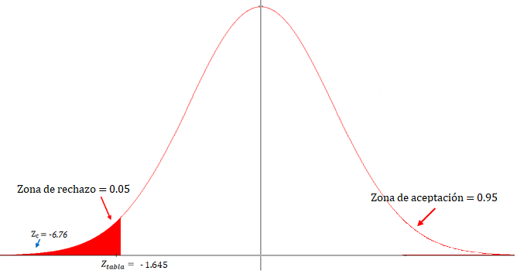
Figura N° 123: Zona de aceptación y rechazo – Indicador nivel de servicio por número de reportes

Conclusión: Dado que $Z_{c}=-6.76$ es menor que $Z_{tabla}= -1.645$, se rechaza la hipótesis $H_{0}$y se acepta la hipótesis $H_{A}$. Se concluye que el nivel de servicio por la porción de reportes disponibles para la gerencia de recargas virtuales es mayor con la implementación de un datamart, con respecto al nivel de servicio por la porción de reportes disponibles para la gerencia de recargas virtuales sin la implementación de un datamart.

INDICADOR 4: Nivel de satisfacción del usuario en el proceso de toma de decisiones.
Para validar la hipótesis se realizó una encuesta a los usuarios involucrados (ver anexo 5) con el proceso de toma de decisiones de la gerencia de recargas virtuales de Claro Perú. Para ponderar cada respuesta se utilizó la escala de Likert, con 5 niveles, ver tabla N° 23:

Tabla N° 23: Escala de Likert de 5 niveles de satisfacción de usuarios
NIVEL | NIVEL DE SATISFACCIÓN | PESO
5 | Muy Satisfecho | 5
4 | Satisfecho | 4
3 | Medianamente Satisfecho | 3
2 | Poco Satisfecho | 2
1 | No Satisfecho / No aplica | 1

En la encuesta de satisfacción se utilizaron 8 preguntas relacionadas a la satisfacción de las necesidades del usuario del proceso de toma de decisiones de la gerencia de recargas virtuales de Claro Perú (ver anexo 5).

Para realizar la validación de la hipótesis se utilizó como valores las respuestas de las preguntas de la tabla N° 24, de una población total de 10 personas.

Tabla N° 24: Método de ponderación y cálculo de puntaje para determinar el nivel de satisfacción de usuarios
 | PESO |  |  |  |  | Puntaje Total (PT) | Promedio Ponderado
PREGUNTA | 1 | 2 | 3 | 4 | 5 | $$PTi$$ | $$\overline{PPi}$$
 |  |  |  |  |  | Total | $$\sum_{1}^{Total de preguntas}{\overline{PPi}}$$

Donde del cálculo del puntaje total es:
$$PTi= \sum_{j=1}^{10}{(Fij*Pj)}$$
$$PTi :Puntaje total por i-ésima pregunta. \\ Fij :Frecuencia j-ésima de la i-ésima pregunta. \\ Pj :Peso j-esima.$$

Y el cálculo del promedio ponderado es:
$$\overline{PPi}= \frac{PTi}{n}$$
$$\overline{PPi} :Promedio pondera de la pregunta i-ésima.$$
$$n :10 usuarios.$$
En la siguiente tabla N° 25 se muestra las respuestas de los usuarios con respecto al nivel de satisfacción del proceso de toma de decisiones antes de la implementación de un datamart (pre-test).
Tabla N° 25: Nivel de satisfacción de usuarios con el diseño pre-test.
PREGUNTA | PESO |  |  |  |  | Puntaje Total | Promedio Ponderado
 | 1 | 2 | 3 | 4 | 5
1 | 0 | 1 | 8 | 1 | 0 | 30 | 3.0
2 | 1 | 1 | 7 | 1 | 0 | 28 | 2.8
3 | 0 | 2 | 8 | 0 | 0 | 28 | 2.8
4 | 0 | 3 | 7 | 0 | 0 | 27 | 2.7
5 | 1 | 0 | 8 | 1 | 0 | 29 | 2.9
6 | 0 | 2 | 8 | 0 | 0 | 28 | 2.8
7 | 0 | 1 | 8 | 1 | 0 | 30 | 3.0
8 | 0 | 2 | 8 | 0 | 0 | 28 | 2.8
 |  |  |  |  |  | Total | 22.8

En la siguiente tabla N° 26 se muestra las respuestas de los usuarios con respecto al nivel de satisfacción del proceso de toma de decisiones después de la implementación de un datamart (post-test).

Tabla N° 26: Nivel de satisfacción de usuarios con el diseño post-test.
PREGUNTA | PESO |  |  |  |  | Puntaje Total | Promedio Ponderado
 | 1 | 2 | 3 | 4 | 5
1 | 0 | 0 | 0 | 3 | 7 | 47 | 4.7
2 | 0 | 0 | 0 | 3 | 7 | 47 | 4.7
3 | 0 | 0 | 0 | 4 | 6 | 46 | 4.6
4 | 0 | 0 | 1 | 5 | 4 | 43 | 4.3
5 | 0 | 0 | 0 | 3 | 7 | 47 | 4.7
6 | 0 | 0 | 1 | 5 | 4 | 43 | 4.3
7 | 0 | 0 | 0 | 3 | 7 | 47 | 4.7
8 | 0 | 0 | 0 | 4 | 6 | 46 | 4.6
 |  |  |  |  |  | Total | 36.6

- Pre-test vs Post-test
Para contrastar las hipótesis se utilizó la prueba T de Student para muestras relacionadas, las cuales corresponden a las muestras del diseño de investigación realizado, una muestra es antes de implementar un datamart y la otra muestra después de implementar un datamart.

Para nuestras muestras relacionadas se utilizó la siguiente formula:

$$t=\frac{\overline{d}}{\frac{Sd}{\sqrt{N}}}$$
Donde:
$t$ : Valor estadístico del procedimiento.
$\overline{d}$ : Valor promedio de la media aritmética de las diferencias entre los dos momentos (después y antes).
$Sd$ : Desviación estándar de las diferencias entre los dos momentos (después y antes).
$N$ : Tamaño de la muestra.

Para obtener la media aritmética de las diferencias se utilizó la siguiente formula:
$$\overline{d}=\frac{\sum{d}}{N}$$

Para obtener la variación estándar de las diferencias se utilizó la siguiente formula:
$$Sd=\sqrt{\frac{\sum{{(d-\overline{d})}^{2}}}{N-1}}$$
La tabla N° 27 a continuación muestra el resumen de los datos resultados obtenidos del nivel de satisfacción de los usuarios que intervienen en el proceso de toma de decisiones de la gerencia de recargas:
Tabla N° 27: Tabla resumen de nivel de satisfacción en el proceso de toma de decisiones con los resultados pre-test y post-test
TABLA RESUMEN
Tiempo de atención en minutos (en decimales)
Pregunta | pre test  X_{A} |  | post test  X_{D} |  | d = (X_{A} - X_{D}) |  | $$(d-\overline{d})$$ | $${(d-\overline{d})}^{2}$$
1 |  | 3.0 |  | 4.7 | -1.70 | 0.02 |  | 0.001
2 |  | 2.8 |  | 4.7 | -1.90 | -0.18 |  | 0.031
3 |  | 2.8 |  | 4.6 | -1.80 | -0.07 |  | 0.006
4 |  | 2.7 |  | 4.3 | -1.60 | 0.13 |  | 0.016
5 |  | 2.9 |  | 4.7 | -1.80 | -0.08 |  | 0.006
6 |  | 2.8 |  | 4.3 | -1.50 | 0.23 |  | 0.051
7 |  | 3.0 |  | 4.7 | -1.70 | 0.02 |  | 0.001
8 |  | 2.8 |  | 4.6 | -1.80 | -0.07 |  | 0.006
Totales |  | 22.80 |  | 36.60 | -13.80 | 0.00 |  | 0.115
Promedio (N=8) |  | 2.85 |  | 4.58 | -1.73 | 0.00 |  | 0.029

Se define las siguientes variables:
X_{A}: Nivel de satisfacción de los usuarios que intervienen en el proceso de toma de decisiones antes de la implementación de un datamart en la gerencia de recargas.
X_{D}: Nivel de satisfacción de los usuarios que intervienen en el proceso de toma de decisiones después de la implementación de un datamart en la gerencia de recargas.

- Prueba de Hipótesis
Hipótesis Estadística:
  - Hipótesis Nula (H₀): El nivel de satisfacción de los usuarios que intervienen en el proceso de toma de decisiones sin la implementación de un datamart, es mayor o igual al nivel de satisfacción de los usuarios que intervienen en el proceso de toma de decisiones con la implementación de un datamart en la gerencia de recargas de Claro Perú.

$$H_{0}:X_{A}≥X_{D}$$

  - Hipótesis Nula (H_{A}): El nivel de satisfacción de los usuarios que intervienen en el proceso de toma de decisiones sin la implementación de un datamart, es menor al nivel de satisfacción de los usuarios que intervienen en el proceso de toma de decisiones con la implementación de un datamart en la gerencia de recargas de Claro Perú.

$$H_{A}:X_{A}<X_{D}$$

Nivel de Significancia:
Se usó el 5% como nivel de significancia $(α=0.05)$ por lo tanto el nivel de confianza será de 95% $(1- α=0.95)$.

Presentación de resultados:
$$\overline{d}=\frac{\sum{d}}{N}= -1.73$$
$$Sd=\sqrt{\frac{\sum{{(d-\overline{d})}^{2}}}{N-1}}=0.128$$
$$t=\frac{\overline{d}}{\frac{Sd}{\sqrt{N}}}= -38.07$$
Región Crítica
Como se trata de una prueba de hipótesis a una cola el valor crítico de $α=0.05$, y con grado de libertas $n-1=7$, con la lectura de la tabla t de student le corresponde el valor $Z_{tabla}=-1.89.$
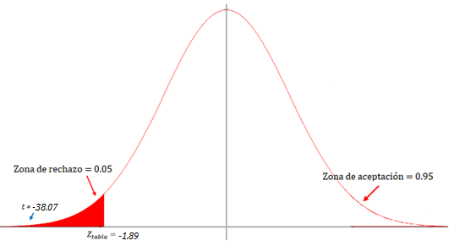
Figura N° 124: Zona de aceptación y rechazo – Indicador nivel de satisfacción de usuarios

Conclusión: Dado que $t=-38.07$ es menor que $Z_{tabla}= -1.89$, se rechaza la hipótesis $H_{0}$y se acepta la hipótesis $H_{A}$. Se concluye que el nivel de satisfacción de los usuarios en el proceso de toma de decisiones es mayor con la implementación de un datamart, con respecto al nivel de satisfacción de los usuarios que intervienen en el proceso de toma de decisiones sin la implementación de un datamart.

CAPITULO IV. ANÁLISIS Y DISCUSIÓN DE RESULTADOS
De acuerdo a los objetivos planteados, a los datos encontrados y a los antecedentes teóricos, presentaremos el análisis y discusión de los resultados obtenidos.

SEGÚN LOS OBJETIVOS E HIPÓTESIS
El objetivo general de esta investigación es “Desarrollar e implementar un datamart de recargas virtuales para América Móvil Perú S.A.C. como apoyo en la toma de decisiones de la gerencia de recargas”. Por tal, se trabajó cada uno de los objetivos específicos, es decir, se describió la situación actual de recargas virtuales en América Móvil Perú S.A.C, en el punto 2.2.2.6 se identificó las metodologías de Ralph Kimball, de Bill Inmon y de Hefesto V2.0 para la creación un datamart, de las cuales se eligió trabajar con la Metodología Hefesto V2.0 para esta investigación, en el punto 3.1 se siguió la metodología Hefesto V2.0 con el cual se logró desarrolló e implemento el datamart de recargas virtuales en América Móvil Perú S.A.C. y en el punto 3.2.2 se realizó una evaluación sobre los indicadores e hipótesis planteadas en esta investigación, logrando determinar la influencia y aporte del datamart al proceso de toma de decisiones de la Gerencia de Recargas en América Móvil Perú S.A.C.

El resultado del análisis de los datos obtenidos en el capítulo III durante la revisión de los pre-test y post-test, y el resultados de contrastar las hipótesis en función a los indicadores definidos, de los cuales se rechazaron cada una de las hipótesis nulas, siendo aceptadas las hipótesis alternativas de las variables dependientes e independientes, por lo que, se demostró la hipótesis general de esta investigación, determinando que el desarrollo e implementación de un datamart mejoró la eficiencia en la toma de decisiones de la gerencia de recargas virtuales de Claro Perú, debido a que aumentó el número de procesos automatizados de negocio de recargas virtuales, disminuyo el tiempo de atención de reportes, mejoró el nivel de servicios en base a los reportes disponibles e incremento la satisfacción de usuarios que intervienen en el procesos de toma de decisiones, como se muestra en los puntos a continuación:

NÚMERO DE PROCESOS AUTOMATIZADOS DE NEGOCIO DE RECARGAS VIRTUALES.
Por lo trabajado en el punto 3.2.2.1, la proporción de procesos automatizados que brindan información antes de la implementación de un datamart es de 0.20, el cual representa al 100%, y la proporción de procesos automatizados que brindan información después de la implementación de un datamart es de 1.00, el cual representa al 500%, lo que significa que la implementación de un datamart incremente en 0.80 la proporción de procesos automatizados que brindan información, el cual representa un 400%.
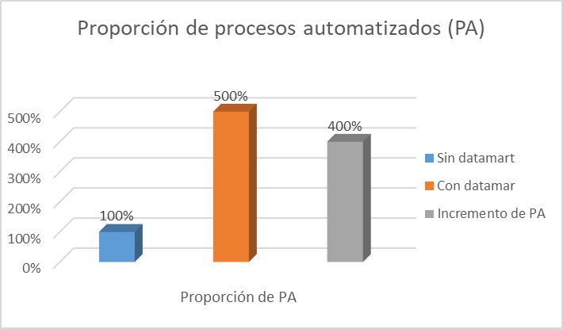
Figura N° 125: Número de procesos automatizados antes y después de la implementación del datamart

TIEMPO DE ATENCIÓN DE ENTREGA DE REPORTES DE RECARGAS VIRTUALES
Por lo trabajado en el punto 3.2.2.2, el tiempo promedio de duración de atención de reportes que generan información antes de la implementación de un datamart es de 132.06 minutos, el cual representa al 100%, y el tiempo promedio de duración de atención de reportes que generan información después de la implementación de un datamart es de 6.35 minutos, el cual representa al 5%, lo que significa que la implementación de un datamart reduce en 125.71 minutos el tiempo promedio de duración de atención de reportes que generan información, el cual representa un 95%.
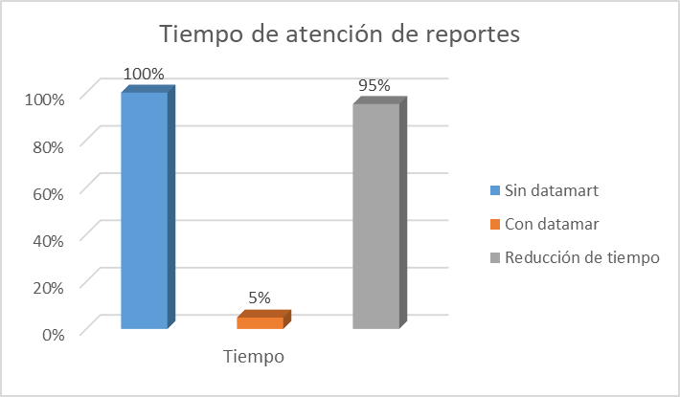
Figura N° 126: Tiempo de atención de reportes antes y después de la implementación del datamart

NIVEL DE SERVICIO EN BASE AL NÚMERO DE REPORTES DISPONIBLES A GERENCIA
Por lo trabajado en el punto 3.2.2.3, el nivel de servicio en base a reportes disponibles (automatizados) antes de la implementación de un datamart tiene una proporción de 0.45 con respecto al total de reportes, el cual representa al 100%, y el nivel de servicio en base a reportes disponibles después de la implementación de un datamart tiene una proporción de 1.00 con respecto al total de reportes, el cual representa al 222%, lo que significa que la implementación de un datamart incremente la proporción en 0.55 el nivel de servicio en base a reportes disponibles, el cual representa un 122%.
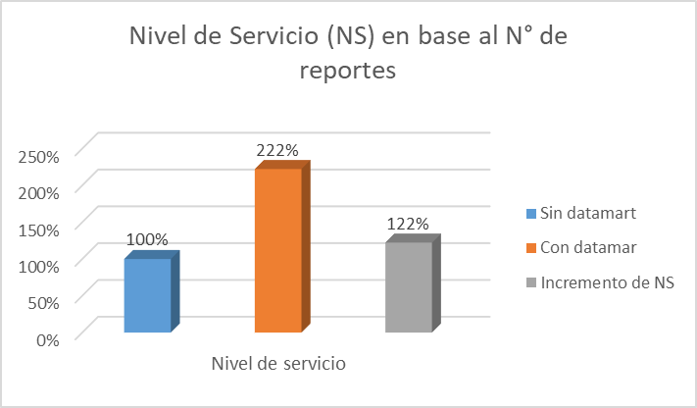
Figura N° 127: Nivel de servicio antes y después de la implementación del datamart

NIVEL DE SATISFACCIÓN DEL USUARIO EN EL PROCESO DE TOMA DE DECISIONES
Por lo trabajado en el punto 3.2.2.4, el nivel de satisfacción de usuarios que intervienen en el proceso de toma de decisiones antes de la implementación de un datamart es de 22.80 puntos de ponderación según encuesta aplicada (ver anexo 5), el cual representa al 100%, y el nivel de satisfacción de usuarios que intervienen en el proceso de toma de decisiones después de la implementación de un datamart es de 36.60 puntos de ponderación, el cual representa al 162%, lo que significa que la implementación de un datamart incrementó en 13.8 puntos de ponderación el nivel de satisfacción de usuarios que intervienen en el procesos de toma de decisiones, el cual representa un 62%.
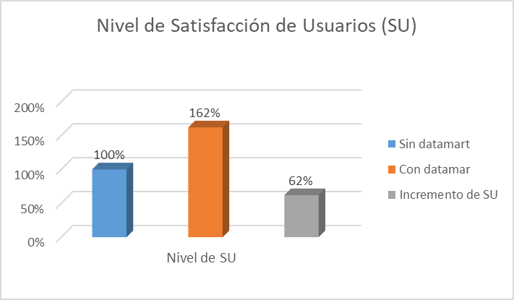
Figura N° 128: Nivel de satisfacción del usuario en el proceso de toma de decisiones antes y después de la implementación del datamart

SEGÚN LOS ANTECEDENTES TEORICOS
Se realizó una comparación de los resultados obtenidos en esta investigación y los resultados de las investigaciones tomadas como antecedentes, de lo cual se pudo comprobar que:

- Como la tesis “Estudio de metodologías de Data Warehouse para la implementación de repositorios de información para la toma de decisiones gerenciales” [1], el autor logró resultados son semejantes a la de esta investigación, debido a que con la implementación de una herramienta de inteligencia de negocios logró mejorar el proceso de toma de decisiones, por medio de la disponibilidad de la información, la optimización de procesos empresariales, la eliminación de tiempos de espera de información; Con lo cual aumento la confianza de la toma de decisiones.

- Al igual que la tesis “Data Warehouse para el centro de documentación regional Juan Bautista Vázquez” [2], en relación con nuestra investigación, los autores lograron integrar (lo que para nosotros fue automatizar procesos) toda la información disponible de tal forma que esta integración sea el soporte de información para la toma de decisiones de la empresa.
- Como en nuestra investigación, la tesis “Análisis, Diseño e Implementación de una Solución Business Intelligence para la Generación de Indicadores y Control de Desempeño en la Empresa OTECEL S.A. Utilizando la Metodología HEFESTO v2.0” [3], los autores utilizaron la metodología HEFESTOv2.0 para la implementación de un datamart, lo cual les permitió identificar los indicadores claves para el análisis y toma de decisiones.

- En la tesis "Análisis, Diseño y Construcción de un datamart para la Mejora en la Toma de Decisiones en la Sección Soporte Mesa de Dinero de la Oficina Principal del Banco de la Nación” [4], similar a nuestra investigación, el autor demostró que con la implementación de un datamart se reduce el tiempo en la generación de reportes, las consultas de data histórica y el nivel de detalle de la información resultado, convirtiendo en base para la toma de decisiones.

- Al igual que en nuestra investigación, la tesis “Implementación de un datamart (DM) como solución de Inteligencia de Negocios, bajo la metodología de Ralph Kimball (RK) para optimizar la toma de decisiones en el departamento de finanzas de la contraloría general de la República” [5], el autor identificó los procesos que intervienen en la obtención de información para la toma de decisiones, el cual fue base para la construcción del datamart que permite al usuario la disponibilidad de información de forma rápida.

- Similar a nuestra investigación, la tesis “Solución de inteligencia de negocios móvil para mejorar la toma de decisiones en el área de ventas e agro-veterinaria La Colmena” [6], el autor obtuvo como resultado con la implementación de un datamart, la reducción del tiempo en la generación de reportes que sirven como base para la toma de decisiones, además de mejorar los procesos administrativos y gestión de la información.

En resumen, que la presente investigación, como un antecedente más, permite verificar los resultados que la teoría de implementación de un datamart describe.

A su vez, es preciso mencionar, que los antecedentes mencionados son producto de la implementación de un datamart como apoyo a la toma de decisiones, nuestra investigación, según nuestros propios indicadores, dio como resultado:
- Incremente en el número de procesos automatizados de negocio de recargas virtuales.
- Reducción del tiempo de atención de entrega de reportes de recargas virtuales.
- Incremente del nivel de servicio en base al número de reportes disponibles a gerencia.
- Incremente en el nivel de satisfacción de usuarios del proceso de toma de decisiones.

Encontrando de este modo que nuestra investigación tiene mayor número de coincidencias que divergencias con respecto a los antecedentes teóricos.

CAPITULO V. CONCLUSIONES Y RECOMENDACIONES

CONCLUSIONES
- El desarrollo e implementación de un datamart de recargas virtuales apoya de manera positiva a la toma de decisiones de la gerencia de recargas de Claro Perú, dado a que se logró automatizar los procesos de negocio de recargas virtuales, incrementándolo en un 400% en comparación a su estado inicial, se redujo el tiempo de atención de disponibilidad de información mediante reportes en un 95%, se incrementó el nivel de servicio en un 122% y el nivel de satisfacción del usuario en el proceso de toma de decisiones a un 161%.

- La situación actual de la gerencia de recargas virtuales en Claro Perú fue descrita mediante la observación y el diseño de los procesos que actualmente opera la empresa, está descripción permitió demostrar que con la implementación del datamart, como herramientas de business intelligence, los beneficios que tienen con respecto al apoyo que brinda a la toma de decisiones, tales como: obtener información relevante, de fuente fiable, de presentación coherente, y constantemente actualizada.

- De acuerdo a la situación actual de la gerencia de recargas virtuales con respecto a los procesos que generan información para la toma de decisiones, y la realización de una comparativa de tres metodologías (Ralph Kimball, Bill Inmon y HEFESTO V2.0) de business Intelligence para la creación de un datamart. Se logró seleccionar la metodología HEFESTO V2.0 como la ideal para el desarrollo del datamart.

- Siguiendo la metodología HEFESTO V2.0, hemos podido identificar los indicadores y perspectivas claves para desarrollar nuestro modelo conceptual del datamart, hemos podido construir nuestras tablas de dimensiones y tablas de hechos, y sus respectivas uniones, y hemos realizado de forma satisfactoria la integración de datos (carga inicial y actualización), sin la necesidad de estar sujeto a un software de business intelligence para poder realizarlo.

- La implementación del datamart de recargas virtuales en Claro Perú se llevó de forma exitosa, acompañándolo con el desarrollo de un dashboard web, el cual puso a disponibilidad los reportes de forma gráfica, aprovechando de mejor manera las bondades del datamart desarrollado, permitiendo que la adopción de esta nueva herramienta no presenta resistencia al cambio por parte de los usuarios que intervienen en el proceso de obtención de información y de toma de decisiones de la gerencia.

- El aporte del datamart fue en gran medida a la centralización y automatización de los procesos de soporte, actualización y representación de la información de recargas virtuales, con mayor información y a tiempo adecuado, los usuarios están mejor apoyados al momento de realizar toma de decisiones en la gerencia de recargas virtuales de Claro Perú.

RECOMENDACIONES
- Por lo trabajado y con la experiencia obtenida, el proceso de desarrollo e implementación del datamart de recargas virtuales puede replicarse en cualquier de las áreas y/o gerencias de Claro Perú, principalmente las que tengan un trato similar en la información, como el caso de la Gerencia de Recaudación.

- Debido al mercado cambiante y a las nuevas tecnologías que impliquen cambiar el proceso actual de recargas virtuales, se recomienda tomar como punto crítico la adaptabilidad con el datamart de recargas virtuales al nuevo proceso que pueda incluirse.

- Realizar una capacitación a los usuarios de TI involucrados con el soporte del datamart de recargas virtuales que se desarrolló, en revisión de alertas y rastros de las rutinas que intervienen en el mismo.

- Se debe revisar periódicamente los rastros de las rutinas de carga y actualización de la información del datamart de recargas virtuales, con la finalidad de medir el rendimiento y encontrar posibles oportunidades de mejora.

- Constante coordinación y apoyo de los usuarios del proceso involucrados con la finalidad de que estén todos alineados y así puedan prevenir de manera rápida posibles incidencias o cambio de alcance que impactan en los proyectos con estas características.

- Se recomienda acompañar con dashboard personalizados a los datamart construidos, los cuales permiten visualizar la información de manera clara, directa y concisa hacia la alta dirección.

- Para disponer de la información sin depender de una ubicación fija se recomienda desplegar la solución de business Intelligence con acceso desde internet, así la alta dirección puede realizar consultas desde cualquier parte del mundo con un dispositivo que tenga esta accesibilidad.

REFERENCIAS BIBLIOGRÁFICAS

- R. Villarreal, “Estudio de metodologías de Data Warehouse para la implementación de repositorios de información para la toma de decisiones gerenciales.”, Universidad Técnica Del Norte. Ibarra, Ecuador, 2013.

- V. Haro, W. Pérez, “Data Warehouse para el Centro de Documentación Regional Juan Bautista Vásquez.”, Universidad de Cuenca Facultad de Ingeniería Escuela de Informática, Cuenca, Ecuador, 2014.

- S. Bustos, V. Mosquera, “Análisis, Diseño e Implementación de una Solución Business Intelligence para la Generación de Indicadores y Control de Desempeño en la Empresa OTECEL S.A. Utilizando la Metodología HEFESTO.”, Escuela Politécnica del Ejército, Pichincha, Ecuador, 2013

- J. Altamirano, “Análisis, diseño y construcción de un datamart para la mejora en la toma de decisiones en la sección soporte mesa de dinero de la oficina principal del Banco de la Nación.”, Universidad Nacional Pedro Ruiz Gallo, Lambayeque, Perú, 2015

- A. Rojas, “Implementación de un datamart como solución de inteligencia de negocios, bajo la metodología de Ralph Kimball para optimizar la toma de decisiones en el departamento de finanzas de la Contraloría General de la República.”, Universidad de San Martin de Porres Filial Norte, Lima, Perú, 2014.

- J. Vásquez, “Solución de inteligencia de negocios móvil para mejorar la toma de decisiones en el área de ventas en agroveterinaria La Colmena.”, Universidad Nacional de Cajamarca, Cajamarca, Perú, 2014.

- C. Mallo, “Contabilidad de Costes.”, Editorial Pirámide, Madrid, España, 1997.

- J. Rodríguez, “Introducción a la Administración con enfoque de sistemas.”, Libro de Editorial Trillas, México, 1999.

- C. Rojas, “(GestioPolis - Conocimiento en Negocios). Solución de problemas y toma de decisiones administrativas. s.e.” 2017, [En Línea]. Disponible: https://www.gestiopolis.com/solucion-de-problemas-y-toma-de-decisiones-administrativas/ [Consultado: 06-Abr-2017].

- S. Lazzati, “La toma de decisiones.”, GRANICA, Lima, Perú, 2013.

- N. Quaglia, “Trabajo de Investigación: Distribución de Recarga Virtual en Mendoza.”, Universidad Nacional de Cuyo, Mendoza, Argentina, 2012.

- J. Curto Díaz, “Introducción al business intelligence.” Universidad Abierta de Cataluña, Barcelona, España, 2012.

- E. Cuellar, C. Tiempo, “Sistemas de Procesamiento de Transacciones Hoy.” [En Línea]. Disponible: http://www.eltiempo.com/archivo/documento/MAM-747518. [Consultado: 02-Abr-2017]

- R. Bernabeu, “HEFESTO DATA WAREHOUSING: Investigación Y Sistematización De Conceptos HEFESTO: Metodología para la Construcción de un Data Warehouse.” Argentina, 2010.

- W. Inmon, “Building the data warehouse.” Indianapolis, Wiley, 2011.

- Kimball Group, “Dimensional Data Warehousing Experts.” [En Línea]. s.e. Disponible: http://www.kimballgroup.com/html/. [Consultado: 15-May-2016]

- Gestión Empresarial. “Inteligencia de Negocios.” [En Línea]. Disponible: http://bitopics.blogspot.com/2008/11/glosario-de-trminos.html. [Consultado: 15-May-2016].

- “Definición de.” [En Línea]. Disponible: https://definicion.de/ [Consultado 15-Oct-2017].

- R. Gonzales, “Tesis doctoral - Impacto de la Data Warehouse e Inteligencia de Negocios en el Desempeño de las Empresas: Investigación Empírica en Perú, como País en Vías de Desarrollo.” Universitat Ramon Llull, Barcelona, España, 2012.

- “40defiebre.” [En Línea]. Disponible: https://www.40defiebre.com/que-es/diseno-responsive/. [Consultado 15-Oct-2017].

- “Significados.” [En Línea]. Disponible: https://www.significados.com. [Consultado 15-Oct-2017].

- W. Roura, “Eficacia y eficiencia.”, Revista Contaduría Pública del Instituto Mexicano de Contadores. [En Línea]. Disponible: https://www.auditool.org/blog/control-interno/824-eficacia-y-eficiencia. [Consultado 15-Oct-2017].

ANEXOS

ANEXO 1: REPORTE DE PROCESOS AUTOMATIZADOS PRE DESARROLLO DE DATAMART GERENCIA DE RECARGAS VIRTUALES
En este anexo se puede apreciar el detalle de todas las tareas automatizados y manuales por procesos antes de la implementación del datamart, considerando el tiempo en decimales que toma cada una de estas tareas, considerar que no todas se realizan al mismo tiempo, ni en el mismo día, pero son solicitados por lo menos una vez al mes.

Tabla N° 28: Reporte de procesos automatizados pre-test
REPORTE DE PROCESOS AUTOMATIZADOS PRE DESARROLLO DE DATAMART
GERENCIA DE RECARGAS VIRTUALES
N° | Descripción de las Tareas | Tipo Tarea | Tiempo minutos | Tiempo decimales
P-01 | Recargas de Saldo |  | 571.19 | 573.98
P01-01 | Tarea Recargas Total | A | 4.23 | 4.38
P01-02 | Tarea Recargas por Canal | A | 9.50 | 9.83
P01-03 | Tarea Recargas por Entidad | A | 8.39 | 8.65
P01-04 | Tarea Recargas por Región | A | 7.08 | 7.13
P01-05 | Tarea Recargas por Departamento | M | 15.00 | 15.00
P01-06 | Tarea Recargas por Provincia | M | 20.00 | 20.00
P01-07 | Tarea Recargas por Distrito | M | 20.00 | 20.00
P01-08 | Tarea Recargas por Medio | A | 6.13 | 6.22
P01-09 | Tarea Recargas por Precio | M | 20.00 | 20.00
P01-10 | Tarea Recargas por Producto | A | 8.22 | 8.37
P01-11 | Tarea Comparativa Mensual de Recargas Totales | A | 13.37 | 13.62
P01-12 | Tarea Comparativa Mensual de Recargas por Canal | A | 11.24 | 11.40
P01-13 | Tarea Comparativa Mensual de Recargas por Región | M | 20.00 | 20.00
P01-14 | Tarea Comparativa Mensual de Recargas por Departamento | M | 20.00 | 20.00
P01-15 | Tarea Comparativa Mensual de Recargas por Producto | M | 20.00 | 20.00
P01-16 | Tarea Comparativa Mensual de Recargas por Medio | M | 20.00 | 20.00
P01-17 | Tarea Comparativa Anual de Recargas Totales | A | 11.43 | 11.72
P01-18 | Tarea Comparativa Anual de Recargas por Canal | A | 9.56 | 9.93
P01-19 | Tarea Comparativa Anual de Recargas por Región | M | 20.00 | 20.00
P01-20 | Tarea Comparativa Anual de Recargas por Departamento | M | 20.00 | 20.00
P01-21 | Tarea Comparativa Anual de Recargas por Producto | M | 20.00 | 20.00
P-02 | Abastecimiento de Saldo |  | 133.52 | 133.87
P02-01 | Tarea Compras Totales | A | 13.52 | 13.87
P02-02 | Tarea Compras por Canal | M | 10.00 | 10.00
P02-03 | Tarea Compras por Departamento | M | 10.00 | 10.00
P02-04 | Tarea Compras por Entidad | M | 10.00 | 10.00
P02-05 | Tarea Comparativa Mensual de Compras Totales | M | 15.00 | 15.00
P02-06 | Tarea Comparativa Mensual de Compras por Canal | M | 15.00 | 15.00
P02-07 | Tarea Comparativa Mensual de Compras por Departamento | M | 15.00 | 15.00
P02-08 | Tarea Comparativa Anual de Compras Totales | M | 15.00 | 15.00
P02-09 | Tarea Comparativa Anual de Compras por Canal | M | 15.00 | 15.00
P02-10 | Tarea Comparativa Anual de Compras por Departamento | M | 15.00 | 15.00
P-03 | Transferencia de Saldo |  | 130.00 | 130.00
P03-01 | Tarea Transferencias Totales | M | 10.00 | 10.00
P03-02 | Tarea Transferencias por Canal | M | 10.00 | 10.00
P03-03 | Tarea Transferencias por Departamento | M | 10.00 | 10.00
P03-04 | Tarea Transferencias por Entidad | M | 10.00 | 10.00
P03-05 | Tarea Comparativa Mensual de Transferencias Totales | M | 15.00 | 15.00
P03-06 | Tarea Comparativa Mensual de Transferencias por Canal | M | 15.00 | 15.00
P03-07 | Tarea Comparativa Mensual de Transferencias por Departamento | M | 15.00 | 15.00
P03-08 | Tarea Comparativa Anual de Compras Totales | M | 15.00 | 15.00
P03-09 | Tarea Comparativa Anual de Transferencias por Canal | M | 15.00 | 15.00
P03-10 | Tarea Comparativa Anual de Transferencias por Departamento | M | 15.00 | 15.00
P-04 | PDV Operativos |  | 132.19 | 132.32
P04-01 | Tarea PDV Operativos Totales | A | 12.19 | 12.32
P04-02 | Tarea PDV Operativos por Canal | M | 10.00 | 10.00
P04-03 | Tarea PDV Operativos por Departamento | M | 10.00 | 10.00
P04-04 | Tarea PDV Operativos por Entidad | M | 10.00 | 10.00
P04-05 | Tarea Comparativa Mensual de PDV Operativos Totales | M | 15.00 | 15.00
P04-06 | Tarea Comparativa Mensual de PDV Operativos por Departamento | M | 15.00 | 15.00
P04-07 | Tarea Comparativa Mensual de PDV Operativos por Entidad | M | 15.00 | 15.00
P04-08 | Tarea Comparativa Anual de PDV Operativos Totales | M | 15.00 | 15.00
P04-09 | Tarea Comparativa Anual de PDV Operativos por Departamento | M | 15.00 | 15.00
P04-10 | Tarea PDV Operativos por Entidad | M | 15.00 | 15.00
Total de Procesos |  |  | 966.90 | 970.17

ANEXO 2: REPORTE DE PROCESOS AUTOMATIZADOS POST DESARROLLO DE DATAMART GERENCIA DE RECARGAS VIRTUALES
En este anexo se puede apreciar el detalle de todas las tareas automatizadas por procesos después de la implementación de un datamart, considerando el tiempo en decimales que toma cada una de estas tareas, considerar que no todas se realizan al mismo tiempo, ni en el mismo día, pero son solicitados por lo menos una vez al mes.

Tabla N° 29: Reporte de procesos automatizados post-test
REPORTE DE PROCESOS AUTOMATIZADOS POST DESARROLLO DE DATAMART
GERENCIA DE RECARGAS VIRTUALES
N° | Descripción de las Tareas | Tiempo (minutos) | Tiempo (decimales)
P-01 | Recargas de Saldo | 7.28 | 8.80
P01-01 | Tarea Recargas Total | 1.12 | 1.20
P01-02 | Tarea Recargas por Entidad | 0.53 | 0.88
P01-03 | Tarea Recargas por Ubicación | 0.12 | 0.20
P01-04 | Tarea Recargas por Detalle | 0.49 | 0.82
P01-05 | Tarea por Periodo de Recargas por Entidad | 1.57 | 1.95
P01-06 | Tarea por Periodo de Recargas por Ubicación | 1.21 | 1.35
P01-07 | Tarea por Periodo de Recargas por Medio | 2.24 | 2.40
P-02 | Abastecimiento de Saldo | 3.40 | 4.33
P02-01 | Tarea de Compras por Detalle | 0.15 | 0.25
P02-05 | Tarea por Periodo de Compras Totales | 1.14 | 1.23
P02-06 | Tarea por Periodo de Compras por Entidad | 0.59 | 0.98
P02-07 | Tarea por Periodo de Compras por Ubicación | 1.52 | 1.87
P-03 | Transferencia de Saldo | 5.58 | 6.63
P03-01 | Tarea de Transferencias por Detalle | 1.01 | 1.02
P03-05 | Tarea por Periodo de Transferencias Totales | 1.52 | 1.87
P03-06 | Tarea por Periodo de Transferencias por Entidad | 1.56 | 1.93
P03-07 | Tarea por Periodo de Transferencias por Ubicación | 1.49 | 1.82
P-04 | PDV Operativos | 7.25 | 8.08
P04-01 | Tarea de PDV Operativos por Detalle | 1.60 | 2.00
P04-05 | Tarea por Periodo de PDV Operativos Totales | 2.01 | 2.02
P04-06 | Tarea por Periodo de PDV Operativos por Entidad | 1.49 | 1.82
P04-07 | Tarea por Periodo de PDV Operativos por Ubicación | 2.15 | 2.25
Total de Procesos |  | 23.51 | 27.85

ANEXO 3: LISTA DE REPORTES PRE DESARROLLO DE DATAMART GERENCIA DE RECARGAS VIRTUALES
En este anexo se puede apreciar la lista de reportes entregados a gerencia de recargas virtuales antes de la implementación del datamart, considerando el tiempo en decimales que toma cada una de estas tareas, considerar que no todas se realizan al mismo tiempo, ni en el mismo día, pero son solicitados por lo menos una vez al mes.

Tabla N° 30: Lista de reportes pre-test
N° | Lista de los Reportes
P-01 | Recargas de Saldo
P01-R01 | Reporte Recargas Total
P01-R02 | Reporte Recargas por Canal
P01-R03 | Reporte Recargas por Entidad
P01-R04 | Reporte Recargas por Región
P01-R05 | Reporte Recargas por Departamento
P01-R06 | Reporte Recargas por Provincia
P01-R07 | Reporte Recargas por Distrito
P01-R08 | Reporte Recargas por Medio
P01-R09 | Reporte Recargas por Precio
P01-R10 | Reporte Recargas por Producto
P01-R11 | Comparativa Mensual de Recargas Totales
P01-R12 | Comparativa Mensual de Recargas por Canal
P01-R13 | Comparativa Mensual de Recargas por Región
P01-R14 | Comparativa Mensual de Recargas por Departamento
P01-R15 | Comparativa Mensual de Recargas por Producto
P01-R16 | Comparativa Mensual de Recargas por Medio
P01-R17 | Comparativa Anual de Recargas Totales
P01-R18 | Comparativa Anual de Recargas por Canal
P01-R19 | Comparativa Anual de Recargas por Región
P01-R20 | Comparativa Anual de Recargas por Departamento
P01-R21 | Comparativa Anual de Recargas por Producto
P-02 | Abastecimiento de Saldo
P02-R01 | Reporte de Compras Totales
P02-R02 | Reporte de Compras por Canal
P02-R03 | Reporte de Compras por Departamento
P02-R04 | Reporte de Compras por Entidad
P02-R05 | Comparativa Mensual de Compras Totales
P02-R06 | Comparativa Mensual de Compras por Canal
P02-R07 | Comparativa Mensual de Compras por Departamento
P02-R08 | Comparativa Anual de Compras Totales
P02-R09 | Comparativa Anual de Compras por Canal
P02-R10 | Comparativa Anual de Compras por Departamento
P-03 | Transferencia de Saldo
P03-R01 | Reporte de Transferencias Totales
P03-R02 | Reporte de Transferencias por Canal
P03-R03 | Reporte de Transferencias por Departamento
P03-R04 | Reporte de Transferencias por Entidad
P03-R05 | Comparativa Mensual de Transferencias Totales
P03-R06 | Comparativa Mensual de Transferencias por Canal
P03-R07 | Comparativa Mensual de Transferencias por Departamento
P03-R08 | Comparativa Anual de Compras Totales
P03-R09 | Comparativa Anual de Transferencias por Canal
P03-R10 | Comparativa Anual de Transferencias por Departamento
P-04 | PDV Operativos
P04-R01 | Reporte de PDV Operativos Totales
P04-R02 | Reporte de PDV Operativos por Canal
P04-R03 | Reporte de PDV Operativos por Departamento
P04-R04 | Reporte de PDV Operativos por Entidad
P04-R05 | Comparativa Mensual de PDV Operativos Totales
P04-R06 | Comparativa Mensual de PDV Operativos por Departamento
P04-R07 | Comparativa Mensual de PDV Operativos por Entidad
P04-R08 | Comparativa Anual de PDV Operativos Totales
P04-R09 | Comparativa Anual de PDV Operativos por Departamento
P04-R10 | Detalle de PDV Operativos por Entidad
 | Total de Procesos

ANEXO 4: LISTA DE REPORTES POST DESARROLLO DE DATAMART GERENCIA DE RECARGAS VIRTUALES
En este anexo se puede apreciar la lista de reportes entregados a gerencia de recargas virtuales después de la implementación del datamart, considerando el tiempo en decimales que toma cada una de estas tareas, considerar que no todas se realizan al mismo tiempo, ni en el mismo día, pero son solicitados por lo menos una vez al mes.

Tabla N° 31: Lista de reportes post-test
N° | Lista de los Reportes
P-01 | Recargas de Saldo
P01-R01 | Reporte Recargas Total
P01-R02 | Reporte Recargas por Canal
P01-R03 | Reporte Recargas por Entidad
P01-R04 | Reporte Recargas por Región
P01-R05 | Reporte Recargas por Departamento
P01-R06 | Reporte Recargas por Provincia
P01-R07 | Reporte Recargas por Distrito
P01-R08 | Reporte Recargas por Medio
P01-R09 | Reporte Recargas por Precio
P01-R10 | Reporte Recargas por Producto
P01-R11 | Comparativa Mensual de Recargas Totales
P01-R12 | Comparativa Mensual de Recargas por Canal
P01-R13 | Comparativa Mensual de Recargas por Entidad
P01-R14 | Comparativa Mensual de Recargas por Región
P01-R15 | Comparativa Mensual de Recargas por Departamento
P01-R16 | Comparativa Mensual de Recargas por Producto
P01-R17 | Comparativa Mensual de Recargas por Medio
P01-R18 | Comparativa Mensual de Recargas por Precio
P01-R19 | Comparativa Anual de Recargas Totales
P01-R20 | Comparativa Anual de Recargas por Canal
P01-R21 | Comparativa Anual de Recargas por Entidad
P01-R22 | Comparativa Anual de Recargas por Región
P01-R23 | Comparativa Anual de Recargas por Departamento
P01-R24 | Comparativa Anual de Recargas por Producto
P01-R25 | Comparativa Anual de Recargas por Medio
P01-R26 | Comparativa Anual de Recargas por Precio
P-02 | Abastecimiento de Saldo
P02-R01 | Reporte de Compras Totales
P02-R02 | Reporte de Compras por Canal
P02-R03 | Reporte de Compras por Región
P02-R04 | Reporte de Compras por Departamento
P02-R05 | Reporte de Compras por Entidad
P02-R06 | Comparativa Mensual de Compras Totales
P02-R07 | Comparativa Mensual de Compras por Canal
P02-R08 | Comparativa Mensual de Compras por Región
P02-R09 | Comparativa Mensual de Compras por Departamento
P02-R10 | Comparativa Mensual de Compras por Entidad
P02-R11 | Comparativa Anual de Compras Totales
P02-R12 | Comparativa Anual de Compras por Canal
P02-R13 | Comparativa Anual de Compras por Región
P02-R14 | Comparativa Anual de Compras por Departamento
P02-R15 | Comparativa Anual de Compras por Entidad
P-03 | Transferencia de Saldo
P03-R01 | Reporte de Transferencias Totales
P03-R02 | Reporte de Transferencias por Canal
P03-R03 | Reporte de Transferencias por Región
P03-R04 | Reporte de Transferencias por Departamento
P03-R05 | Reporte de Transferencias por Entidad
P03-R06 | Comparativa Mensual de Transferencias Totales
P03-R07 | Comparativa Mensual de Transferencias por Canal
P03-R08 | Comparativa Mensual de Transferencias por Región
P03-R09 | Comparativa Mensual de Transferencias por Departamento
P03-R10 | Comparativa Mensual de Transferencias por Entidad
P03-R11 | Comparativa Anual de Compras Totales
P03-R12 | Comparativa Anual de Transferencias por Canal
P03-R13 | Comparativa Anual de Transferencias por Región
P03-R14 | Comparativa Anual de Transferencias por Departamento
P03-R15 | Comparativa Anual de Transferencias por Entidad
P-04 | PDV Operativos
P04-R01 | Reporte de PDV Operativos Totales
P04-R02 | Reporte de PDV Operativos por Canal
P04-R03 | Reporte de PDV Operativos por Región
P04-R04 | Reporte de PDV Operativos por Departamento
P04-R05 | Reporte de PDV Operativos por Entidad
P04-R06 | Comparativa Mensual de PDV Operativos Totales
P04-R07 | Comparativa Mensual de PDV Operativos por Canal
P04-R08 | Comparativa Mensual de PDV Operativos por Región
P04-R09 | Comparativa Mensual de PDV Operativos por Departamento
P04-R10 | Comparativa Mensual de PDV Operativos por Entidad
P04-R11 | Comparativa Anual de PDV Operativos Totales
P04-R12 | Comparativa Anual de PDV Operativos por Canal
P04-R13 | Comparativa Anual de PDV Operativos por Región
P04-R14 | Comparativa Anual de PDV Operativos por Departamento
P04-R15 | Comparativa Anual de PDV Operativos por Entidad
P04-R16 | Detalle de PDV Operativos por Entidad
 | Total de Procesos

ANEXO 5: CUESTIONARIO DE SATISFACCIÓN DE USUARIOS

CUESTIONARIO PARA MEDIR EL NIVEL DE SATISFACCIÓN DE LOS USUARIOS DE TOMA DE DECISIONES DE LA GERENCIA DE RECARGAS
- DATOS GENERALES
CARGO
ÁREA

- INSTRUCCIONES
La finalidad del presente cuestionario es medir el nivel de satisfacción de los usuarios que intervienen en el proceso de toma de decisiones de la Gerencia de Recargas Virtuales de Claro Perú. Para lo cual debe leer detenidamente cada pregunta y marcar la opción que mejor represente su nivel de satisfacción.
1 | No satisfecho / No Aplica | 2 | Poco Satisfecho | 3 | Medianamente Satisfecho | 4 | Satisfecho | 5 | Muy Satisfecho

# | Enunciado | Alternativas
APRECIACIÓN SOBRE LA SATISFACCIÓN EN LA OBTENCIÓN DE LA INFORMACIÓN
i | ¿Se encuentra satisfecho con el medio de distribución utilizado para realizar la entrega de información? | 1 | 2 | 3 | 4 | 5
ii | ¿Se encuentra satisfecho con los formatos en los que se realiza la entrega de la información? | 1 | 2 | 3 | 4 | 5
iii | ¿Se encuentra satisfecho con el tiempo de demora para realizar la entrega de la información? | 1 | 2 | 3 | 4 | 5
iv | ¿Se encuentra satisfecho con el tiempo que utiliza para realizar los cuadros estadísticos después de recibir la información? | 1 | 2 | 3 | 4 | 5
v | ¿Se encuentra satisfecho con el tiempo de demora recibir nuevos reportes, después de haberlos solicitados? | 1 | 2 | 3 | 4 | 5
vi | ¿Se encuentra satisfecho con la cantidad de reportes disponibles del negocio de recargas virtuales? | 1 | 2 | 3 | 4 | 5
vii | ¿Se encuentra satisfecho con el envío y recepción de información de los procesos del negocio de recargas virtuales? | 1 | 2 | 3 | 4 | 5
viii | ¿Se encuentra satisfecho con el apoyo a la toma de decisiones recibido por el proceso que facilita la información del negocio de recargas virtuales? | 1 | 2 | 3 | 4 | 5

Encuentra finalizada, gracias por su colaboración

ANEXO 6: PERSONAL INVOLUCRADO EN LA INVESTIGACIÓN
Para poder desarrollar la presente investigación se trabajó con el personal de Claro Perú involucrado en el negocio de recargas virtuales.

Tabla N° 32: Lista de usuarios involucrados
# | Personal | Alternativas | Dirección
1 | Wilmer Escudero Soto | Gerente de Tarificación y Provisión | Tecnología de la Información
2 | Mary Carita Ucharico | Supervisor de Administración de BSS / OSS | Tecnología de la Información
3 | Edward Granados Q. | Analista de Soporte Prepago y OSS | Tecnología de la Información
4 | Giovedi Marmolejo C. | Analista de Operaciones BSS/OSS | Tecnología de la Información
5 | Wilson Ibarra Apaza | Jefe de Campañas y Configuraciones | Tecnología de la Información
6 | Lizette Gamarra Agama | Especialista de Tarificación y Provisión | Tecnología de la Información
7 | Luis Gonzales | Coordinador de Recarga | Ventas y Distribución
8 | Carlos Zevallos | Coordinador de Recarga | Ventas y Distribución
9 | Juan Terrones Custodio | Coordinador de Recarga | Ventas y Distribución
10 | Oscar Osso Silva | Analista de Recarga | Ventas y Distribución

ANEXO 7: FICHA DE OBSERVACIÓN

FICHA DE OBSERVACIÓN
Indicación: El objetivo de la presente ficha de Observación es recoger información con respecto a los procesos que generan información para la toma de decisiones de la gerencia de recargas virtuales de Claro Perú.

FICHA N° |  | FECHA:
PROCESO
PERSONAL INVOLUCRADO
OBSERSADO POR
COMPROBADO POR
ACTIVIDADES | DESCRIPCIÓN
1.
2.
3.
4.
5.
6.
7.
8.
…

ANEXO 8: VALIDACIÓN DE INSTRUMENTOS
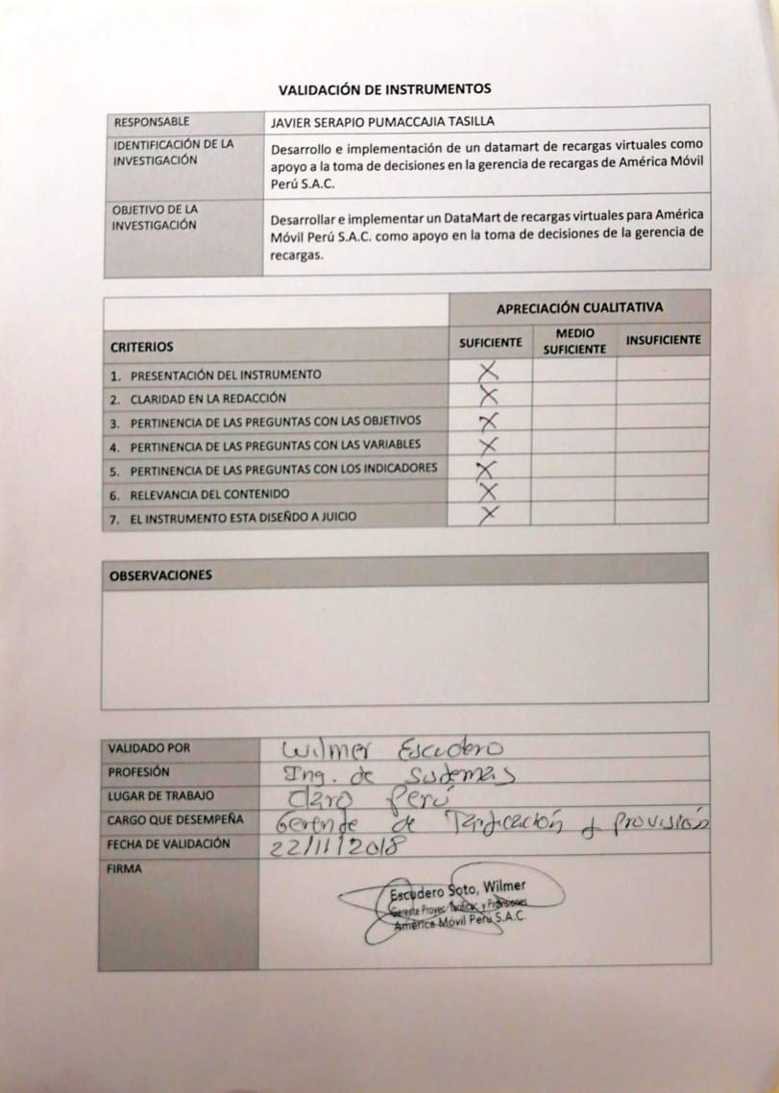
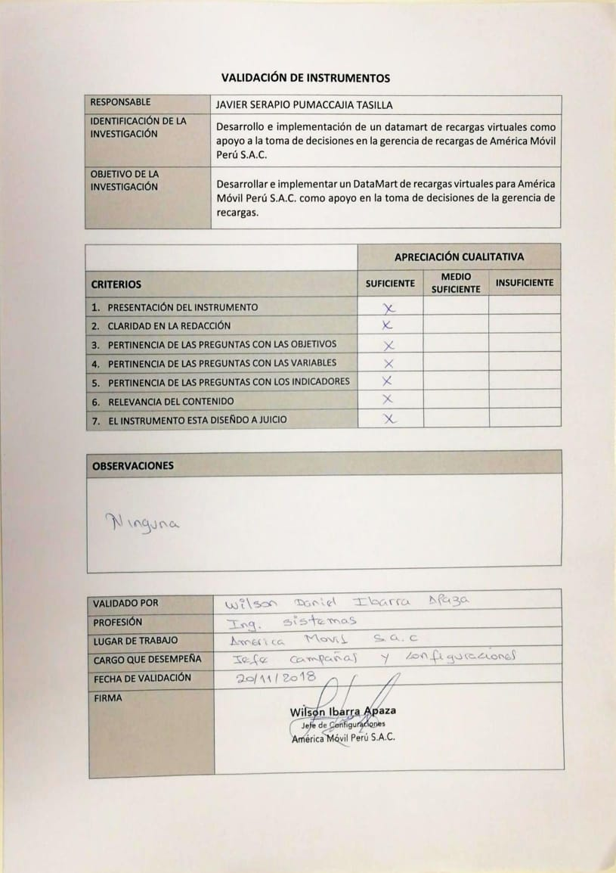
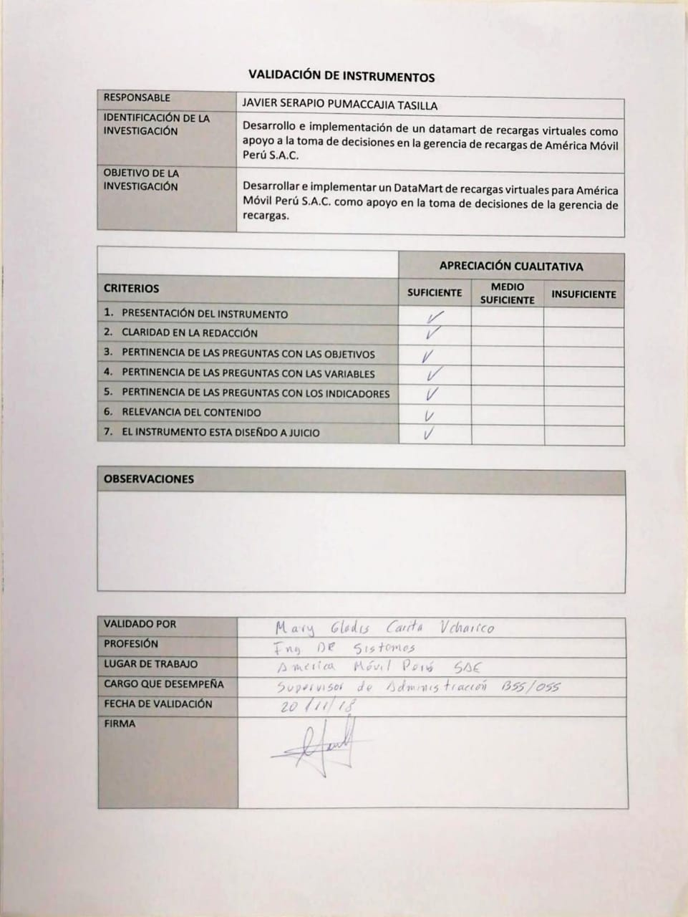

ANEXO 9: MODELO FÍSICO DE BASE DE DATOS PARA LA GESTION DEL DASHBOARD
En este anexo se puede apreciar el diagrama físico de base de datos que hemos creado para poder gestionar la accesibilidad de usuarios al dashboard de recargas virtuales.

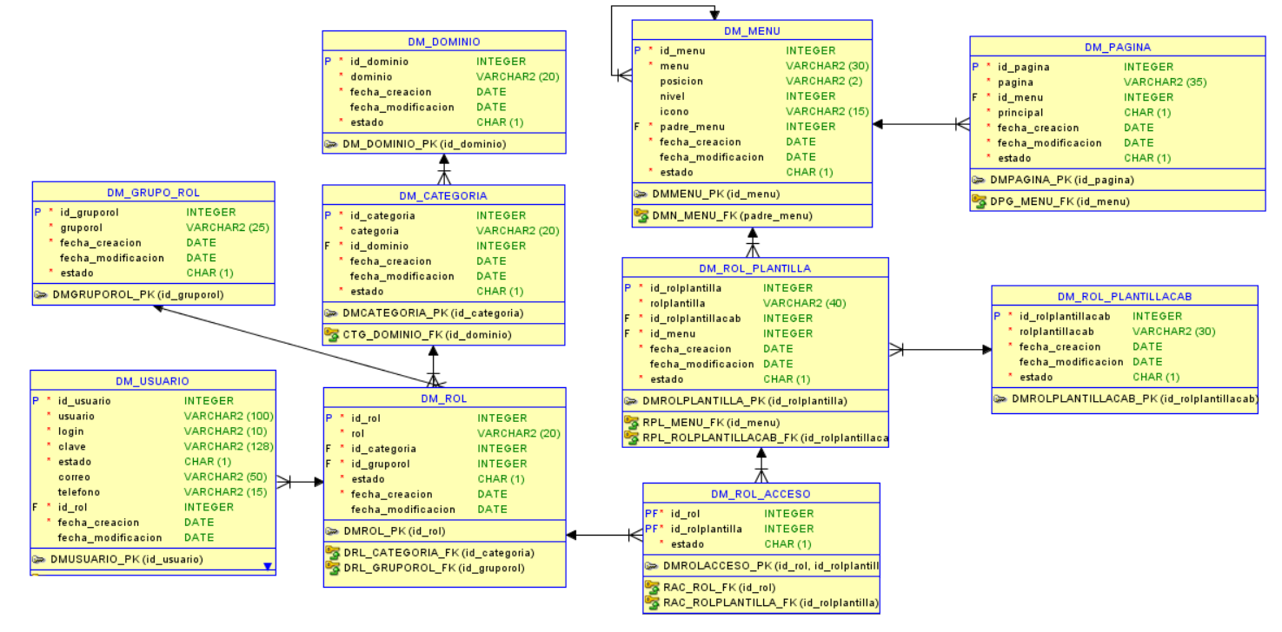
Figura N° 129: Modelo físico de base de datos para la gestión del dashboard

ANEXO 10: ARQUITECTURA FÍSICA DE IMPLEMENTACIÓN DEL DATAMART Y DASHBOARD
En este anexo se puede apreciar la arquitectura física de implementación del datamart y dashboard de recargas virtuales con publicación a internet.

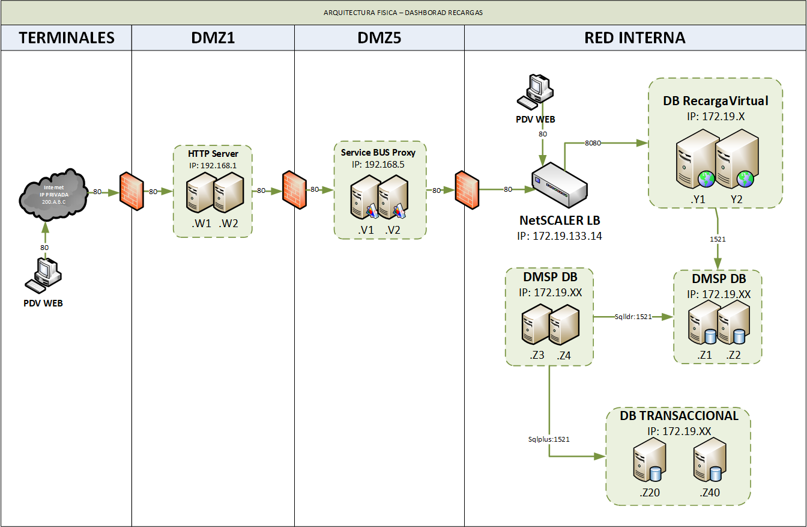
Figura N° 130: Arquitectura física para la implementación del datamart y dashboard

ANEXO 11: PANTALLAS DE ACCESIBILIDAD AL DASHBOARD
En este anexo se puede apreciar las pantallas de inicio de sesión, cierre de sesión, opciones de administración que presenta el dashboard.

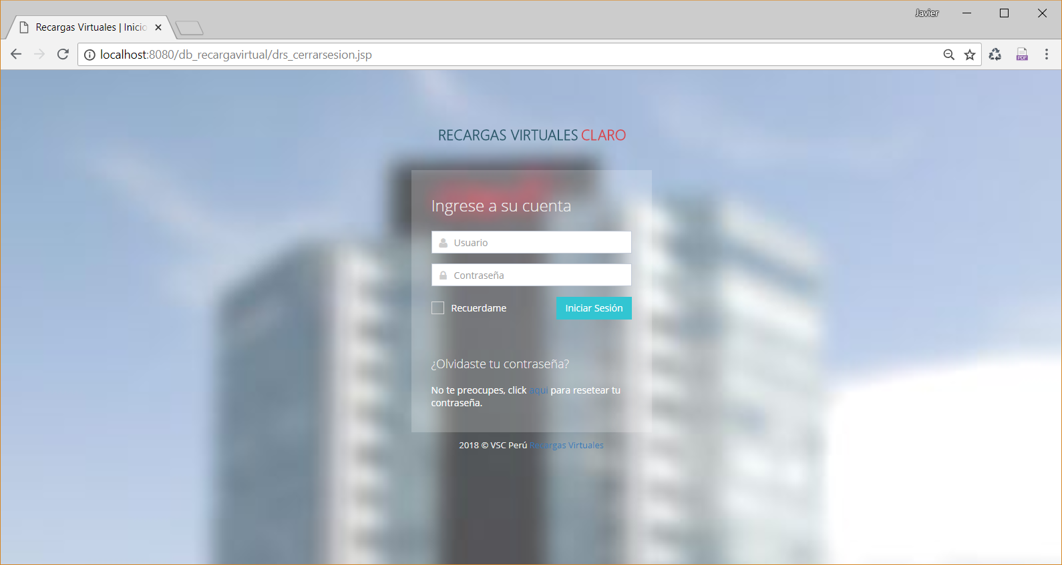
Figura N° 131: Pantalla dashboard – inicio de sesión

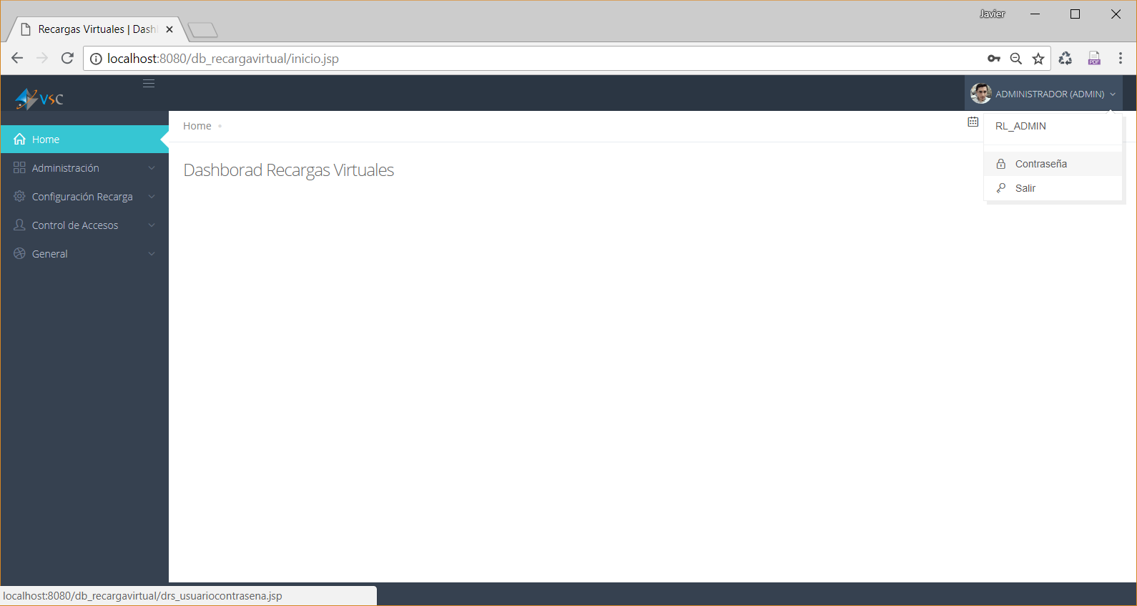
Figura N° 132: Pantalla dashboard – opciones de administración

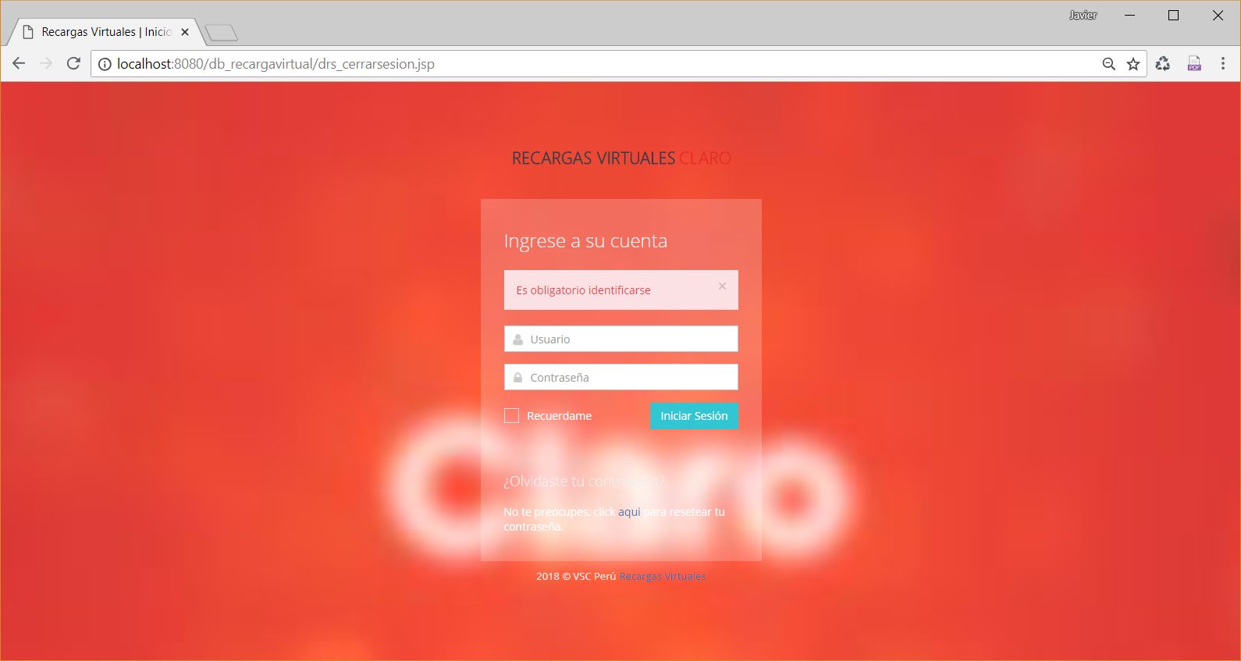
Figura N° 133: Pantalla dashboard – cierre de sesión

